

**UNIVERSIDAD DE CIENCIAS Y HUMANIDADES**

**ASIGNATURA : INGENIERÍA DE SOFTWARE I**

**PROYECTO : SISTEMA DE COMPRA Y VENTA DE UNA FERRETERIA**

**DOCENTE : ARIAS CHACALTANA, MARCO**

**CICLO : V**

**ESPECIALIDAD: INGENIERIA DE SISTEMAS**

**ALUMNOS :**

* + - * **BERROSPI ARRIETA, RUTH**
      * **PILAR DELGADO, JOSE**
      * **QUILICHE VARGAS, JOSE**
      * **RUIZ SANCHEZ, WILBER**

**2012**

**ÍNDICE**

I. DESCRIPCIÓN DE LA ORGANIZACIÓN 15

1.1. PRESENTACIÓN 15

1.2. RESEÑA HISTÓRICA 15

1.3. GIRO DEL NEGOCIO, UBICACIÓN Y/O ENTORNO DENTRO DEL MERCADO 15

1.4. VISIÓN 16

1.5. MISIÓN 16

1.6. PRODUCTOS Y/O SERVICIOS 16

1.7. ESTRUCTURA ORGÁNICA 17

1.8. FUNCIONES DEL ÁREA O ÁREAS A LAS CUALES AFECTA EL PROYECTO 17

II. DESCRIPCIÓN DEL PROYECTO 18

2.1. RESUMEN EJECUTIVO 18

2.2. ANÁLISIS FODA 19

2.3. IDENTIFICACIÓN DEL PROBLEMA 20

2.4. UBICACIÓN Y DESCRIPCIÓN DEL PROBLEMA 20

2.5. DESCRIPCIÓN DE LA SOLUCIÓN PROPUESTA 21

2.6. OBJETIVOS: 21

2.6.1. OBJETIVOS GENERALES: 21

2.6.2. OBJETIVOS ESPECÍFICOS: 22

2.7. JUSTIFICACIÓN DEL PROYECTO: 22

2.8. ALCANCE: 22

2.9. PRESUPUESTO: 22

III. MODELO DEL NEGOCIO 24

3.1. MODELO DE CASOS DE USO DEL NEGOCIO 24

3.1.1. ACTORES DEL NEGOCIO 24

3.1.2. CASOS DE USO DEL NEGOCIO 26

3.1.3. METAS DEL NEGOCIO 31

3.1.4. VISTA GLOBAL DE CASOS DE USO DEL NEGOCIO 36

3.2. MODELO DE OBJETOS DEL NEGOCIO 37

3.2.1. TRABAJADORES DEL NEGOCIO 37

3.2.2. ENTIDADES DEL NEGOCIO 38

3.2.3. REALIZACIONES DEL CASO DE USO DEL NEGOCIO 40

3.2.3.01. REALIZACIÓN DE AUTORIZACION DE PAGO 40

3.2.3.02. REALIZACIÓN DEL CU AUTORIZAR PROFORMA 43

3.2.3.03. REALIZACIÓN DEL CU_CONFIRMAR ADQUISICION 46

3.2.3.04. REALIZACIÓN DEL CU CONFIRMAR TRANSACCION 49

3.2.3.05. REALIZACIÓN DEL CU CONSULTA DE PRECIOS 52

3.2.3.06. REALIZACIÓN DEL CU DEPOSITO DE DINERO AL PROVEEDOR 55

3.2.3.07. REALIZACIÓN DEL CU ENTREGA DE PEDIDO 58

3.2.3.08. REALIZACIÓN DEL CU ENTREGA DE PEDIDO AL DESPACHADOR 61

3.2.3.09. REALIZACIÓN DEL CU ENTREGA GUIA DE REMISION 64

3.2.3.10. REALIZACIÓN DEL CU ENTREGA PERSONAL 67

3.2.3.11. REALIZACIÓN DEL CU ENVIO A DIRECCION 70

3.2.3.12. REALIZACIÓN DEL CU ENVIO DE COMPROBANTE DE PAGO 73

3.2.3.13. REALIZACIÓN DEL CU ENVIO DE LISTA 76

3.2.3.14. REALIZACIÓN DEL CU GENERA COMPROBANTE DE PAGO 79

3.2.3.15. REALIZACIÓN DEL CU GENERA GUIA DE REMISION 82

3.2.3.16. REALIZACIÓN DEL CU GENERAR LISTA DE PRODUCTOS FALTANTES 85

3.2.3.17. REALIZACIÓN DEL CU HACER PEDIDO 88

3.2.3.18. REALIZACIÓN DEL CU LLEVAR PEDIDO 91

3.2.3.19. REALIZACIÓN DEL CU PAGO PRESENCIAL 94

3.2.3.20. REALIZACIÓN DEL CU PEDIDO POR LA WEB 97

3.2.3.21. REALIZACIÓN DEL CU PEDIDO POR TELEFONO 100

3.2.3.22. REALIZACIÓN DEL CU PEDIDO VIA PRESENCIAL 103

3.2.3.23. REALIZACIÓN DEL CU PREPARAR PEDIDO 106

3.2.3.24. REALIZACIÓN DEL CU PRESENTA PROFORMAS 109

3.2.3.25. REALIZACIÓN DEL CU REALIZAR PAGO 112

3.2.3.26. REALIZACIÓN DEL CU RECEPCION DE PRODUCTO 115

3.2.3.27. REALIZACIÓN DEL CU REGISTRAR CLIENTE 118

3.2.3.28. REALIZACIÓN DEL CU REGISTRAR PEDIDO 121

3.2.3.29. REALIZACIÓN DEL CU REPARTO DE PEDIDO 124

3.2.3.30. REALIZACIÓN DEL CU SOLICITAR PRODUCTOS 127

3.2.3.31. REALIZACIÓN DEL CU SOLICITAR PROFORMA 130

3.2.3.32. REALIZACIÓN DEL CU VERIFICACION DE PRODUCTOS 133

3.2.3.33. REALIZACIÓN DEL CU VERIFICACION DEL PEDIDO 136

3.2.3.34. REALIZACIÓN DEL CU VERIFICAR MERCADERIA 139

3.2.3.35. REALIZACIÓN DEL CU VERIFICAR STOCK DE PRODUCTOS 142

IV. MODELO DELSISTEMA 145

4.1. MODELO DE CASOS DE USO DELSISTEMA 145

4.1.1. ACTORES DEL SISTEMA 145

4.1.2. CASOS DE USO DEL SISTEMA 146

4.1.3. VISTA GLOBAL DEL SISTEMA 148

4.2. MODELO DE ANÁLISIS DEL SISTEMA 149

4.2.1. ELEMENTOS: 149

4.2.1.1. CONTROLADORES 149

4.2.1.2. ENTIDADES 150

4.2.1.3. FRONTERAS 150

4.2.2. REALIZACIONES DEL CASO DE USO DEL SISTEMA 151

4.2.3.01. REALIZACIÓN DEL CUS COBRAR PEDIDO 151

4.2.3.02. REALIZACIÓN DEL CUS Deposito de dinero al Proveedor 154

4.2.3.03. REALIZACIÓN DEL CUS ENTREGA DE PEDIDO 158

4.2.3.04. REALIZACIÓN DEL CUS ENVIO DE COMPROBANTE DE PAGO 162

4.2.3.05. REALIZACIÓN DEL CUS ENVIO DE LISTA 165

4.2.3.06. REALIZACIÓN DEL CUS GENERA GUIA DE REMISION 169

4.2.3.07. REALIZACIÓN DEL CUS GENERAR COMPROBANTE DE PAGO 173

4.2.3.08. REALIZACIÓN DEL CUS GENERAR LISTA DE PRODUCTOS FALTANTES 176

4.2.3.09. REALIZACIÓN DEL CUS REGISTRAR PEDIDO 179

4.2.3.10. REALIZACIÓN DEL CUS REGISTRA COMPRA 182

4.2.3.11. REALIZACIÓN DEL CUS REGISTRAR CLIENTE 186

4.2.3.12. REALIZACIÓN DEL CUS REGISTRO DE ENTREGAS 190

4.2.3.13. REALIZACIÓN DEL CUS REGISTRO DE PRODUCTOS ENVIADOS POR EL PROVEEDOR 193

4.2.3.14. REALIZACIÓN DEL CUS VERIFICA PEDIDO 196

4.2.3.15. REALIZACIÓN DEL CUS VERIFICACION DE PRECIOS 199

4.2.3.16. REALIZACIÓN DEL CUS VERIFICACION DE PRODUCTOS 202

4.2.3.17. REALIZACIÓN DEL CUS VERIFICACION DEL PEDIDO POR EL DESPACHADOR 205

4.2.3.01. REALIZACIÓN DEL CUS VERIFICAR STOCK DE PRODUCTOS 208

V. DOMINIO DEL PROBLEMA 211

VI. PERSISTENCIA 212

6.1. DIAGRAMA DEL MODELO FÍSICO EN RATIONAL ROSE 212

6.2. SCRIPT PARA SQL SERVER 213

6.3. DIAGRAMA DEL MODELO FÍSICO EN SQL SERVER 217

VII. CONCLUSIONES 218

VIII. BIBLIOGRAFÍA 219

IX.ANEXO 220

4.1. ENTORNO DE INTERACCIÓN 220

**ÍNDICE DE FIGURAS**

Figura 1: Logo 15

Figura 2: Estructura Orgánica (Elaboración propia) 17

Figura 3: Vista Global de casos de uso del Negocio 36

Figura 4: Realización de caso de uso autorización de pago 40

Figura 5: Diagrama de Actividades CU autorización de pago. 40

Figura 6: Diagrama de clases CU autorización de pago. 41

Figura 7: Diagrama de Secuencia CU autorización de pago 41

Figura 8: Diagrama de Colaboración CU autorización de pago 42

Figura 9: Diagrama de Estados CU autorización de pago. 42

Figura 10: Realización del Caso de uso Autorizar Proforma 43

Figura 11: Diagrama de Actividades CU Autorizar Proforma. 43

Figura 12: Diagrama de Clases CU Autorizar Proforma. 44

Figura 13: Diagrama de Secuencia CU Autorizar Proforma 44

Figura 14:Diagrama de Colaboración CU Autorizar Proforma. 45

Figura 15:Diagrama de Estados CU Autorizar Proforma. 45

Figura 16: Realización del caso de uso Confirmar Adquisición 46

Figura 17: Diagrama de Actividades CU Confirmar Adquisición 46

Figura 18: Diagrama de Clases CU Confirmar Adquisición 47

Figura 19:Diagrama de Secuencia CU Confirmar Adquisición 47

Figura 20:Diagrama de Colaboración CU Confirmar Adquisición 48

Figura 21:Diagrama de Estados CU Confirmar Adquisición 48

Figura 22: Realización del caso de uso Confirmar Transacción 49

Figura 23: Diagrama de Actividades CU Confirmar Transacción 49

Figura 25: Diagrama de Clase CU Confirmar Transacción 50

Figura 26: Diagrama de Secuencia CU Confirmar Transacción 50

Figura 27: Diagrama de Colaboración CU Confirmar Transacción 51

Figura 28: Diagrama de Estados CU Confirmar Transacción 51

Figura 29: Realización del caso de uso Consulta de precios 52

Figura 30: Diagrama de Actividades CU Consulta de precios 52

Figura 31: Diagrama de Clases CU Consulta de precios 53

Figura 32: Diagrama de Secuencia CU Consulta de precios 53

Figura 33: Diagrama de Colaboración CU Consulta de precios 54

Figura 34: Diagrama de Estados CU Consulta de precios 54

Figura 35: Realización del caso de uso deposito de dinero al proveedor 55

Figura 36: Diagrama de Actividades CU deposito de dinero al proveedor 55

Figura 37: Diagrama de clases CU deposito de dinero al proveedor 56

Figura 38: Diagrama de Secuencia CU deposito de dinero al proveedor 56

Figura 39: Diagrama de Colaboración CU deposito de dinero al proveedor 57

Figura 40: Diagrama de Colaboración CU deposito de dinero al proveedor 57

Figura 41: Realización del caso de uso Entrega de Pedido 58

Figura 42: Diagrama de Actividades CU Entrega de Pedido 58

Figura 43: Diagrama de Clases CU Entrega de Pedido 59

Figura 44: Diagrama de Secuencia CU Entrega de Pedido 59

Figura 45: Diagrama de Colaboración CU Entrega de Pedido 60

Figura 45: Diagrama de Estados CU Entrega de Pedido 60

Figura 47: Realización del caso de uso Entrega de pedido al despachador 61

Figura 48: Diagrama de Actividades CU Entrega de pedido al despachador 61

Figura 48: Diagrama de Clase CU Entrega de pedido al despachador 62

Figura 49: Diagrama de Secuencia CU Entrega de pedido al despachador 62

Figura 50: Diagrama de Colaboración del CU Entrega de pedido al despachador 63

Figura 51: Diagrama de Estados CU Entrega de pedido al despachador 63

Figura 53: Diagrama de Actividades del CU Entrega Guía de remisión 64

Figura 52: Realización del caso de uso Entrega Guía de remisión 64

Figura 54: Diagrama de Clase CU Entrega Guía de remisión 65

Figura 55: Diagrama de Secuencia CU Entrega Guía de Remisión 65

Figura 56: Diagrama de Colaboración CU Entrega Guía de Remisión 66

Figura 57: Diagrama de Colaboración CU Entrega Guía de Remisión 66

Figura 59: Diagrama de Actividades del CU Entrega Personal 67

Figura 58: Realización del caso de uso Entrega Personal 67

Figura 60: Diagrama de Clase CU Entrega Personal 68

Figura 61: Diagrama de Secuencia CU Entrega Personal 68

Figura 62: Diagrama de Colaboración CU Entrega Personal 69

Figura 63: Diagrama de Estados CU Entrega Personal 69

Figura 64: Realización del caso de uso Envío a dirección 70

Figura 66: Diagrama de Actividades CU Envío a dirección 70

Figura 67: Diagrama de Actividades CU Envío a dirección 71

Figura 68: Diagrama de Secuencia CU Envío a dirección 71

Figura 69: Diagrama de Colaboración CU Envío a dirección 72

Figura 70: Diagrama de Estados CU Envío a dirección 72

Figura 71: Realización del caso de uso Envío de comprobante de pago 73

Figura 72:Diagrama de Actividades CU Envío de comprobante de pago 73

Figura 73:Diagrama de Clases CU Envío de comprobante de pago 74

Figura 74:Diagrama de Secuencia CU Envío de comprobante de pago 74

Figura 75:Diagrama de Colaboración CU Envío de comprobante de pago 75

Figura 76:Diagrama de Estados CU Envío de comprobante de pago 75

Figura 77: Realización del caso de uso Envío de Lista 76

Figura 78:Diagrama de Actividades CU Envío de Lista 76

Figura 79:Diagrama de Clase CU Envío de Lista 77

Figura 80:Diagrama de Secuencia CU Envío de Lista 77

Figura 81:Diagrama de Colaboración CU Envío de Lista 78

Figura 82:Diagrama de Estados CU Envío de Lista 78

Figura 83: Realización del caso de uso Genera comprobante de pago 79

Figura 84: Diagrama de Actividades CU Genera comprobante de pago 79

Figura 85: Diagrama de Clases CU Genera comprobante de pago 80

Figura 86: Diagrama de Secuencia CU Genera comprobante de pago 80

Figura 87: Diagrama de Colaboración CU Genera comprobante de pago 81

Figura 88: Diagrama de Estados CU Genera comprobante de pago 81

Figura 89: Realización del caso de uso Genera guía de remisión 82

Figura 90: Diagrama de Actividades CU Genera guía de remisión 82

Figura 91: Diagrama de Clases CU Genera guía de remisión 83

Figura 92: Diagrama de Secuencia CU Genera guía de remisión 83

Figura 93: Diagrama de Colaboración CU Genera guía de remisión 84

Figura 94: Diagrama de Estados CU Genera guía de remisión 84

Figura 95: Realización del caso de uso Generar lista de Productos faltantes 85

Figura 96: Diagrama de Actividades CU Generar lista de Productos faltantes 85

Figura 97: Diagrama de Clases CU Generar lista de Productos faltantes 86

Figura 98: Diagrama de Secuencia CU Generar lista de Productos faltantes 86

Figura 99: Diagrama de Colaboración CU Generar lista de Productos faltantes 87

Figura 100: Diagrama de Estados CU Generar lista de Productos faltantes 87

Figura 101: Realización del caso de uso Hacer pedido 88

Figura 102: Diagrama de Actividades CU Hacer pedido 88

Figura 103: Diagrama de Clases CU Hacer pedido 89

Figura 104: Diagrama de Secuencia CU Hacer pedido 89

Figura 105: Diagrama Colaboración de CU Hacer pedido 90

Figura 106: Diagrama Estados de CU Hacer pedido 90

Figura 107: Realización del caso de uso Llevar pedido 91

Figura 108: Diagrama de Actividades CU Llevar pedido 91

Figura 109: Diagrama de Clases CU Llevar pedido 92

Figura 110: Diagrama de Secuencia CU Llevar pedido 92

Figura 111: Diagrama de Colaboración CU Llevar pedido 93

Figura 112: Diagrama de Estados CU Llevar pedido 93

Figura 113: Realización del caso de uso Pago presencial 94

Figura 114: Diagrama de Actividades CU Pago presencial 94

Figura 115: Diagrama de Clases CU Pago presencial 95

Figura 116:Diagrama de Secuencia CU Pago presencial 95

Figura 117 : Diagrama de Colaboración CU Pago presencial 96

Figura 118 : Diagrama de Estados CU Pago presencial 96

Figura 119: Realización del caso de uso Pedido por la web 97

Figura 120 : Diagrama de Actividades CU Pedido por la web 97

Figura 121:Diagrama de Clases CU Pedido por la web 98

Figura 122:Diagrama de secuencia CU Pedido por la web 98

Figura 123: Diagrama de Colaboración CU Pedido por la web 99

Figura 124: Diagrama de Estados CU Pedido por la web 99

Figura 125: Realización del caso de uso Pedido por teléfono 100

Figura 126:Diagrama de Actividades CU Pedido por teléfono 100

Figura 127: Diagrama de Clases CU Pedido por teléfono 101

Figura 128: Diagrama de Secuencia CU Pedido por teléfono 101

Figura 129: Diagrama de Colaboración CU Pedido por teléfono 102

Figura 130: Diagrama de Estados CU Pedido por teléfono 102

Figura 131: Realización del caso de uso Pedido vía presencial 103

Figura 132: Diagrama de Actividades CU Pedido vía presencial 103

Figura 133: Diagrama de Clases CU Pedido vía presencial 104

Figura 134:Diagrama de Secuencia CU Pedido vía presencial 104

Figura 135: Diagrama de Colaboración CU Pedido vía presencial 105

Figura 136: Diagrama de Estados CU Pedido vía presencial 105

Figura 137: Realización del caso de uso Preparar pedido 106

Figura 138: Diagrama de Actividades CU Preparar pedido 106

Figura 139: Diagrama de Clases CU Preparar pedido 107

Figura 140: Diagrama de Secuencia CU Preparar pedido 107

Figura 141: Diagrama de Colaboración CU Preparar pedido 108

Figura 142: Diagrama de Estados CU Preparar pedido 108

Figura 143: Realización del caso de uso presenta proformas 109

Figura 144: Diagrama de Actividades CU presenta proformas 109

Figura 145: Diagrama de Clases CU presenta proformas 110

Figura 146: Diagrama de Secuencia CU presenta proformas 110

Figura 147: Diagrama de Colaboración CU presenta proformas 111

Figura 148: Diagrama de Estados CU presenta proformas 111

Figura 149: Realización del caso de uso realizar pago 112

Figura 150: Diagrama de Actividades CU realizar pago 112

Figura 151: Diagrama de Clases CU realizar pago 113

Figura 152: Diagrama de Secuencia CU realizar pago 113

Figura 153: Diagrama de Colaboración CU realizar pago 114

Figura 154: Diagrama de Estados CU realizar pago 114

Figura 155: Realización del caso de uso recepción de producto 115

Figura 156: Diagrama de Actividades CU recepción de producto 115

Figura 157: Diagrama de Clases CU recepción de producto 116

Figura 158: Diagrama de Secuencia CU recepción de producto 116

Figura 159: Diagrama de Colaboración CU recepción de producto 117

Figura 160: Diagrama de Estados CU recepción de producto 117

Figura 161: Realización del caso de uso registrar cliente 118

Figura 162: Diagrama de Actividades CU registrar cliente 118

Figura 163: Diagrama de Clases CU registrar cliente 119

Figura 164: Diagrama de Secuencia CU registrar cliente 119

Figura 165: Diagrama de Colaboración CU registrar cliente 120

Figura 166: Diagrama de Estados CU registrar cliente 120

Figura 167: Realización del caso de uso registrar pedido 121

Figura 168: Diagrama de Actividades CU registrar pedido 121

Figura 169: Diagrama de Clases CU registrar pedido 122

Figura 170: Diagrama de Secuencia CU registrar pedido 122

Figura 171: Diagrama de Colaboración CU registrar pedido 123

Figura 172: Diagrama de Estados CU registrar pedido 123

Figura 173: Realización del caso de uso reparto de pedido 124

Figura 174: Diagrama de Actividades CU reparto de pedido 124

Figura 175: Diagrama de Clases CU reparto de pedido 125

Figura 176: Diagrama de Secuencia CU reparto de pedido 125

Figura 177: Diagrama de Colaboración CU reparto de pedido 126

Figura 178: Diagrama de Estados CU reparto de pedido 126

Figura 179: Realización del caso de uso solicitar productos 127

Figura 180: Diagrama de Actividades CU solicitar productos 127

Figura 181: Diagrama de Clases CU solicitar productos 128

Figura 182: Diagrama de Secuencia CU solicitar productos 128

Figura 183: Diagrama de Colaboración CU solicitar productos 129

Figura 184: Diagrama de Estados CU solicitar productos 129

Figura 185: Realización del caso de uso solicitar proforma 130

Figura 186: Diagrama de Actividades CU solicitar proforma 130

Figura 187: Diagrama de Clases CU solicitar proforma 131

Figura 188: Diagrama de Secuencia CU solicitar proforma 131

Figura 189: Diagrama de Colaboración CU solicitar proforma 132

Figura 190: Diagrama de Estados CU solicitar proforma 132

Figura 191: Realización del caso de uso verificación de productos 133

Figura 192: Diagrama de Actividades CU verificación de productos 133

Figura 193: Diagrama de Clases CU verificación de productos 134

Figura 194: Diagrama de Secuencia CU verificación de productos 134

Figura 195: Diagrama de Colaboración CU verificación de productos 135

Figura 196: Diagrama de Estados CU verificación de productos 135

Figura 197: Realización del caso de uso verificación del pedido 136

Figura 198: Diagrama de Actividades CU verificación del pedido 136

Figura 199: Diagrama de Clases CU verificación del pedido 137

Figura 200: Diagrama de Secuencia CU verificación del pedido 137

Figura 201: Diagrama de Colaboración CU verificación del pedido 138

Figura 202: Diagrama de Estados CU verificación del pedido 138

Figura 203: Realización del caso de uso verificar mercadería 139

Figura 204: Diagrama de Actividades CU verificar mercadería 139

Figura 205: Diagrama de Clases CU verificar mercadería 140

Figura 206: Diagrama de Secuencia CU verificar mercadería 140

Figura 207: Diagrama de Colaboración CU verificar mercadería 141

Figura 208: Diagrama de Estados CU verificar mercadería 141

Figura 209: Realización del caso de uso verificar stock de productos 142

Figura 210: Diagrama de Actividades CU verificar stock de productos 142

Figura 211: Diagrama de Clases CU verificar stock de productos 143

Figura 212: Diagrama de Secuencia CU verificar stock de productos 143

Figura 213: Diagrama de Colaboración CU verificar stock de productos 144

Figura 214: Diagrama de Estados CU verificar stock de productos 144

Figura 215: Vista Global de los Casos de Uso del Sistema 148

Figura 216: Controladores. 149

Figura 217: Entidades 150

Figura 218: Fronteras. 150

Figura 219: Realización del caso de uso del sistema Cobrar pedido. 151

Figura 220: Diagrama de Clases CUS Cobrar pedido. 151

Figura 221: Diagrama de Secuencia CUS Cobrar pedido. 152

Figura 222: Diagrama de Colaboración CUS Cobrar pedido. 152

Figura 223: Diagrama de Colaboración CUS Cobrar pedido. 153

Figura 224: Diagrama de Colaboración CUS Cobrar pedido. 153

Figura 225: Realización del caso de uso del sistema Deposito de dinero al Proveedor 154

Figura 226: Diagrama de Clases CUS Deposito de dinero al Proveedor 154

Figura 227: Diagrama de Secuencia CUS Deposito de dinero al Proveedor 155

Figura 228: Diagrama de Colaboración CUS Deposito de dinero al Proveedor 156

Figura 229: Diagrama de Actividades CUS Deposito de dinero al Proveedor 157

Figura 230: Diagrama de Estados CUS Deposito de dinero al Proveedor 157

Figura 231: Realización del caso de uso del sistema Entrega de pedido 158

Figura 232: Diagrama de Clases CUS Entrega de pedido 158

Figura 233: Diagrama de Secuencia CUS Entrega de pedido 159

Figura 234: Diagrama de Colaboración CUS Entrega de pedido 160

Figura 235: Diagrama de Actividades CUS Entrega de pedido 161

Figura 236: Diagrama de Actividades CUS Entrega de pedido 161

Figura 237: Diagrama de Estados CUS Entrega de pedido 161

Figura 238: Realización del caso de uso del sistema Envió de comprobante de pago 162

Figura 239: Diagrama de Clases CUS Envió de comprobante de pago 162

Figura 240: Diagrama de Secuencia CUS Envió de comprobante de pago 163

Figura 241: Diagrama de Colaboración CUS Programación de Citas. 163

Figura 242: Diagrama de Secuencia CUS Envió de comprobante de pago 163

Figura 243: Diagrama de Actividades CUS Envió de comprobante de pago 164

Figura 244: Diagrama de Estados CUS Envió de comprobante de pago 164

Figura 245: Realización del caso de uso del sistema Envío de lista 165

Figura 246: Diagrama de Clases CUS Envío de lista 165

Figura 247: Diagrama de Secuencia CUS Envío de lista 166

Figura 248: Diagrama de Colaboración CUS Envío de lista 167

Figura 249: Diagrama de Actividades CUS Envío de lista 168

Figura 250: Diagrama de Estados CUS Envío de lista 168

Figura 251: Realización del caso de uso del sistema Genera guía de Remisión 169

Figura 252: Diagrama de Clases CUS Genera guía de Remisión 169

Figura 253: Diagrama de Secuencia CUS Genera guía de Remisión 170

Figura 254: Diagrama de Colaboración CUS Genera guía de Remisión 171

Figura 255: Diagrama de Actividades CUS Genera guía de Remisión 172

Figura 256: Diagrama de Estados CUS Genera guía de Remisión 172

Figura 257: Realización del caso de uso del sistema Generar comprobante de pago 173

Figura 258: Diagrama de Clases CUS Generar comprobante de pago 173

Figura 259: Diagrama de Secuencia CUS Generar comprobante de pago 174

Figura 260: Diagrama de Colaboración CUS Generar comprobante de pago 174

Figura 261: Diagrama de actividades CUS Generar comprobante de pago 175

Figura 262: Diagrama de Estados CUS Generar comprobante de pago 175

Figura 263: Realización del caso de uso del sistema Generar Lista de productos faltantes 176

Figura 264: Diagrama de Clases CUS Generar Lista de productos faltantes 176

Figura 265: Diagrama de Secuencia CUS Generar Lista de productos faltantes 177

Figura 266: Diagrama de Colaboración CUS Generar Lista de productos faltantes 177

Figura 267: Diagrama de Actividades CUS Generar Lista de productos faltantes 178

Figura 268: Diagrama de Estados CUS Generar Lista de productos faltantes 178

Figura 269: Realización del caso de uso del sistema Registrar pedido 179

Figura 270: Diagrama de Clases CUS Registrar pedido 179

Figura 271: Diagrama de Secuencia CUS Registrar pedido 180

Figura 272: Diagrama de Colaboración CUS Registrar pedido 180

Figura 273: Diagrama de Actividades CUS Registrar pedido 181

Figura 274: Diagrama de Estados CUS Registrar pedido 181

Figura 275: Realización del caso de uso del sistema Registra compra 182

Figura 276: Diagrama de Clases CUS Registra compra 182

Figura 274: Diagrama de Secuencia CUS Registra compra 183

Figura 278: Diagrama de Colaboración CUS Registra compra 184

Figura 279: Diagrama de Actividades CUS Registra compra 185

Figura 280: Diagrama de Estados CUS Registra compra 185

Figura 281: Realización del caso de uso del sistema Registrar Cliente 186

Figura 282: Diagrama de Clases CUS Registrar Cliente 186

Figura 283: Diagrama de Secuencia CUS Registrar Cliente 187

Figura 284: Diagrama de Colaboración CUS Registrar Cliente 188

Figura 285: Diagrama de Actividades CUS Registrar Cliente 189

Figura 286: Diagrama de Estados CUS Registrar Cliente 189

Figura 287: Realización del caso de uso del sistema Registro de entregas 190

Figura 288: Diagrama de Clases CUS Registro de entregas 190

Figura 289: Diagrama de Secuencia CUS Registrar pedido 191

Figura 290: Diagrama de Colaboración CUS Registrar pedido 191

Figura 291: Diagrama de Actividades CUS Registrar pedido 192

Figura 292: Diagrama de Estados CUS Registrar pedido 192

Figura 293: Realización del caso de uso del sistema Registro de productos enviados por el proveedor 193

Figura 294: Diagrama de Clases CUS Registro de productos enviados por el proveedor 193

Figura 295: Diagrama de Secuencia CUS Registro de productos enviados por el proveedor 194

Figura 296: Diagrama de Colaboración CUS Registro de productos enviados por el proveedor 194

Figura 297: Diagrama de Actividades CUS Registro de productos enviados por el proveedor 195

Figura 298: Diagrama de Estado CUS Registro de productos enviados por el proveedor 195

Figura 299: Realización del caso de uso del sistema Verifica Pedido 196

Figura 300: Diagrama de Clases CUS Verifica Pedido 196

Figura 301: Diagrama de Secuencia CUS Verifica Pedido 197

Figura 302: Diagrama de Colaboración CUS Verifica Pedido 197

Figura 303: Diagrama de Actividades CUS Verifica Pedido 198

Figura 304: Diagrama de Estado CUS Verifica Pedido 198

Figura 305: Realización del caso de uso del sistema Verificación de precios 199

Figura 306: Diagrama de Clases CUS Verificación de precios 199

Figura 307: Diagrama de Secuencia CUS Verificación de precios 200

Figura 308: Diagrama de Colaboración CUS Verificación de precios 200

Figura 309: Diagrama de Actividades CUS Verificación de precios 201

Figura 310: Diagrama de Estados CUS Verificación de precios 201

Figura 311: Realización del caso de uso del sistema Verificación de productos 202

Figura 312: Diagrama de Clases CUS Verificación de productos 202

Figura 313: Diagrama de Secuencia CUS Verificación de productos 203

Figura 272: Diagrama de Colaboración CUS Verificación de productos 203

Figura 273: Diagrama de Actividades CUS Verificación de productos 204

Figura 274: Diagrama de Estados CUS Verificación de productos 204

Figura 317: Realización del caso de uso del sistema Verificación del pedido por el despachador 205

Figura 318: Diagrama de Clases CUS Verificación del pedido por el despachador 205

Figura 319: Diagrama de Secuencia CUS Verificación del pedido por el despachador 206

Figura 320: Diagrama de Colaboración CUS Verificación del pedido por el despachador 206

Figura 321: Diagrama de Actividades CUS Verificación del pedido por el despachador 207

Figura 322: Diagrama de Estados CUS Verificación del pedido por el despachador 207

Figura 323: Realización del caso de uso del sistema Verificar stock de productos 208

Figura 324: Diagrama de Clases CUS Verificar stock de productos 208

Figura 325: Diagrama de Secuencia CUS Verificar stock de productos 209

Figura 326: Diagrama de Colaboración CUS Verificar stock de productos 209

Figura 327: Diagrama de Actividades CUS Verificar stock de productos 210

Figura 328: Diagrama de Estados CUS Verificar stock de productos 210

Figura 329: Modelo Lógico. 211

Figura 330: Diagrama del Modelo Físico en Rational Rose 212

Figura 279: Diagrama del Modelo Físico en SQL Server 217

**ÍNDICE DE TABLAS**

Tabla 1: Análisis FODA 20

Tabla 2: Recursos Operativos 23

Tabla 3: Recursos de software 23

Tabla 4: Recursos de Hardware 23

Tabla 5:Actores del Negocio. 26

Tabla 6: Casos de Uso del Negocio. 31

Tabla 7: Trabajadores del Negocio 38

Tabla 8: Entidades del Negocio 39

Tabla 9: Actores de Sistema 145

Tabla 10: Casos de uso del sistema 147

**INTRODUCCIÓN**

““**RAWILPOWER**”” es una empresa que se dedica al desarrollo de sistemas para el sector comercial. Que tiene como finalidad la implementación de una tecnología en el manejo y administración de venta y compra productos de construcción. Hemos tomado como objetivo realizar un sistema que ayude a dar un buen servicio a los clientes y una mejor información a sus trabajadores sobre los productos existentes en la empresa donde se aplicara en el sistema (cantidad, modelo, marca, precio, etc.), evitando la tardanza o demora de la entrega de productos, malas operaciones financieras e inadecuados balances de entrada y salida de productos.

# 

# I. DESCRIPCIÓN DE LA ORGANIZACIÓN

* 1. PRESENTACIÓN

El siguiente proyecto se llevará a cabo en la empresa donde se lograra implementar un sistema para la compra y ventas de productos, con la finalidad de agilizar dichos procesos.



Figura : Logo

* 1. RESEÑA HISTÓRICA

Nuestra empresa fue fundada en el 28 de Marzo del 2010 bajo el nombre de “**RAWILPOWER**”. El objetivo de la empresa es brindar un buen servicio de ventas de sistemas para empresas en general tales como: constructoras, ferreterías y empresas relacionadas a la venta de productos de construcción. Desde entonces nos hemos ido posicionándonos dentro del mercado peruano, principalmente en el mercado Limeño. La empresa esta orientada a satisfacer las necesidades de sus clientes, proveedores y de su personal. Por medio de su infraestructura adecuada.

* 1. GIRO DEL NEGOCIO, UBICACIÓN Y/O ENTORNO DENTRO DEL MERCADO
* **Giro del negocio:** “**RAWILPOWER**” es una empresa especializada en la venta y mantenimientos de sistemas para empresas dentro del mercado peruano.
* **Ubicación:** Nuestra sede principal está localizada en el distrito de Puente Piedra ubicado en la Mz J Lt 11 Urbanización el Arenal.
* **Entorno dentro del mercado:** Nuestra empresa está siendo reconocida y está generando la aceptación en el mercado de Lima norte.
  1. VISIÓN

Estar entre las principales empresas proveedoras de ventas de sistemas para empresas en el mercado de lima Norte.

Mantener un sólido posicionamiento y liderazgo comercial en cuanto a la venta y mantenimientos de sistemas para empresas, superando las perspectivas de calidad y servicio a nuestros clientes, gracias al apoyo incondicional de un comprometido equipo de trabajadores, permitiéndonos así sostener un alto grado de responsabilidad social y comercial que nos garantice solides financiera y crecimiento sostenible.

* 1. MISIÓN

Somos una empresa que trabaja para brindar a sus clientes la mayor diversidad en creaciones de programas y mantenimientos de ellos, bajo premisas de precios, calidad y servicio acorde a las exigencias del mercado, comprometiéndonos con la capacitación constante de nuestros recursos humanos, para que este sea altamente calificado, productivo y comprometido a mantener la preferencia y satisfacción de nuestros clientes; con la finalidad de generar un crecimiento rentable.

* 1. PRODUCTOS Y/O SERVICIOS

Los servicios de que brinda “**RAWILPOWER**” a sus clientes son:

* Servicio de instalación del producto (entrega del producto a domicilio)
* Servicio de asesoría (información necesaria a través de nuestros técnicos vendedores).
* Precios adecuados y cómodos.
  1. ESTRUCTURA ORGÁNICA

|  |
| --- |
|  |

Figura 2: Estructura Orgánica (Elaboración propia)

* 1. FUNCIONES DEL ÁREA O ÁREAS A LAS CUALES AFECTA EL PROYECTO

Principalmente afecta al área de sistemas si es que hubiese, caso contrario se genera un departamento de sistemas que realizará ciertas funciones de acuerdo a cada área o departamento que conforman la empresa. Este proyecto permitirá a cada área o departamento de la empresa solicitar información de la venta y compra de los productos, de manera que siga un proceso que permita agilizar las actividades laborales como revisión de stock de productos, ingresos y egresos financieros.

Otras áreas afectadas por este proyecto son el área de ventas y almacén donde se ejecutarán y controlarán las actividades de ventas, entradas y salidas de los productos.

**II. DESCRIPCIÓN DEL PROYECTO**

* 1. RESUMEN EJECUTIVO

**RAWILPOWER** es una empresa que brinda amplia variedad de programas informáticos y servicios de mantenimiento para poder responder a las necesidades específicas de pequeñas, medianas o grandes organizaciones, públicas o privadas. El desarrollo de nuevas tecnologías de información informática ha sido un elemento importante en la mejora de los servicios que ofrece **RAWILPOWER**.

Hasta el dia de hoy todas las ferreterías en general llevan el registro de sus compras y ventas de sus productos en forma de papel, pero nuestra empresa lo que quiere es que las ferreterías se conecten gradualmente a un sistema informático común en que tendrá toda la información de sus productos y proveedores con tan solo dar un clic.

Solo con entrar al sistema informático se podrá conocer la existencia del producto en el stock y el costo del producto como también la lista de sus proveedores, puesto que todas las máquinas a las que esté conectado mostrara esa información mediante el sistema, y no solo eso, sino que todas las ventas y proformas que se le realicen también estarán allí, de tal manera que si se realiza una venta o una proforma se podrá visualizar los productos que integran dicha orden además q esto contribuirá a evitar errores.

Para poder generar todo lo planeado, se debe tener en cuenta las siguientes premisas tales como:

**- Determinar y definir el nivel de calidad:** esto se desprende de las necesidades del negocio, lo cual conlleva a satisfacer las necesidades de sus clientes.

**- Establecer los procedimientos:** se definen los procedimientos necesarios para poder responder a los niveles de calidad estipulados en los acuerdos de los clientes.

**- Establecer el conjunto de medidas y herramientas:** se debe establecer el conjunto de medidas que soportaran los procesos y garantizaran la calidad de los servicios ofertados.

* 1. ANÁLISIS FODA

|  |  |
| --- | --- |
| **FORTALEZAS** | **DEBILIDADES** |
| * Personal capacitado ya que todos los empleados serán altamente capacitados por programado altamente calificados para que puedan usar el sistema si ningún error. * De fácil manejo y comodidad ya que el sistema podrá ser operado por cualquier usuario del negocio. * Tratamiento personalizado a clientes ya que cada empleado realiza un buen trato al cliente. * Facilidades de pago que la empresa brinda a sus clientes. * Asesoramiento al cliente en los productos a comprar * Responde a necesidades concretas para que cada empleado necesite agilizar su desempeño laboral. | * Los procesos hasta ahora se siguen realizan de forma manual toda la documentación. * La lejanía geográfica de los mercados de origen provoca un incremento de los costes logísticos y obliga a mantener un nivel de recursos financieros invertidos en stock. * La escasa actualización de los comerciantes en el manejo de nuevas técnicas de ventas dirigidos a optimizar los recursos, definir una gama de productos competitivo y mejorar la calidad en el servicio ofrecido a los consumidores. * Carencia de una buena organización de recursos humanos ya que el personal mal distribuido entorpece la labor global del servicio. |
| **OPORTUNIDADES** | **AMENAZAS** |
| * Con los recursos de la empresa, existe la posibilidad de comprar nuevos productos para satisfacer necesidades específicas de los clientes. * Poca cantidad de ferreterías en el sector donde se encuentra el local. * Aprovechar las recomendaciones de clientes satisfechos con nuestros servicios. | * Con los recursos de la empresa, existe la posibilidad de comprar nuevos productos para satisfacer necesidades específicas de los clientes. * Poca cantidad de ferreterías en el sector donde se encuentra el local. * Aprovechar las recomendaciones de clientes satisfechos con nuestros servicios. |

Tabla 1: Análisis FODA

## IDENTIFICACIÓN DEL PROBLEMA

A través de un estudio realizado por medio de la misma ferretería hemos determinado que los clientes se encuentran insatisfechos con algunos servicios que brinda la empresa, entre los principales problemas que la empresa presenta se destaco que cuando los clientes solicitan su pedido no les gusta esperar demasiado tiempo al momento de solicitar dicho pedidos, esto se debe a que cuando el cliente solicita el pedido el empleado se demora porque tiene que verificar si el producto existe en el stock o no, además que al momento de solicitar el pedido se realiza todo manualmente lo cual al no estar digitalizado en un sistema se corre el riesgo de que un pedido pueda ser traspapelado, lo cual muchas veces ocurre y hace que la búsqueda de estos pedidos resulta una búsqueda muy engorroso lo cual hace que esta acción demore.

Además podemos observar que su sistema actual está basado en papeles por lo cual su modo de operación es complicado, lleva demasiado tiempo y genera un desperdicio de recursos humanos y materiales de oficina.

* 1. UBICACIÓN Y DESCRIPCIÓN DEL PROBLEMA

El problema está localizado en el departamento de ventas, área en donde se encuentran los registros de ventas, la demora en este departamento afecta la atención de los clientes, lo que conlleva a la insatisfacción de estos por el servicio.

La información de los clientes está contenida en el departamento de ventas, donde la búsqueda e identificación de estas son una difícil tarea ya que la secretaria tiene que presentar los documentos, porque deben ser enviadas al administrador

En no tener acceso inmediato a estos documentos se debe a que son archivos escritos e impresos sin ningún respaldo lo cual quiere decir que si los documentos se pierden o se traspapela con otros documentos, ya no se podrá recuperar la información que tenían.

* 1. DESCRIPCIÓN DE LA SOLUCIÓN PROPUESTA

El proyecto que proponemos consiste en generar un sistema interno para la administración de información enfocándonos en los trabajadores, para que pueda automatizar los procesos de la ferretería a los cuales estamos sirviendo, lo cual permitirá la reducción de su tiempo al momento de realizar sus funciones.

Nuestra solución a esta problemática se basa en la digitalización de los comprobantes de pagos y de proformas a los clientes a través de un sistema que no solo permita el llenado de información de cada cliente sino que también pueda integrar a los diversos cargos de la empresa como caja, haciendo posible que el cliente pueda ser atendido de una forma más eficiente, debido a que el personal de la ferretería estarán debidamente preparados en el manejo del nuevo sistema incorporado, así serán capaces de manejar las consultas generadas por los clientes sin tener que preocuparse por el trabajo de transportar papeles a realizar trámites innecesarios.

* 1. OBJETIVOS:
     1. OBJETIVOS GENERALES:
* El objetivo de nuestra empresa es brindar una herramienta de software que permitirá desarrollar un mejor funcionamiento a las necesidades de la ferretería, herramientas que permitirán automatizar las creaciones de consultas y así poder controlar la información para un mejor y eficaz servicio hacia los clientes.
  + 1. OBJETIVOS ESPECÍFICOS:
* Reducir en un alto porcentaje el tiempo de realización de las consultas generadas por los clientes para que estén contentos con la atención del personal.
* Tener acceso a la información necesaria de una forma más eficiente y segura además de que pueda ser actualizada o corregida rápidamente.
  1. JUSTIFICACIÓN DEL PROYECTO:

El acceso a las consultas que los clientes solicitan es muy deficiente, debido a que no tienen un sistema actual, que no cumple con lo primordial que es dar una buena atención a los clientes, además estos no cuentan con la seguridad adecuada. El proyecto también integrará toda la información en una Base de Datos, la cual podrá brindar información actualizada en todo momento y lugar.

* 1. ALCANCE:

El presente proyecto se desarrollará en un entorno Web con gran almacenamiento en una BD, este proyecto abarca las siguientes áreas: proformas, consultas y facturaciones.

* 1. PRESUPUESTO:

El presupuesto total para la realización del proyecto es por los conceptos siguientes:

**a) Recursos Operativos**

El personal de la ferretería requiere para la implementación de su nuevo sistema de intranet lo siguiente:

|  |  |
| --- | --- |
| **Recurso** | **Costo** |
| Jefe del Proyecto |  |
| Analistas Programadores |  |

Tabla : Recursos Operativos

**b) Recursos de Software**

En cuanto a Software, se requiere adquirir las siguientes herramientas y/o licencias para el proyecto las cuales están presupuestadas.

|  |  |
| --- | --- |
| **Software** | **Requisitos mínimos** |
| Sistema Operativo | Windows o Linux |
| Sistema Gestor de Base de Datos | Oracle, SQL Server o MYSQL |

Tabla 3: Recursos de software

**c) Recursos de Hardware**

Se requiere adquirir el siguiente hardware que está presupuestado en dos partes:

|  |  |
| --- | --- |
| **Hardware** | **Cantidad** |
| Servidores |  |
| Computadoras |  |

Tabla 4: Recursos de Hardware

# III. MODELO DEL NEGOCIO

* 1. MODELO DE CASOS DE USO DEL NEGOCIO
     1. ACTORES DEL NEGOCIO

|  |  |
| --- | --- |
| **TRABAJADORES DEL NEGOCIO** | **DESCRIPCIÓN** |
|  | Es la persona que solicitara el pedido |
|  | Es la persona encargada de abastecer a la empresa con los productos requeridos. |
|  | Es el que se encarga que todo este conforme en el local. |
|  | Es la que se contacta con los proveedores para realizar los pedidos respectivos. Se encarga también de la recepción de los pedidos vía telefónica y vía online. |
|  | Es el que se encargara del control de productos existentes en el almacén, tales como reposición de stock, verificación de stock y estar pendiente de las incidencias del almacén. |
|  | Es el encargado de atender al cliente, recepcionar el pedido y verificación del stock del producto. |
|  | Es la persona encargada de cobrar y registrar los pagos correspondiente a los pedidos y de realizar el desembolso para el pago respectivo a los proveedores. |
|  | Es el encargado de recepcionar y confrontar la mercadería que ingresa al almacén. También tiene como función preparar el pedido para el envío y/o entrega al despachador. |
|  | Es la persona que verifica el estado de los productos y también es el encargado de ver que el pedido este completo para la entrega respectiva al cliente. |
|  | Es el encargado de transportar los productos a la dirección entregada por el cliente. |
|  | Es quien acompaña al conductor a la entrega del pedido y es también el que verifica el estado de los productos y que el pedido se entregue completo al cliente. |

Tabla 5:Actores del Negocio.

* + 1. CASOS DE USO DEL NEGOCIO

|  |  |
| --- | --- |
| **CASOS DE USO** | **DESCRIPCIÓN** |
|  | El jefe de almacén verifica el abastecimiento del almacén, si falta o no productos. |
|  | Generar un reporte de los productos faltantes en el almacén. |
|  | Se enviara la lista de los productos faltantes a la secretaria. |
|  | La secretaria se comunicara con los proveedores para solicitar proformas de los productos requeridos. |
|  | Se le envía las proformas correspondientes al administrador. |
|  | El administrador después de evaluar las distintas proformas autorizara la más conveniente. |
|  | Se comunicara con los proveedores para solicitar el respectivo pedido. |
|  | Descarga de la mercadería. |
|  | Constatar en buen estado de la mercadería y también si llego en su totalidad. |
|  | El Jefe de almacén confirma a caja para el pago respectivo. |
|  | El administrador autoriza el pago del pedido recibido. |
|  | Es el proceso mediante el cual se le deposita el dinero al proveedor. |
|  | La secretaria confirma con el proveedor si la transacción del pago se hizo de manera correcta. |
|  | Cliente consulta los precios de los productos para proceder a la compra. |
|  | El cliente solicita el pedido correspondiente. |
|  | Se realiza el pedido respectivo por vía telefónica. |
|  | Se realiza el pedido por medio de la página web de la empresa. |
|  | El cliente realiza el pedido directamente (personalmente). |
|  | Para confirmar si el cliente es nuevo o antiguo. |
|  | Se verifica el stock de los productos que el cliente desea comprar. |
|  | Ingresar en el sistema la lista de productos pedido por el cliente. |
|  | Es cuando el cliente hace efectivo el pago en caja. |
|  | El cliente hace el pago en forma directa (él lo hace personalmente). |
|  | El sistema genera una factura con los nombres de los productos, cantidades y sus precios respectivos. |
|  | Es donde se le envía la lista de productos al operario. |
|  | Es donde el operario alista el pedido. |
|  | El operario hace entrega del pedido correspondiente al despachador. |
|  | Es donde el despachador verifica el pedido que se le va a entregar al cliente. |
|  | Se le entrega el pedido correspondiente al cliente. |
|  | Se envía el pedido a una dirección entregada por el cliente. |
|  | El chofer lleva el pedido a dirección brindada por el despachador. |
|  | Se entrega el pedido correspondiente a la dirección dada por el cliente. |
|  | Se le entrega de forma personal el pedido al cliente. |
|  | El jefe de almacén realiza la creación de la guía de remisión del pedido |
|  | Se le entrega la guía de remisión al conductor para que lleve el pedido |

Tabla 6: Casos de Uso del Negocio.

### METAS DEL NEGOCIO

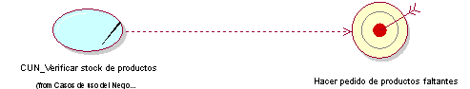

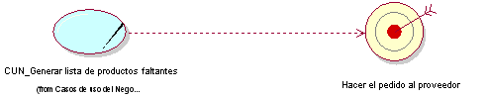

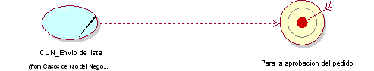

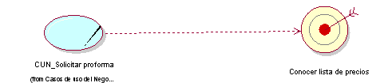

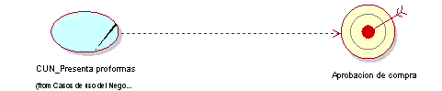

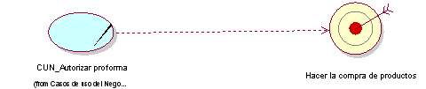

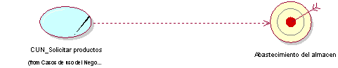

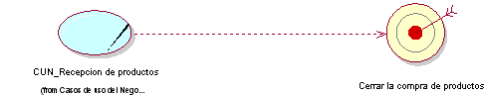

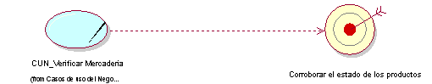

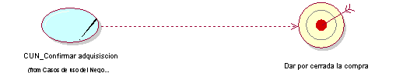

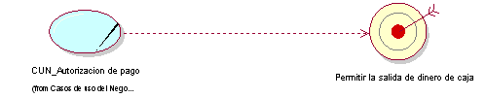

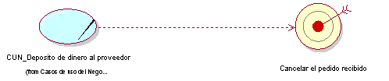

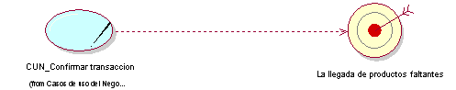

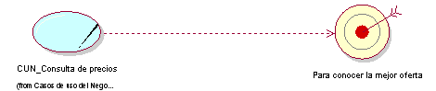

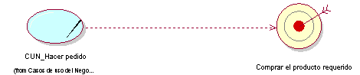

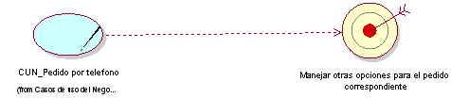

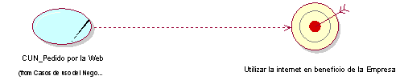

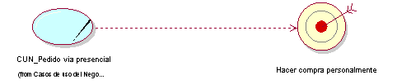

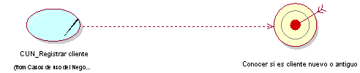

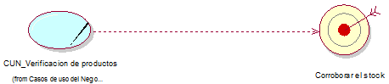

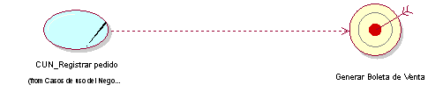

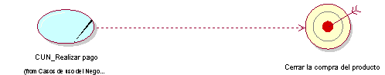

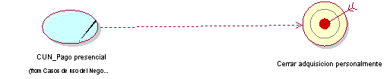

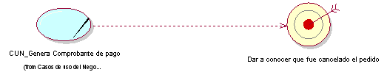

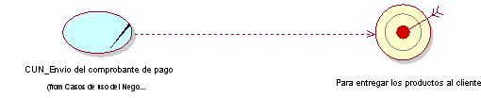

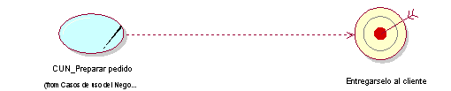

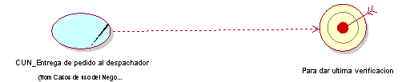

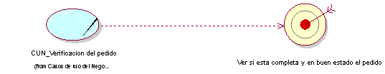

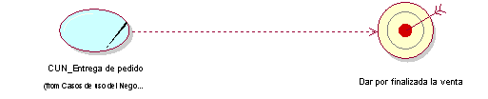

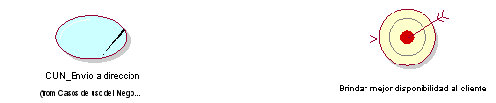

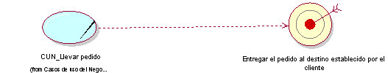

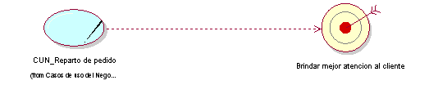

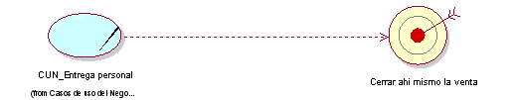

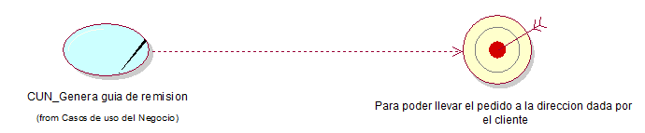

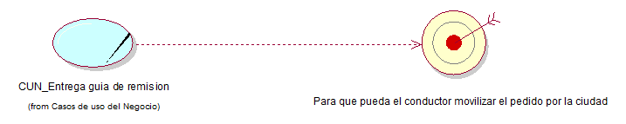

* + 1. VISTA GLOBAL DE CASOS DE USO DEL NEGOCIO

Figura : Vista Global de casos de uso del Negocio

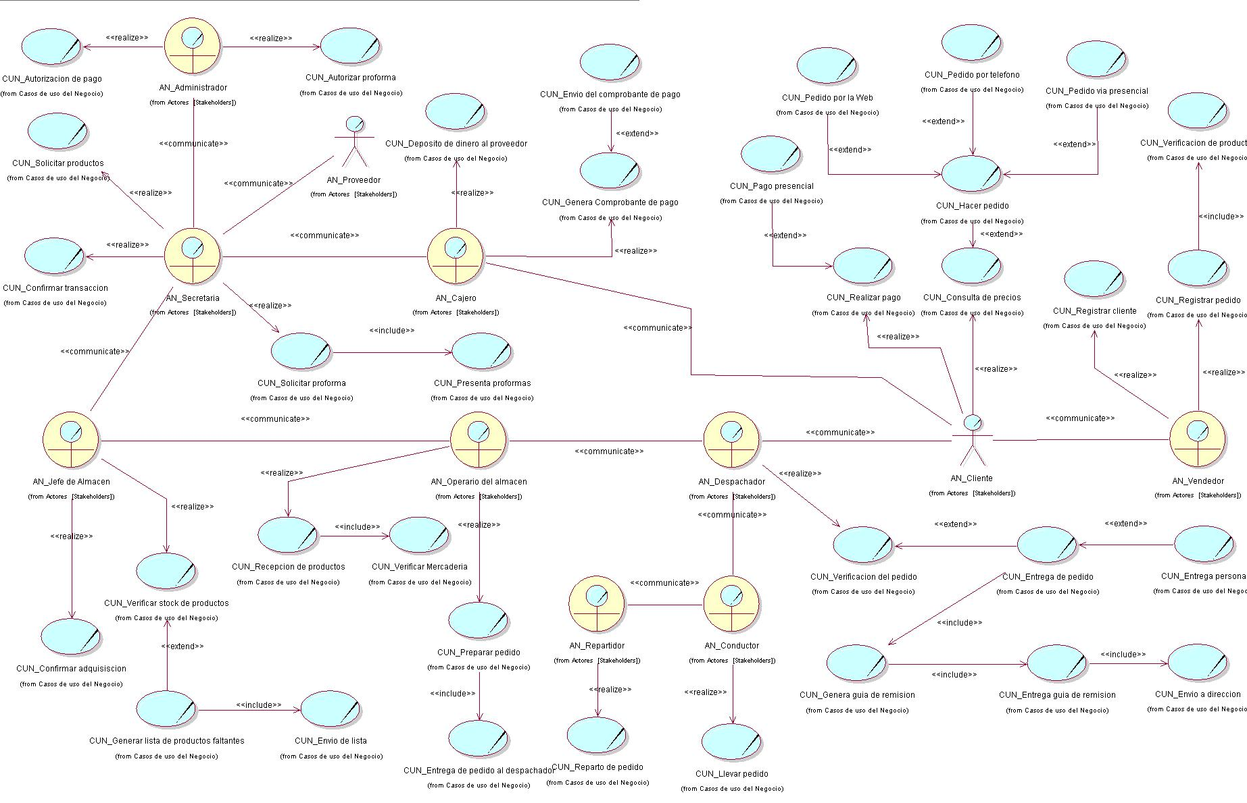

## MODELO DE OBJETOS DEL NEGOCIO

* + 1. TRABAJADORES DEL NEGOCIO

|  |  |
| --- | --- |
| **TRABAJADORES DEL NEGOCIO** | **DESCRIPCIÓN** |
|  | Es el que se encarga que todo este conforme en el local. |
|  | Es la que se contacta con los proveedores para realizar los pedidos respectivos. Se encarga también de la recepción de los pedidos vía telefónica y vía online. |
|  | Es el que se encargara del control de productos existentes en el almacén, tales como reposición de stock, verificación de stock y estar pendiente de las incidencias del almacén. |
|  | Es el encargado de atender al cliente, recepcionar el pedido y verificación del stock del producto. |
|  | Es la persona encargada de cobrar y registrar los pagos correspondiente a los pedidos y de realizar el desembolso para el pago respectivo a los proveedores. |
|  | Es el encargado de recepcionar y confrontar la mercadería que ingresa al almacén. También tiene como función preparar el pedido para el envío y/o entrega al despachador. |
|  | Es la persona que verifica el estado de los productos y también es el encargado de ver que el pedido este completo para la entrega respectiva al cliente. |

Tabla 7: Trabajadores del Negocio

### ENTIDADES DEL NEGOCIO

|  |  |  |  |
| --- | --- | --- | --- |
| **NOMBRE** | **DESCRIPCIÓN** | **ORIGEN** | **TIPO** |
|  | Es en cual se lleva el control de toda la información referente a los productos. | I | P |
|  | Listado de proveedores con los cuales se contacta para solicitar las proformas. | E | P |
|  | Se almacenan todos los datos relacionados con el cliente, nuevos clientes. | E | P |
|  | Se almacenan todos los datos de los empleados y las funciones a realizar dentro de la empresa. | I | P |
|  | Es el documento que contiene toda la información de productos y sus respectivos precios. | I | F |
|  | Se registran todos los pagos hechos por Caja | I | P |
|  | Se registra todos los datos de la compra tanto productos como cantidades. | I | P |
|  | Documento emitido que se entrega al cliente ya sea en boleta o Factura según sea el caso. | I | P |
|  | Se lleva el control de todos los productos próximos a ser abastecidos. | I | P |
|  | Se registra la guía de remisión para el control de los productos enviados a dirección de cliente. | E | P |

Tabla : Entidades del Negocio

I: INTERNA.

E: EXTERNA.

P: PERSISTENTE, QUE ALMACENA DATOS.

F: FORMULARIO O DOCUMENTO IMPRESO

* + 1. REALIZACIONES DEL CASO DE USO DEL NEGOCIO
       1. REALIZACIÓN DE AUTORIZACION DE PAGO

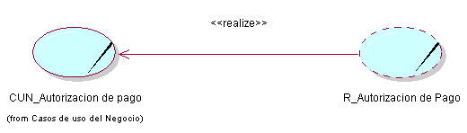

Figura : Realización de caso de uso autorización de pago

1. *Diagrama de Actividades*

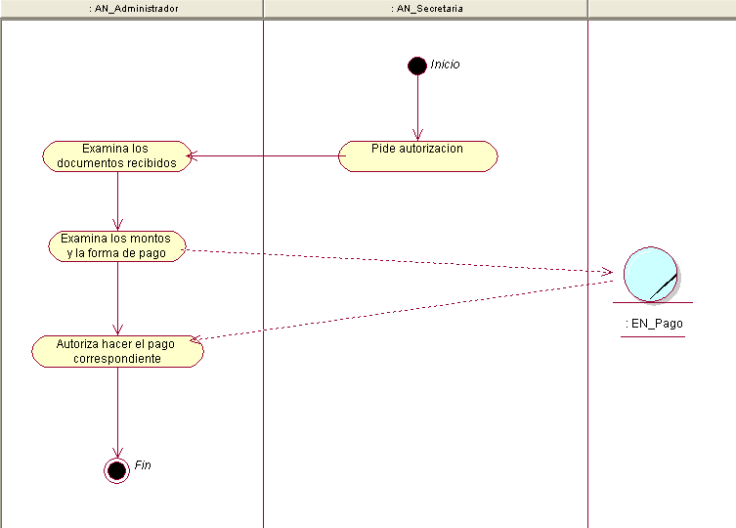

Figura : Diagrama de Actividades CU autorización de pago.

*b) Diagrama de Clases*

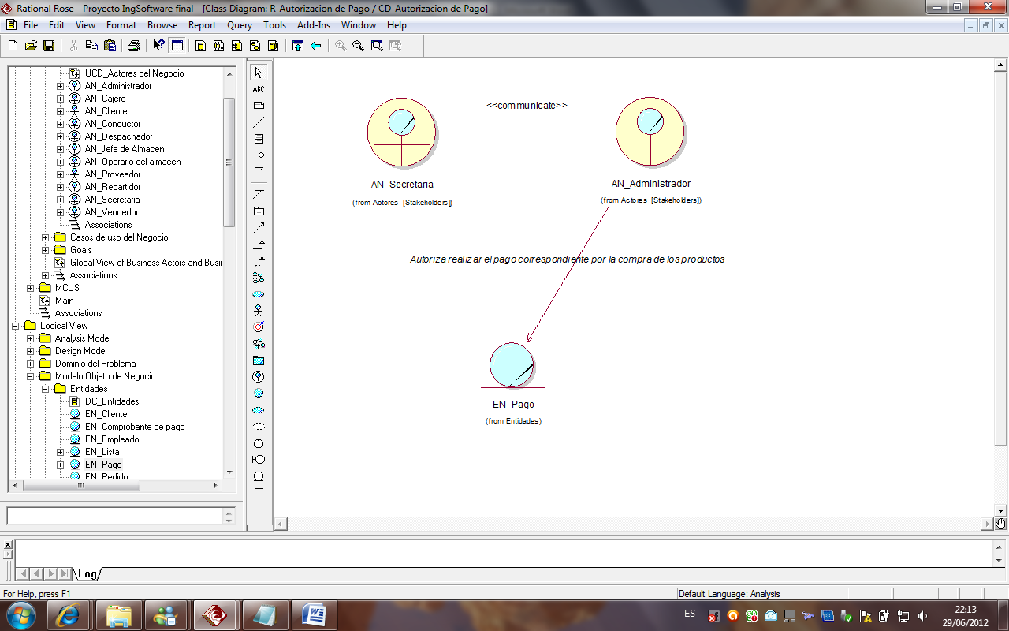

Figura : Diagrama de clases CU autorización de pago.

*c) Diagrama de Secuencia*

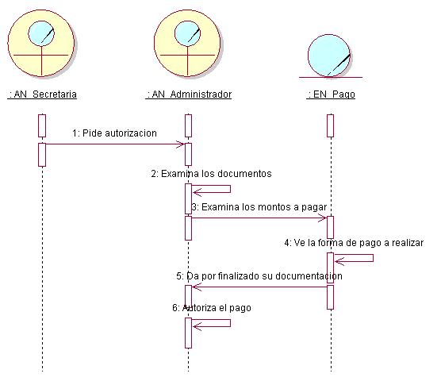

Figura : Diagrama de Secuencia CU autorización de pago

*d) Diagrama de colaboración*

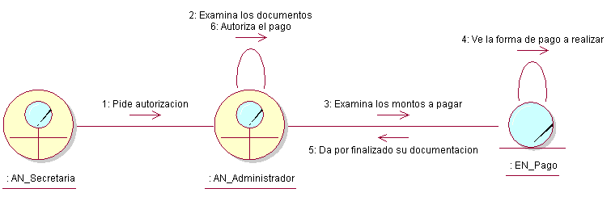

Figura : Diagrama de Colaboración CU autorización de pago

*e) Diagrama de Estados*

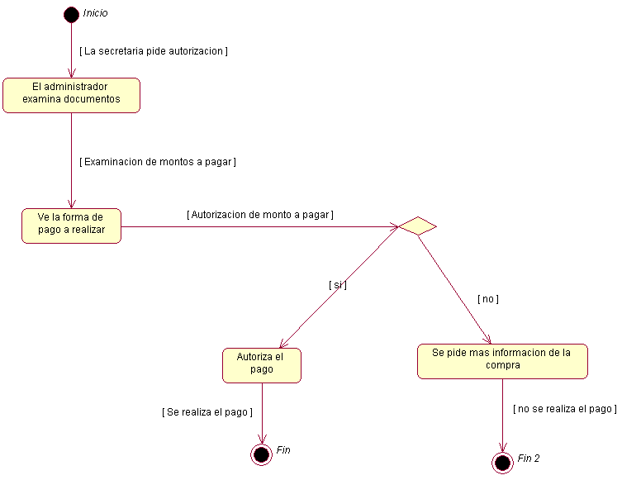

Figura : Diagrama de Estados CU autorización de pago.

* + - 1. REALIZACIÓN DEL CU AUTORIZAR PROFORMA

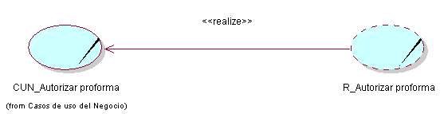

Figura : Realización del Caso de uso Autorizar Proforma

*a) Diagrama de Actividades*

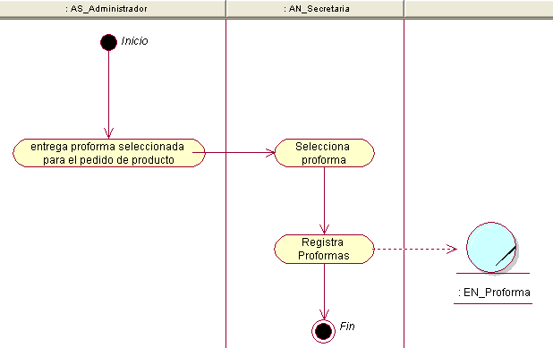

Figura : Diagrama de Actividades CU Autorizar Proforma.

*b) Diagrama de Clases*

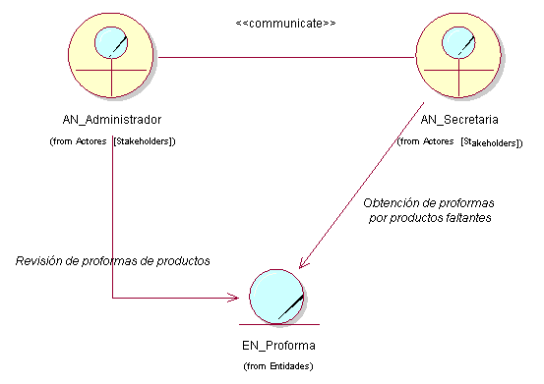

Figura : Diagrama de Clases CU Autorizar Proforma.

*c) Diagrama de Secuencia*

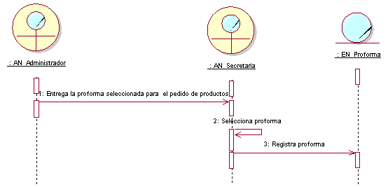

Figura : Diagrama de Secuencia CU Autorizar Proforma

*d) Diagrama de Colaboración*

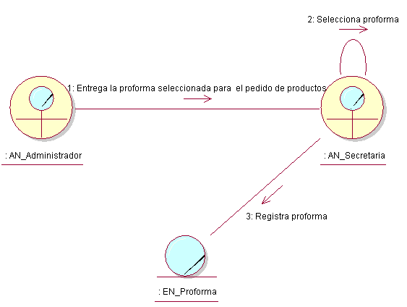

Figura :Diagrama de Colaboración CU Autorizar Proforma.

*e) Diagrama de Estados*

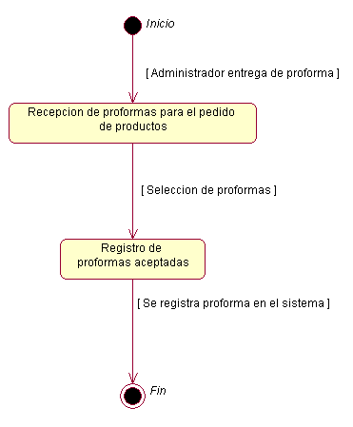

Figura :Diagrama de Estados CU Autorizar Proforma.

* + - 1. REALIZACIÓN DEL CU_CONFIRMAR ADQUISICION

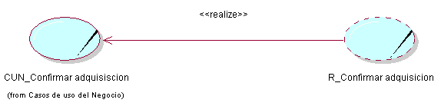

Figura : Realización del caso de uso Confirmar Adquisición

*a) Diagrama de Actividades*

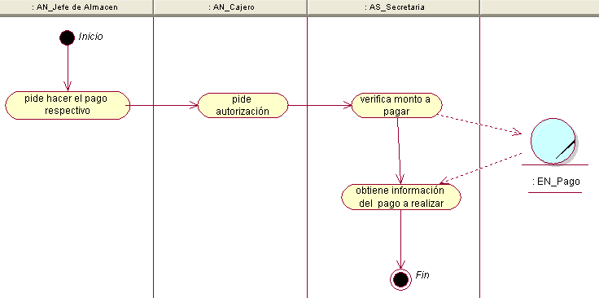

Figura : Diagrama de Actividades CU Confirmar Adquisición

*b) Diagrama de Clases*

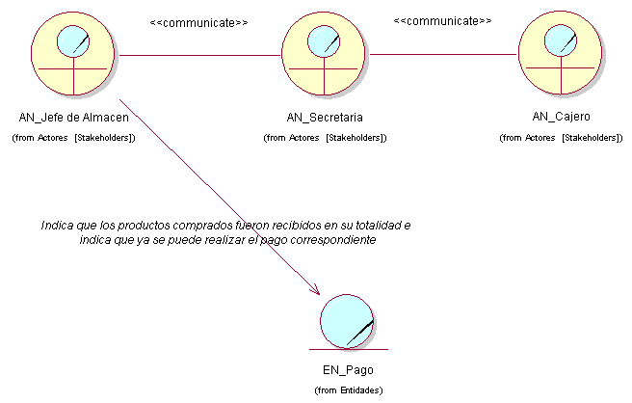

Figura : Diagrama de Clases CU Confirmar Adquisición

*c) Diagrama de Secuencia*

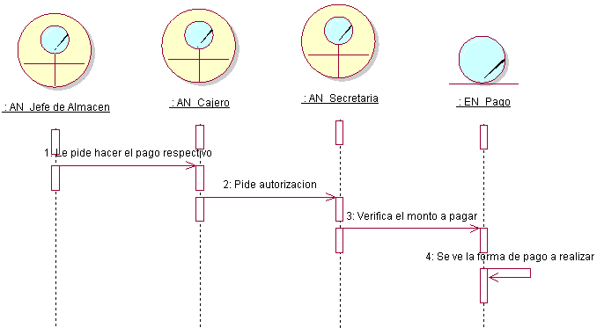

Figura :Diagrama de Secuencia CU Confirmar Adquisición

*d) Diagrama de Colaboración*

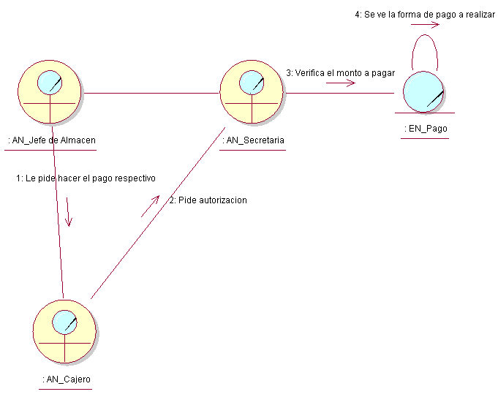

Figura :Diagrama de Colaboración CU Confirmar Adquisición

*e) Diagrama de Estados*

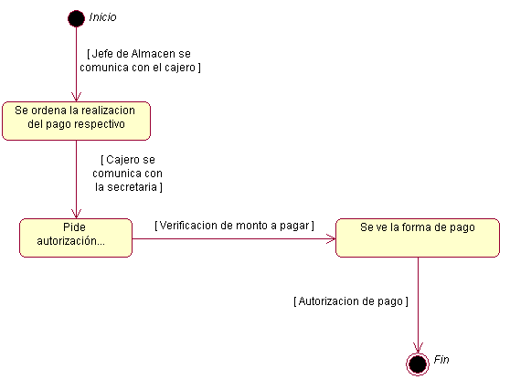

Figura :Diagrama de Estados CU Confirmar Adquisición

* + - 1. REALIZACIÓN DEL CU CONFIRMAR TRANSACCION

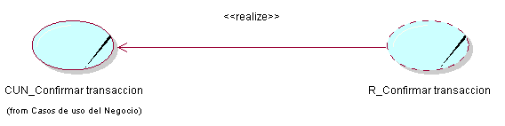

Figura : Realización del caso de uso Confirmar Transacción

*a) Diagrama de Actividades*

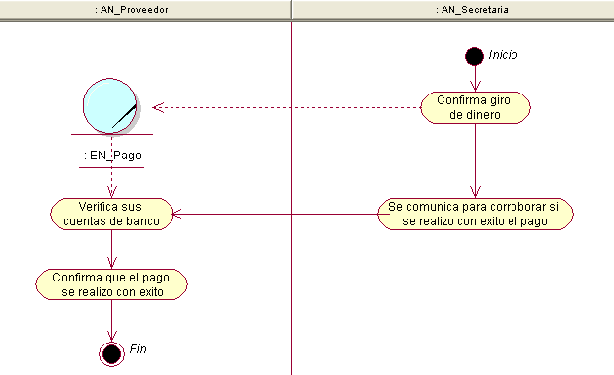

Figura : Diagrama de Actividades CU Confirmar Transacción

*b) Diagrama de Clases*

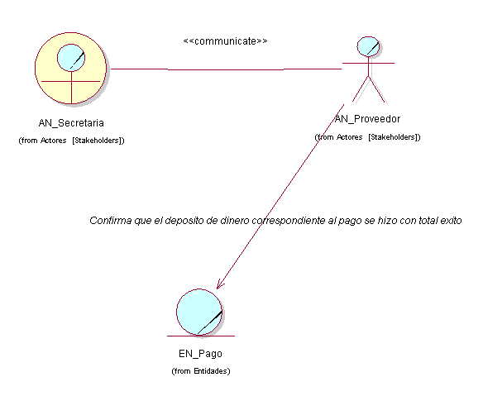

Figura : Diagrama de Clase CU Confirmar Transacción

*c) Diagrama de Secuencia*

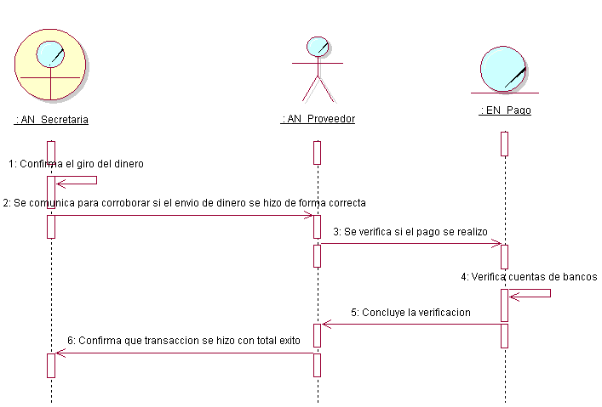

Figura : Diagrama de Secuencia CU Confirmar Transacción

*d) Diagrama de Colaboración*

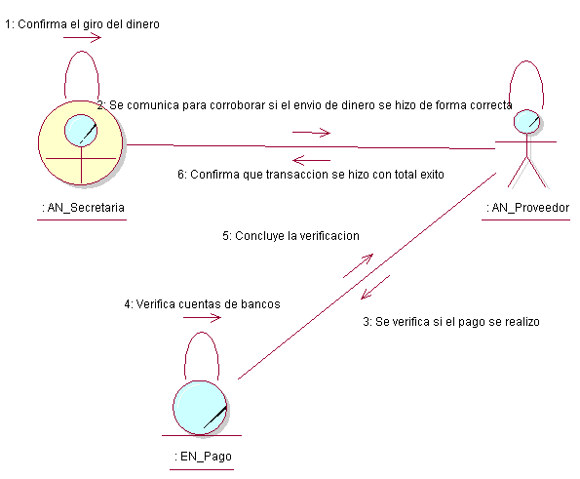

Figura : Diagrama de Colaboración CU Confirmar Transacción

*e) Diagrama de Estados*

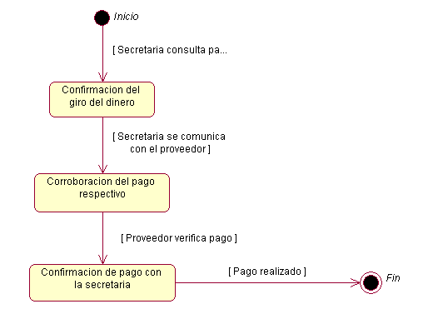

Figura : Diagrama de Estados CU Confirmar Transacción

* + - 1. REALIZACIÓN DEL CU CONSULTA DE PRECIOS

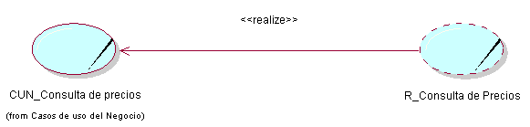

Figura : Realización del caso de uso Consulta de precios

*a) Diagrama de Actividades*

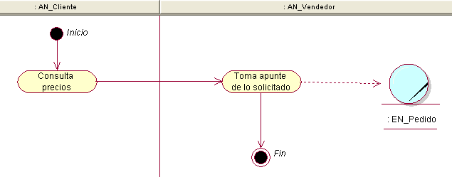

Figura : Diagrama de Actividades CU Consulta de precios

*b) Diagrama de Clases*

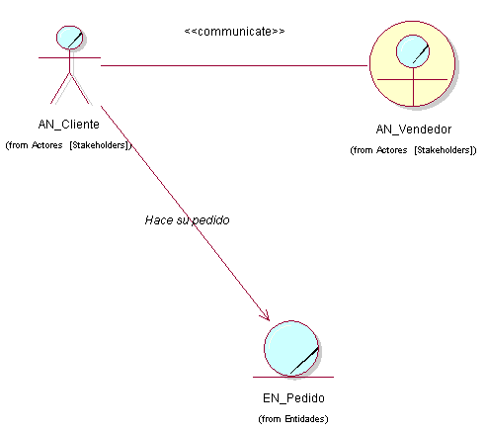

Figura : Diagrama de Clases CU Consulta de precios

*c) Diagrama de Secuencia*

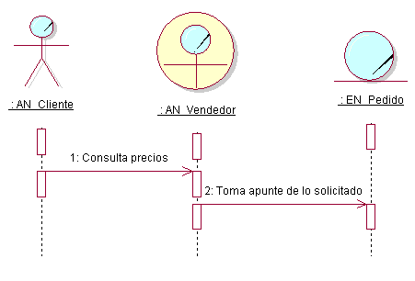

Figura : Diagrama de Secuencia CU Consulta de precios

*d) Diagrama de Colaboración*

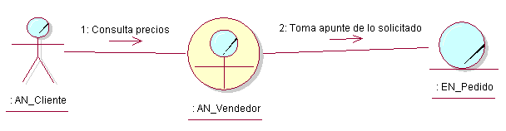

Figura : Diagrama de Colaboración CU Consulta de precios

*e) Diagrama de Estados*

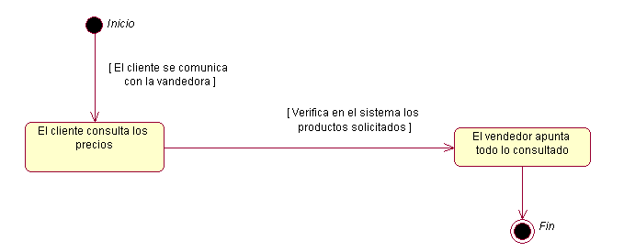

Figura : Diagrama de Estados CU Consulta de precios

* + - 1. REALIZACIÓN DEL CU DEPOSITO DE DINERO AL PROVEEDOR

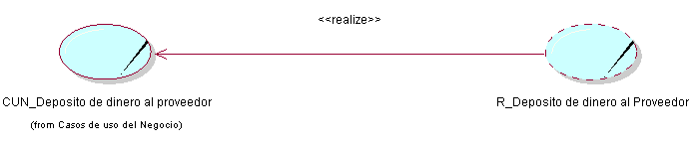

Figura : Realización del caso de uso deposito de dinero al proveedor

*a) Diagrama de Actividades*

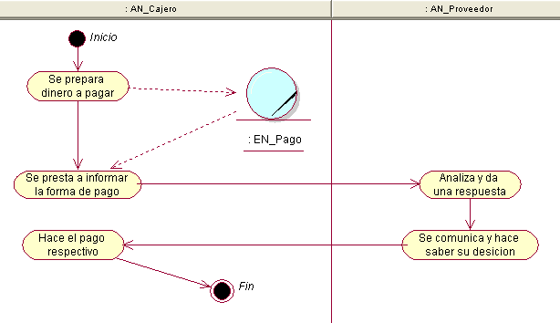

Figura : Diagrama de Actividades CU deposito de dinero al proveedor

*b) Diagrama de Clases*

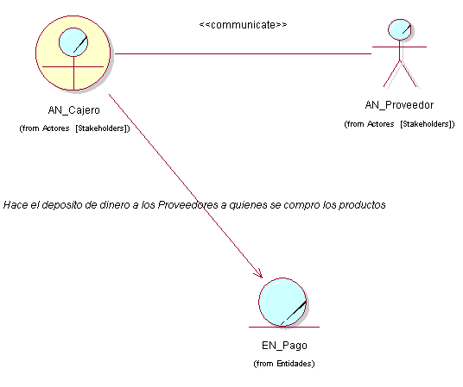

Figura : Diagrama de clases CU deposito de dinero al proveedor

*c) Diagrama de Secuencia*

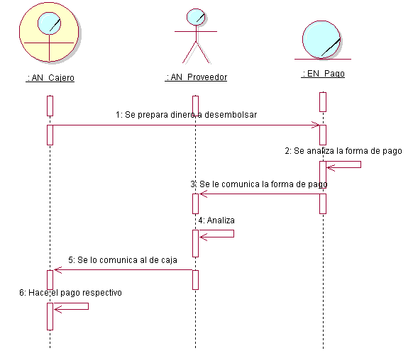

Figura : Diagrama de Secuencia CU deposito de dinero al proveedor

*d) Diagrama de Colaboración*

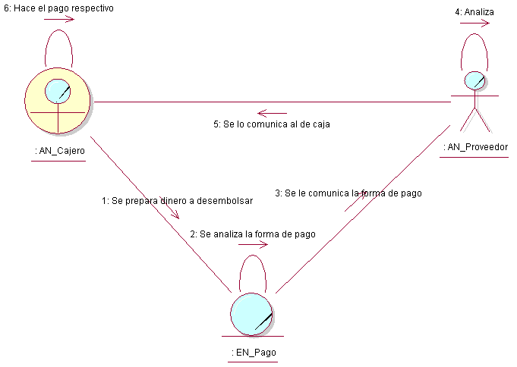

Figura : Diagrama de Colaboración CU deposito de dinero al proveedor

*e) Diagrama de Estados*

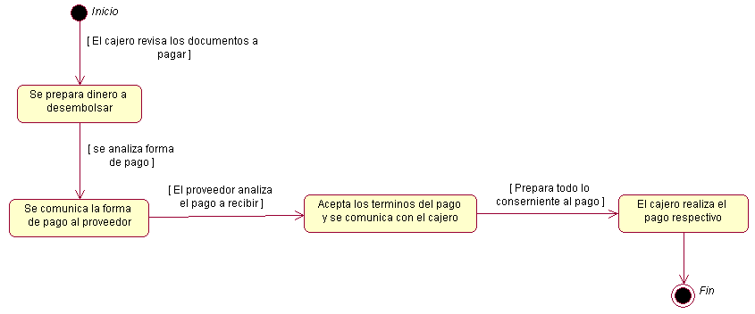

Figura : Diagrama de Colaboración CU deposito de dinero al proveedor

* + - 1. REALIZACIÓN DEL CU ENTREGA DE PEDIDO

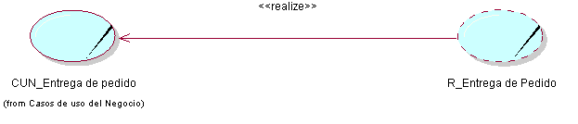

Figura : Realización del caso de uso Entrega de Pedido

*a) Diagrama de Actividades*

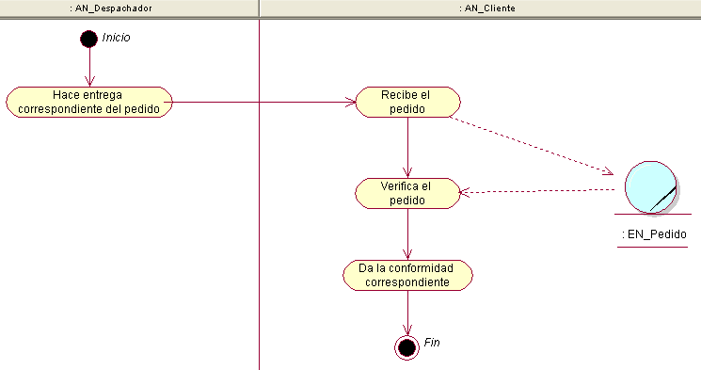

Figura : Diagrama de Actividades CU Entrega de Pedido

*b) Diagrama de Clases*

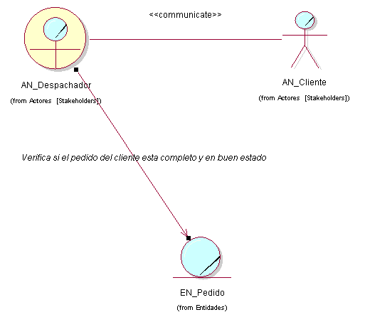

Figura : Diagrama de Clases CU Entrega de Pedido

*c) Diagrama de Secuencia*

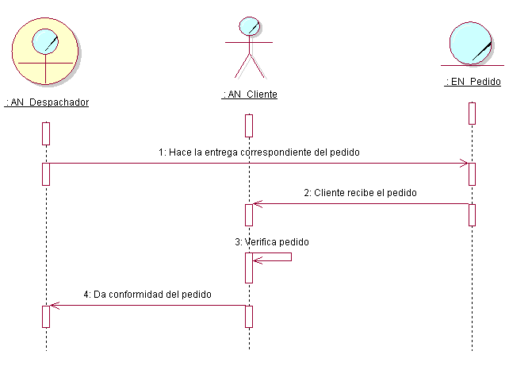

Figura : Diagrama de Secuencia CU Entrega de Pedido

*d) Diagrama de Colaboración*

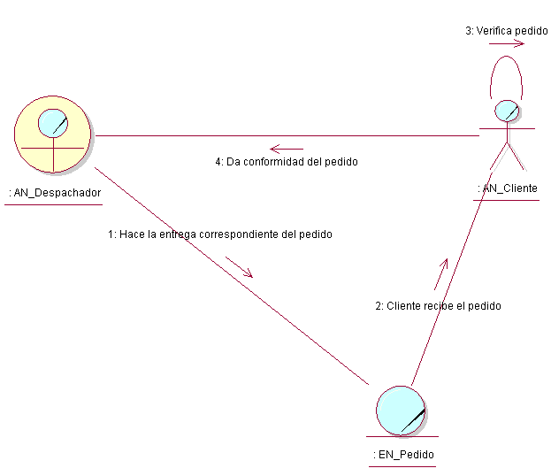

Figura : Diagrama de Colaboración CU Entrega de Pedido

*e) Diagrama de Estados*

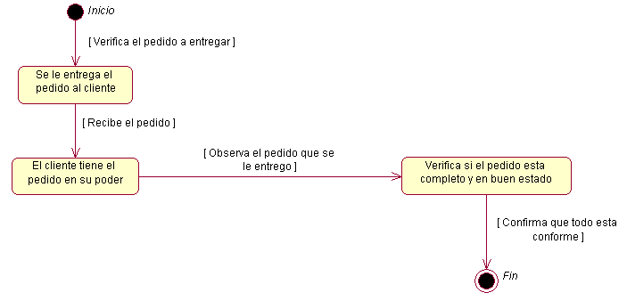

Figura : Diagrama de Estados CU Entrega de Pedido

* + - 1. REALIZACIÓN DEL CU ENTREGA DE PEDIDO AL DESPACHADOR

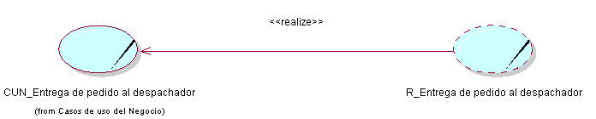

Figura : Realización del caso de uso Entrega de pedido al despachador

*a) Diagrama de Actividades*

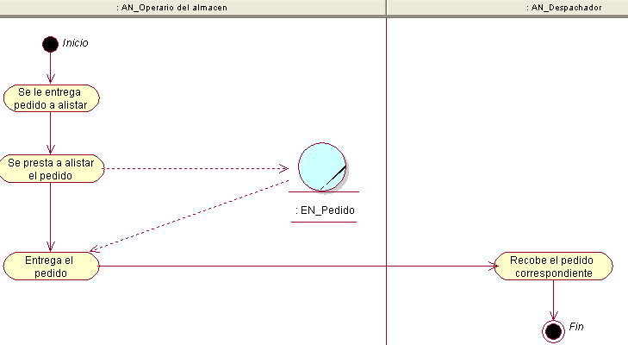

Figura : Diagrama de Actividades CU Entrega de pedido al despachador

*b) Diagrama de Clases*

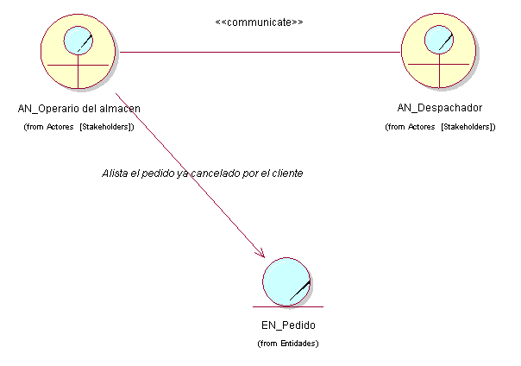

Figura : Diagrama de Clase CU Entrega de pedido al despachador

*c) Diagrama de Secuencia*

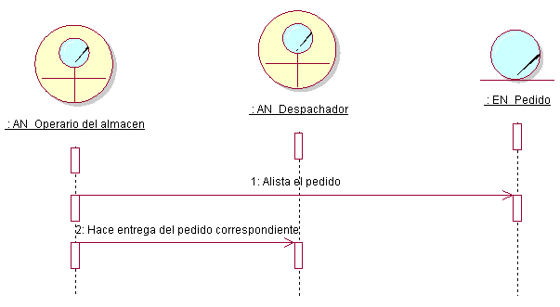

Figura : Diagrama de Secuencia CU Entrega de pedido al despachador

*d) Diagrama de Colaboración*

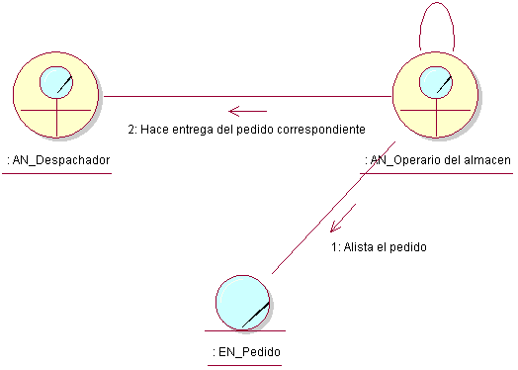

Figura 50: Diagrama de Colaboración del CU Entrega de pedido al despachador

e*) Diagrama de Estados*

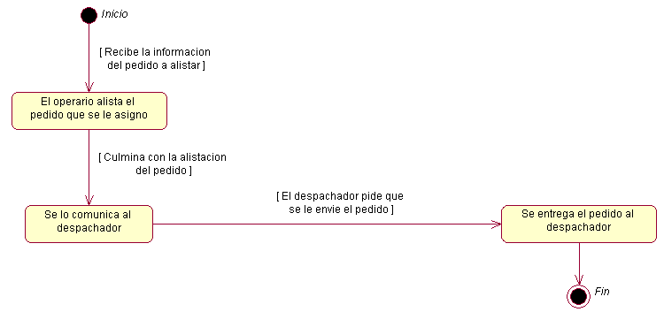

Figura : Diagrama de Estados CU Entrega de pedido al despachador

* + - 1. REALIZACIÓN DEL CU ENTREGA GUIA DE REMISION

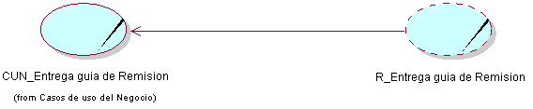

Figura : Realización del caso de uso Entrega Guía de remisión

*a) Diagrama de Actividades*

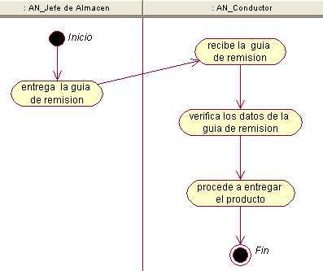

Figura : Diagrama de Actividades del CU Entrega Guía de remisión

*b) Diagrama de Clases*

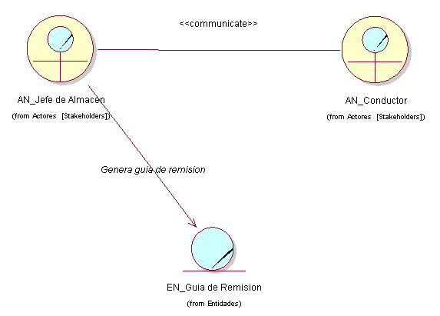

Figura : Diagrama de Clase CU Entrega Guía de remisión

*c) Diagrama de Secuencia*

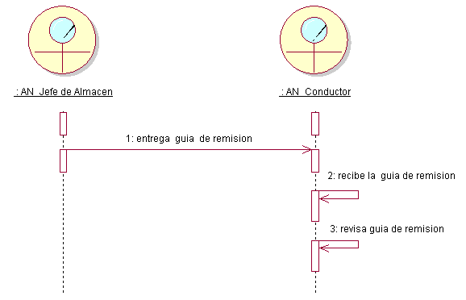

Figura : Diagrama de Secuencia CU Entrega Guía de Remisión

*d) Diagrama de Colaboración*

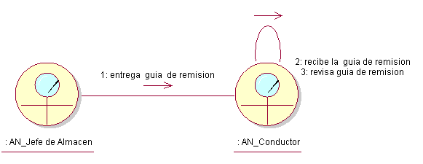

Figura : Diagrama de Colaboración CU Entrega Guía de Remisión

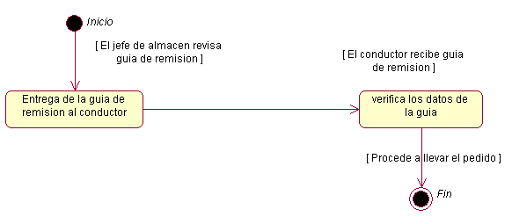

Figura : Diagrama de Colaboración CU Entrega Guía de Remisión

* + - 1. REALIZACIÓN DEL CU ENTREGA PERSONAL

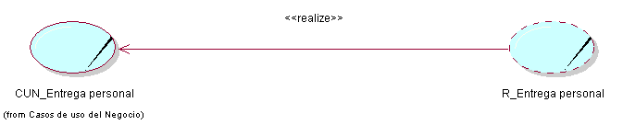

Figura : Realización del caso de uso Entrega Personal

*a) Diagrama de Actividades*

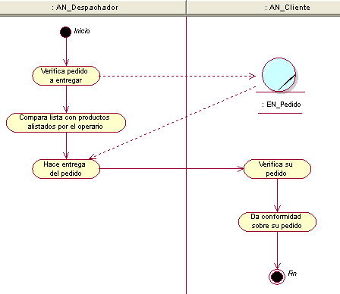

Figura 59: Diagrama de Actividades del CU Entrega Personal

*b) Diagrama de Clases*

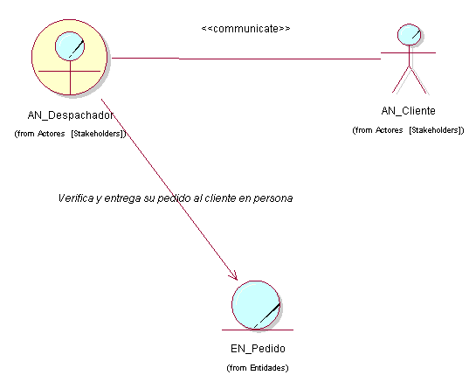

Figura : Diagrama de Clase CU Entrega Personal

*c) Diagrama de Secuencia*

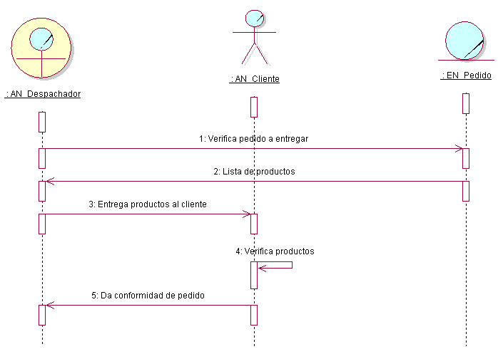

Figura : Diagrama de Secuencia CU Entrega Personal

*d) Diagrama de Colaboración*

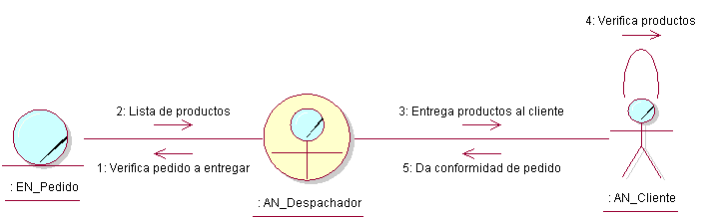

Figura : Diagrama de Colaboración CU Entrega Personal

*e) Diagrama de Estados*

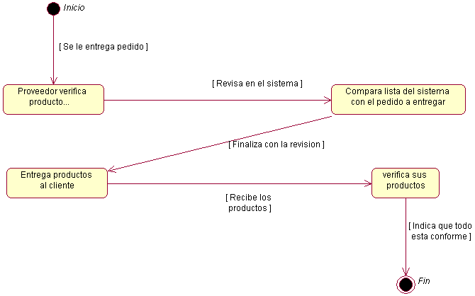

Figura : Diagrama de Estados CU Entrega Personal

* + - 1. REALIZACIÓN DEL CU ENVIO A DIRECCION

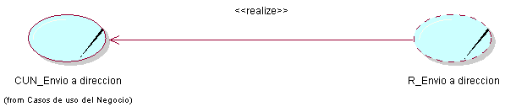

Figura : Realización del caso de uso Envío a dirección

*a) Diagrama de Actividades*

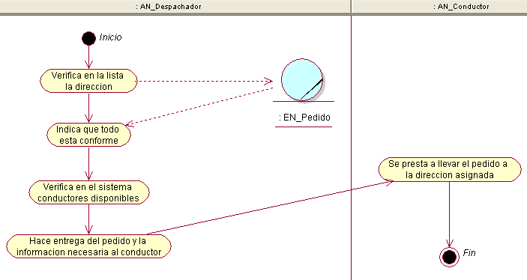

Figura : Diagrama de Actividades CU Envío a dirección

*b) Diagrama de Clases*

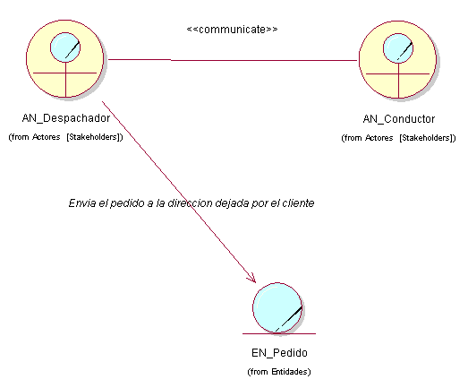

Figura : Diagrama de Actividades CU Envío a dirección

*c) Diagrama de Secuencia*

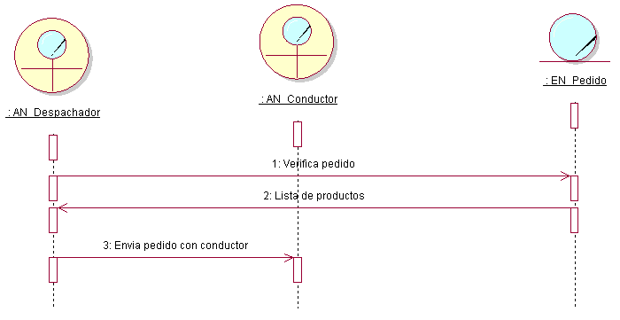

Figura : Diagrama de Secuencia CU Envío a dirección

*d) Diagrama de Colaboración*

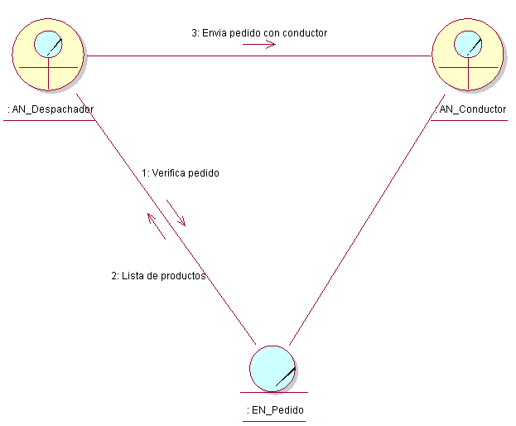

Figura : Diagrama de Colaboración CU Envío a dirección

*e) Diagrama de Estados*

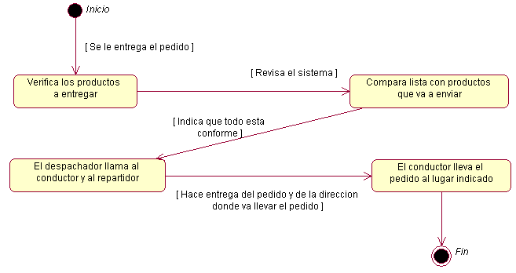

Figura : Diagrama de Estados CU Envío a dirección

* + - 1. REALIZACIÓN DEL CU ENVIO DE COMPROBANTE DE PAGO

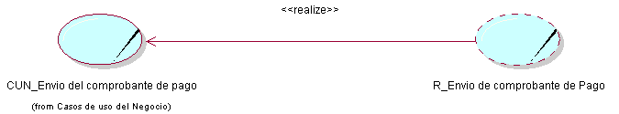

Figura : Realización del caso de uso Envío de comprobante de pago

*a) Diagrama de Actividades*

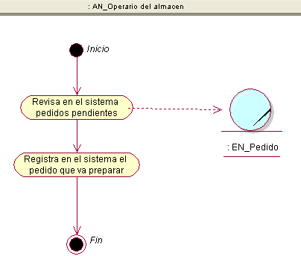

Figura :Diagrama de Actividades CU Envío de comprobante de pago

*b) Diagrama de Clases*

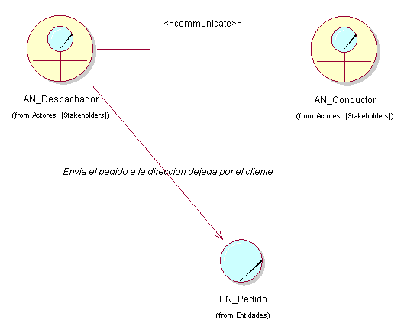

Figura :Diagrama de Clases CU Envío de comprobante de pago

*c) Diagrama de Secuencia*

*c) Diagrama de Secuencia*

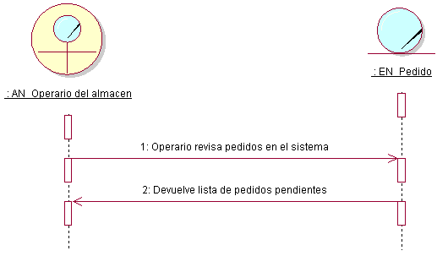

Figura :Diagrama de Secuencia CU Envío de comprobante de pago

*d) Diagrama de Colaboración*

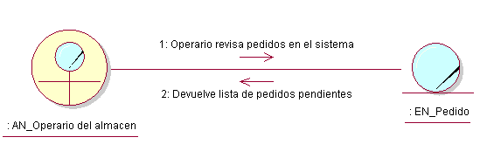

Figura :Diagrama de Colaboración CU Envío de comprobante de pago

*e) Diagrama de Estados*

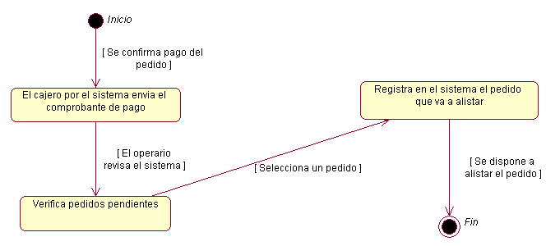

Figura :Diagrama de Estados CU Envío de comprobante de pago

* + - 1. REALIZACIÓN DEL CU ENVIO DE LISTA

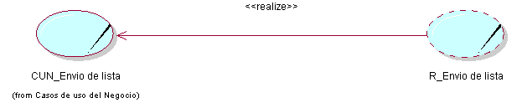

Figura : Realización del caso de uso Envío de Lista

*a) Diagrama Actividades*

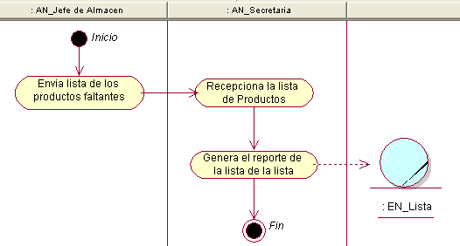

Figura :Diagrama de Actividades CU Envío de Lista

*b) Diagrama de Clases*

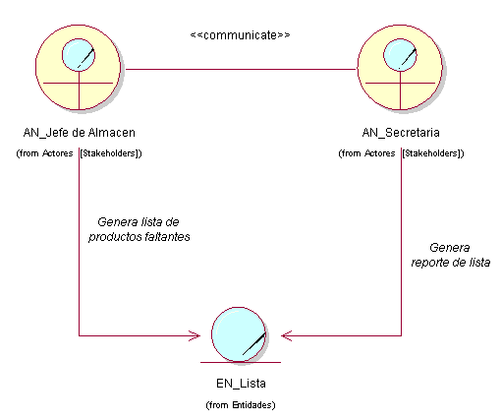

Figura :Diagrama de Clase CU Envío de Lista

*c) Diagrama de Secuencia*

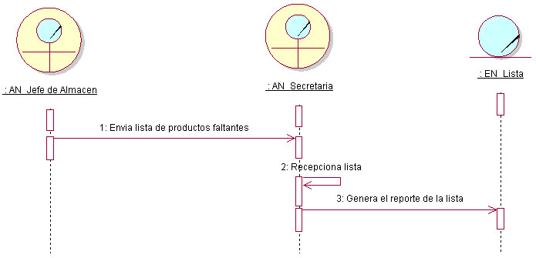

Figura :Diagrama de Secuencia CU Envío de Lista

*d) Diagrama de Colaboración*

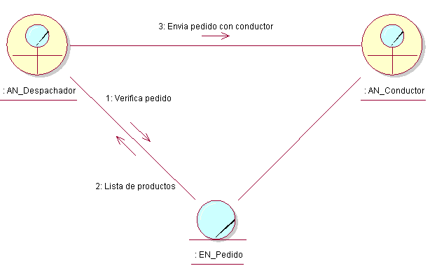

Figura :Diagrama de Colaboración CU Envío de Lista

*e) Diagrama de Estados*

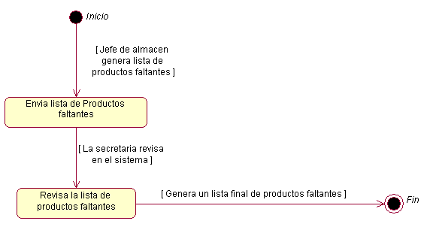

Figura :Diagrama de Estados CU Envío de Lista

* + - 1. REALIZACIÓN DEL CU GENERA COMPROBANTE DE PAGO

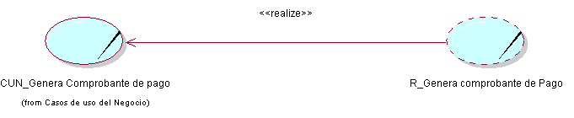

Figura : Realización del caso de uso Genera comprobante de pago

*a) Diagrama de Actividades*

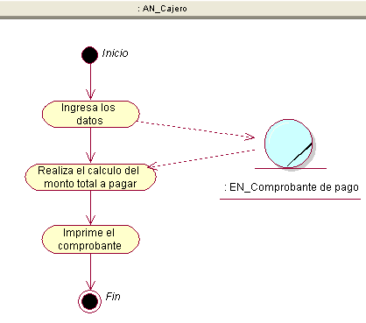

Figura : Diagrama de Actividades CU Genera comprobante de pago

*b) Diagrama de Clases*

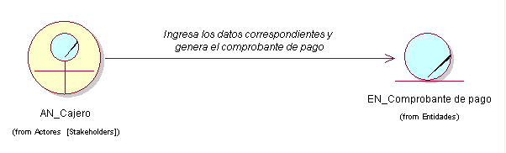

Figura : Diagrama de Clases CU Genera comprobante de pago

*c) Diagrama de Secuencia*

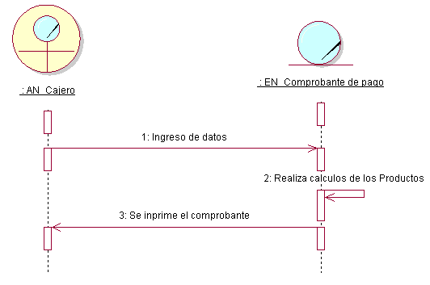

Figura : Diagrama de Secuencia CU Genera comprobante de pago

*d) Diagrama de Colaboración*

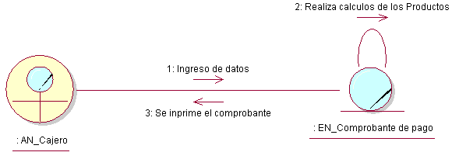

Figura : Diagrama de Colaboración CU Genera comprobante de pago

*e) Diagrama de Estados*

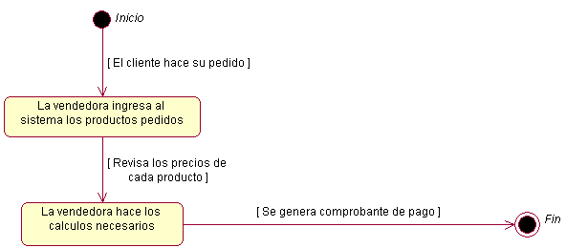

Figura : Diagrama de Estados CU Genera comprobante de pago

* + - 1. REALIZACIÓN DEL CU GENERA GUIA DE REMISION

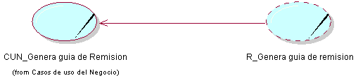

Figura : Realización del caso de uso Genera guía de remisión

*a) Diagrama de Actividades*

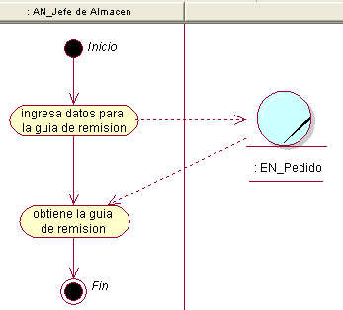

Figura : Diagrama de Actividades CU Genera guía de remisión

*b) Diagrama de Clases*

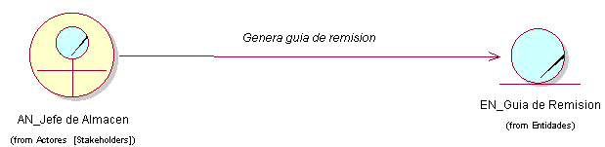

Figura : Diagrama de Clases CU Genera guía de remisión

*c) Diagrama de Secuencia*

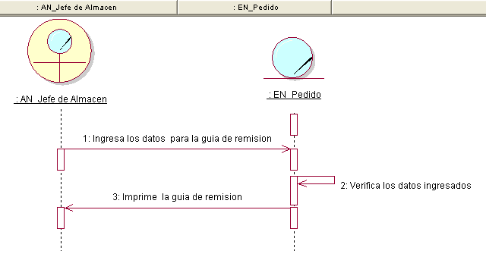

Figura : Diagrama de Secuencia CU Genera guía de remisión

*d) Diagrama de Colaboración*

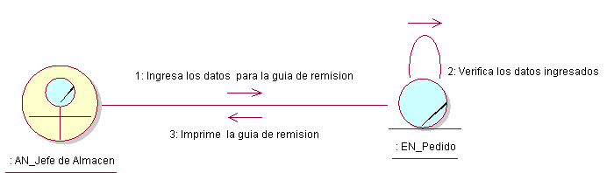

Figura : Diagrama de Colaboración CU Genera guía de remisión

*e) Diagrama de Estados*

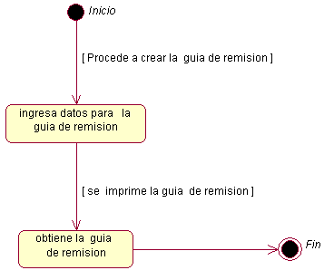

Figura : Diagrama de Estados CU Genera guía de remisión

* + - 1. REALIZACIÓN DEL CU GENERAR LISTA DE PRODUCTOS FALTANTES



Figura : Realización del caso de uso Generar lista de Productos faltantes

*a) Diagrama de Actividades*

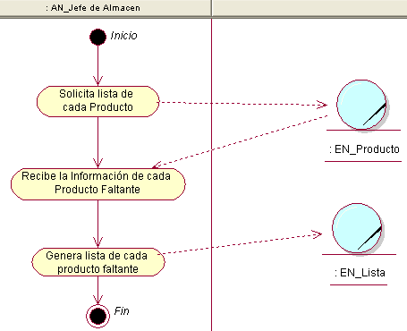

Figura : Diagrama de Actividades CU Generar lista de Productos faltantes

*b) Diagrama de Clases*

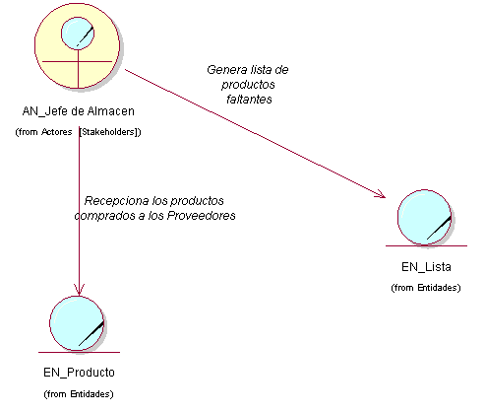

Figura : Diagrama de Clases CU Generar lista de Productos faltantes

*c) Diagrama de Secuencia*

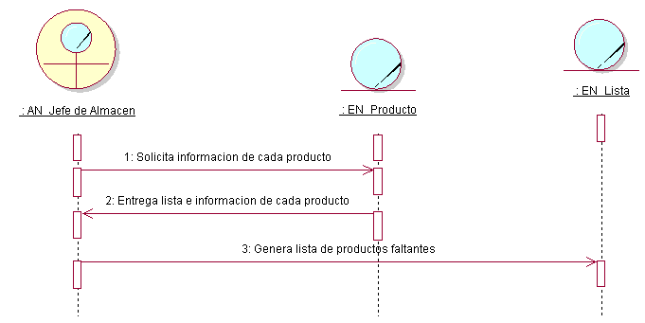

Figura : Diagrama de Secuencia CU Generar lista de Productos faltantes

*d) Diagrama de Colaboración*

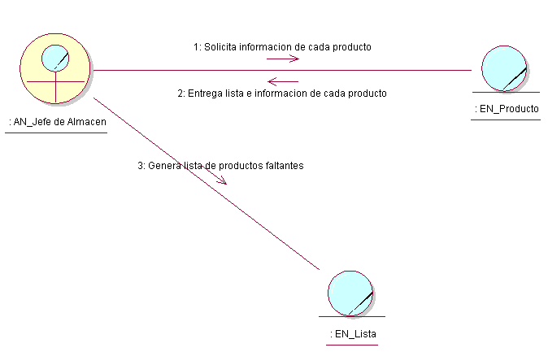

Figura : Diagrama de Colaboración CU Generar lista de Productos faltantes

*e) Diagrama de Estados*

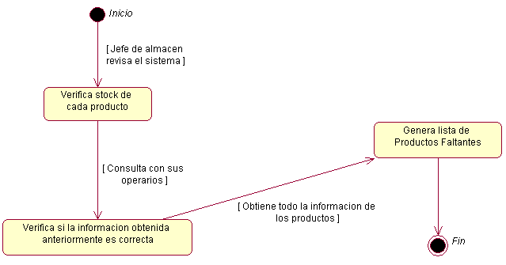

Figura : Diagrama de Estados CU Generar lista de Productos faltantes

* + - 1. REALIZACIÓN DEL CU HACER PEDIDO

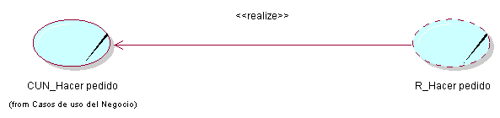

Figura : Realización del caso de uso Hacer pedido

*a) Diagrama de Actividades*

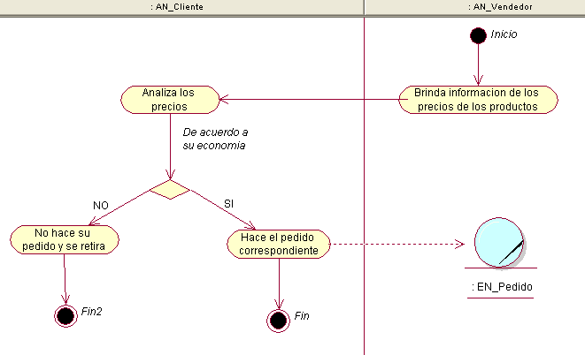

Figura : Diagrama de Actividades CU Hacer pedido

*b) Diagrama de Clase*

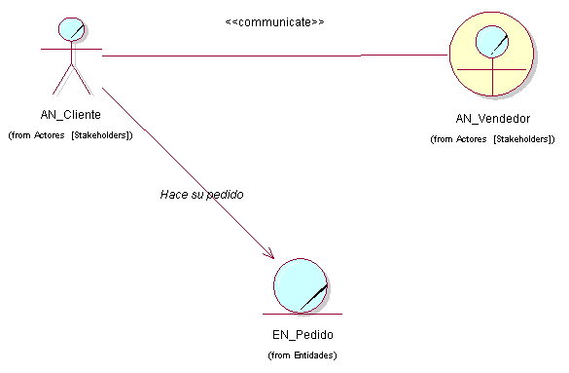

Figura : Diagrama de Clases CU Hacer pedido

*c) Diagrama de Secuencia*

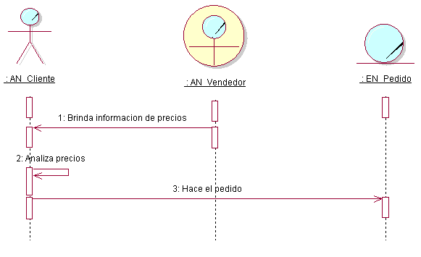

Figura : Diagrama de Secuencia CU Hacer pedido

*d) Diagrama de Colaboración*

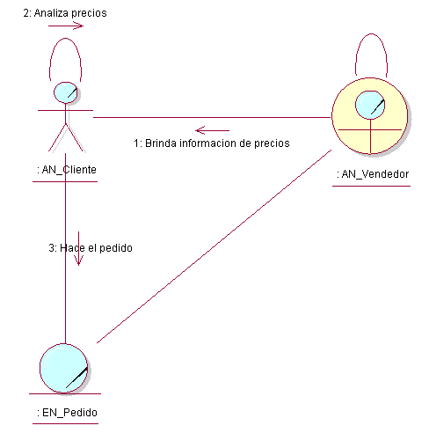

Figura : Diagrama Colaboración de CU Hacer pedido

*e) Diagrama de Estados*

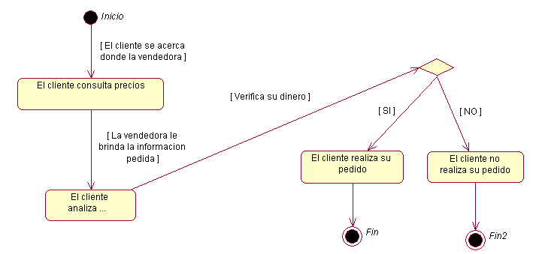

Figura : Diagrama Estados de CU Hacer pedido

* + - 1. REALIZACIÓN DEL CU LLEVAR PEDIDO

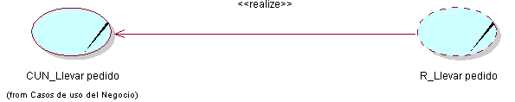

Figura : Realización del caso de uso Llevar pedido

*a) Diagrama de Actividades*

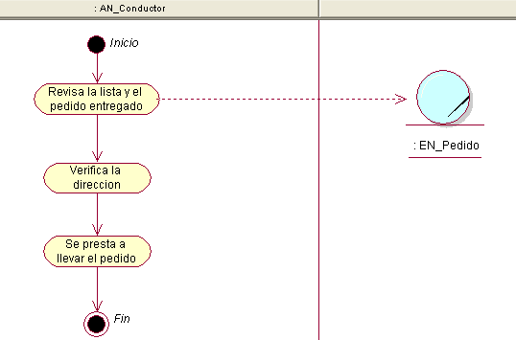

Figura : Diagrama de Actividades CU Llevar pedido

*b) Diagrama de Clases*

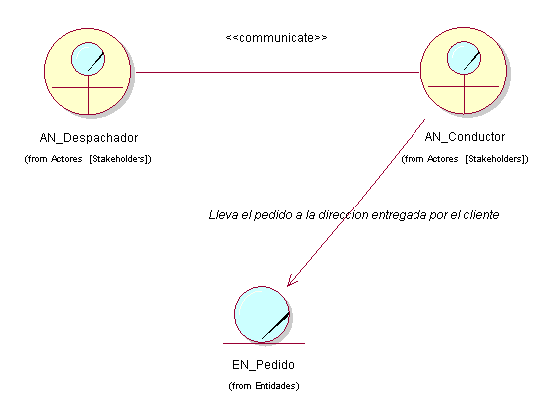

Figura : Diagrama de Clases CU Llevar pedido

*c) Diagrama de Secuencia*

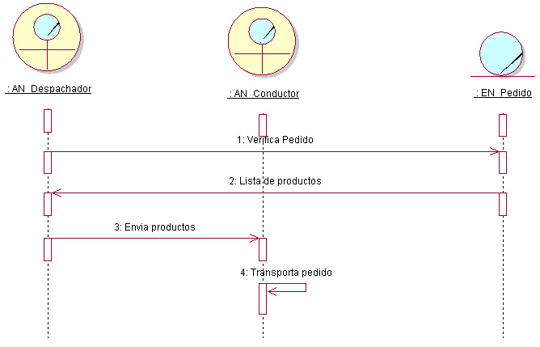

Figura : Diagrama de Secuencia CU Llevar pedido

*d) Diagrama de Colaboración*

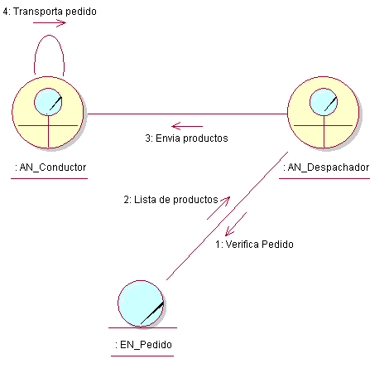

Figura : Diagrama de Colaboración CU Llevar pedido

*e) Diagrama de Estados*

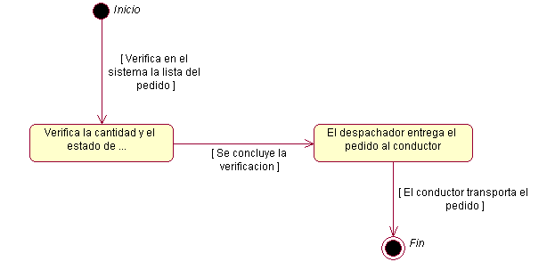

Figura : Diagrama de Estados CU Llevar pedido

* + - 1. REALIZACIÓN DEL CU PAGO PRESENCIAL

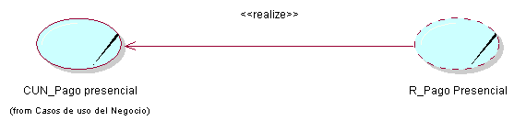

Figura : Realización del caso de uso Pago presencial

*a) Diagrama de Actividades*

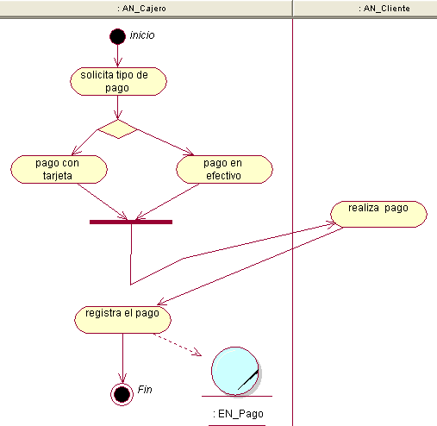

Figura : Diagrama de Actividades CU Pago presencial

*b) Diagrama de Clases*

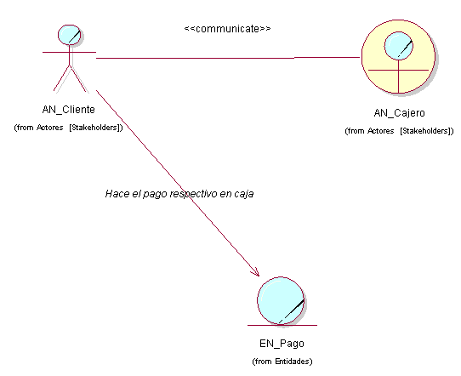

Figura : Diagrama de Clases CU Pago presencial

*c) Diagrama de Secuencia*

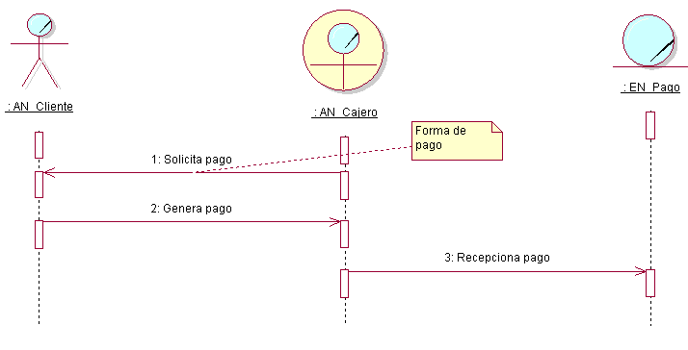

Figura :Diagrama de Secuencia CU Pago presencial

*d) Diagrama de Colaboración*

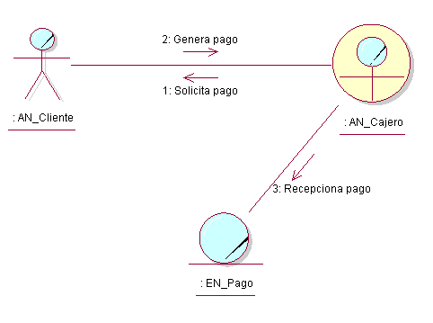

Figura : Diagrama de Colaboración CU Pago presencial

*e) Diagrama de Estados*

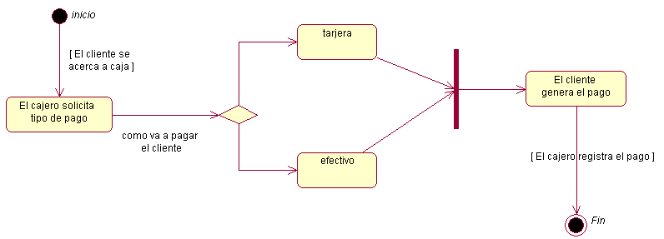

Figura : Diagrama de Estados CU Pago presencial

* + - 1. REALIZACIÓN DEL CU PEDIDO POR LA WEB

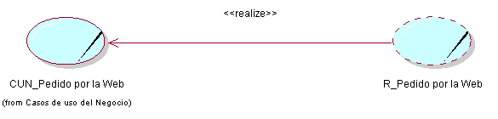

Figura : Realización del caso de uso Pedido por la web

*a) Diagrama de Actividades*

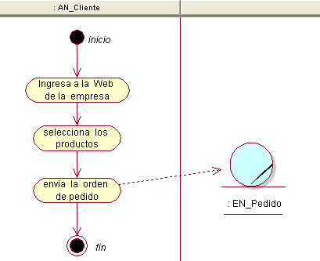

Figura : Diagrama de Actividades CU Pedido por la web

*b) Diagrama de Clases*

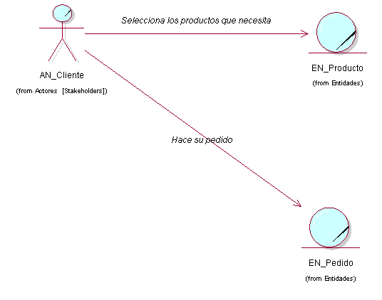

Figura :Diagrama de Clases CU Pedido por la web

*c) Diagrama de Secuencia*

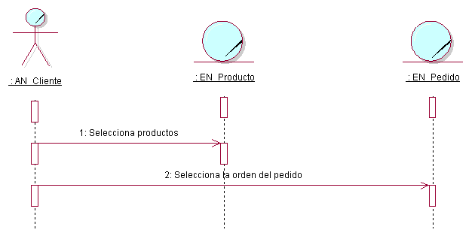

Figura :Diagrama de secuencia CU Pedido por la web

*d) Diagrama de Colaboración*

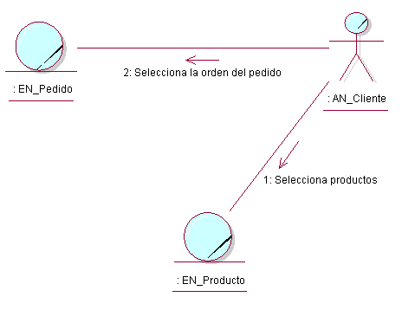

Figura : Diagrama de Colaboración CU Pedido por la web

*e) Diagrama de Estados*

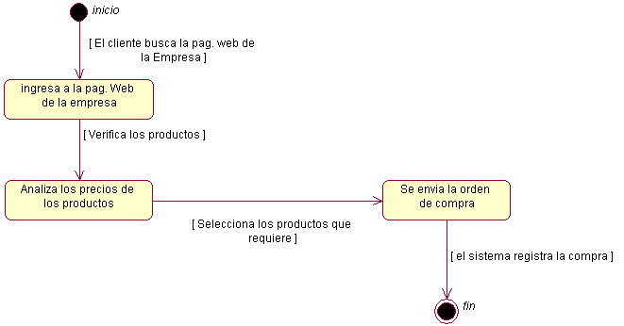

Figura : Diagrama de Estados CU Pedido por la web

* + - 1. REALIZACIÓN DEL CU PEDIDO POR TELEFONO

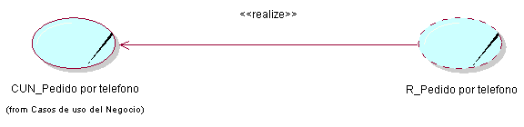

Figura : Realización del caso de uso Pedido por teléfono

*a) Diagrama de Actividades*

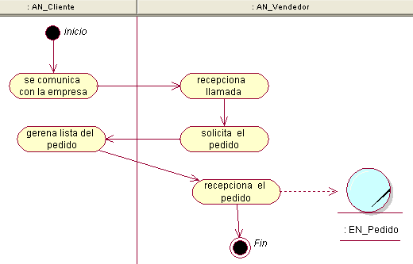

Figura :Diagrama de Actividades CU Pedido por teléfono

*b) Diagrama de Clases*

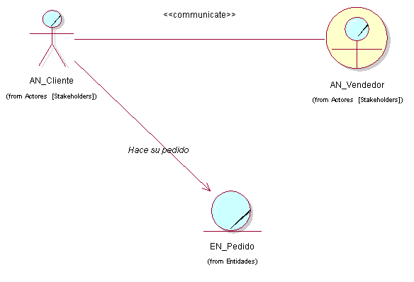

Figura : Diagrama de Clases CU Pedido por teléfono

*c) Diagrama de Secuencia*

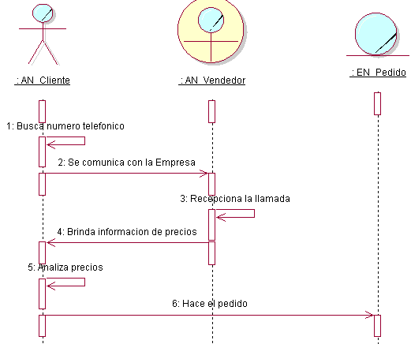

Figura : Diagrama de Secuencia CU Pedido por teléfono

*d) Diagrama de Colaboración*

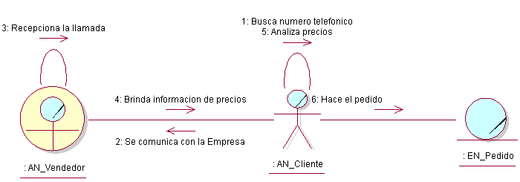

Figura : Diagrama de Colaboración CU Pedido por teléfono

*e) Diagrama de Estados*

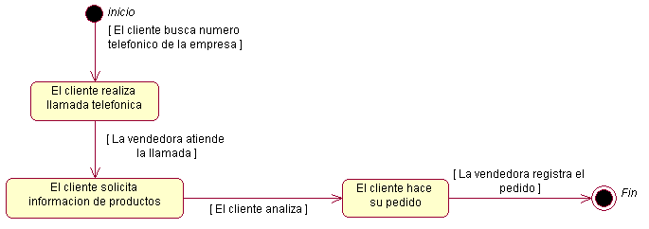

Figura : Diagrama de Estados CU Pedido por teléfono

* + - 1. REALIZACIÓN DEL CU PEDIDO VIA PRESENCIAL

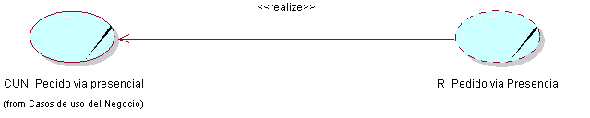

Figura : Realización del caso de uso Pedido vía presencial

*a) Diagrama de Actividades*

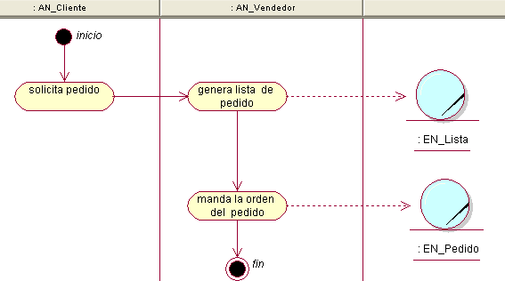

Figura : Diagrama de Actividades CU Pedido vía presencial

*b) Diagrama de Clases*

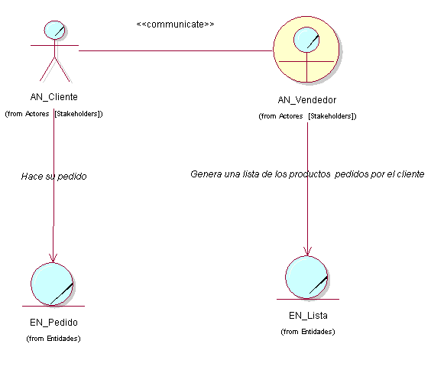

Figura : Diagrama de Clases CU Pedido vía presencial

*c) Diagrama de Secuencia*

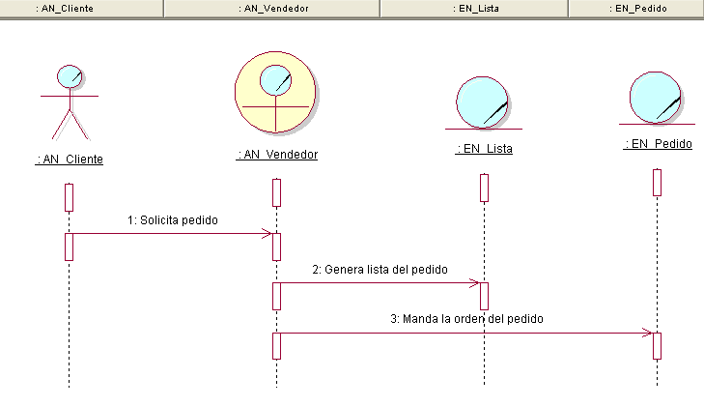

Figura :Diagrama de Secuencia CU Pedido vía presencial

*d) Diagrama de Colaboración*

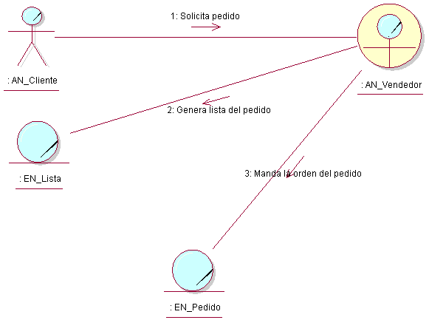

Figura : Diagrama de Colaboración CU Pedido vía presencial

*e) Diagrama de Estados*

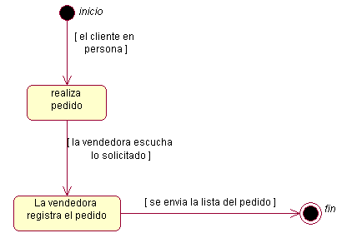

Figura : Diagrama de Estados CU Pedido vía presencial

* + - 1. REALIZACIÓN DEL CU PREPARAR PEDIDO

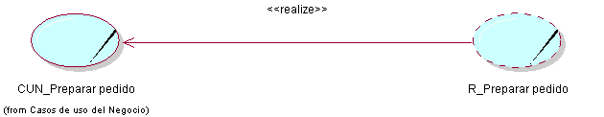

Figura : Realización del caso de uso Preparar pedido

*a) Diagrama de Actividades*

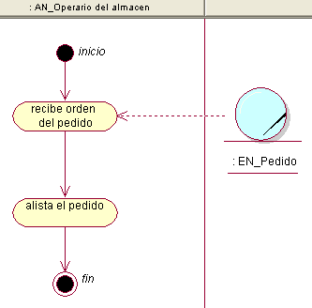

Figura : Diagrama de Actividades CU Preparar pedido

*b) Diagrama de Clases*

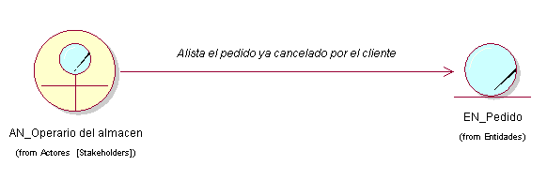

Figura : Diagrama de Clases CU Preparar pedido

*c) Diagrama de Secuencia*

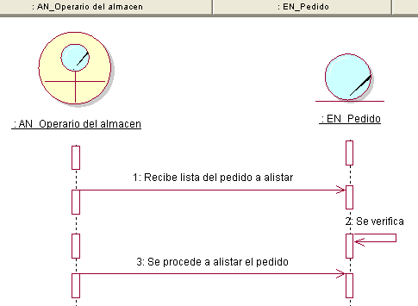

Figura : Diagrama de Secuencia CU Preparar pedido

*d) Diagrama de Colaboración*

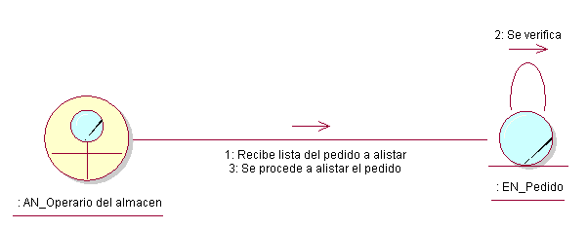

Figura : Diagrama de Colaboración CU Preparar pedido

*e) Diagrama de Estados*

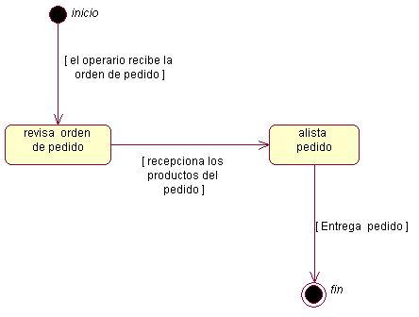

Figura : Diagrama de Estados CU Preparar pedido

* + - 1. REALIZACIÓN DEL CU PRESENTA PROFORMAS

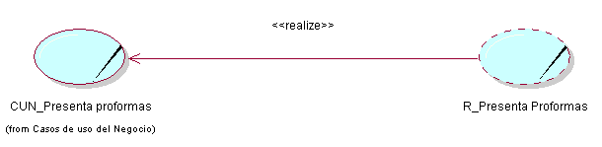

Figura : Realización del caso de uso presenta proformas

*a) Diagrama de Actividades*

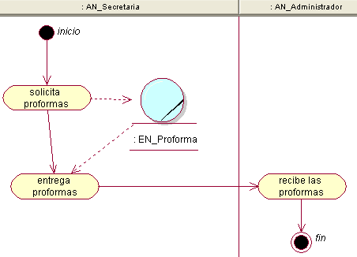

Figura : Diagrama de Actividades CU presenta proformas

*b) Diagrama de Clases*

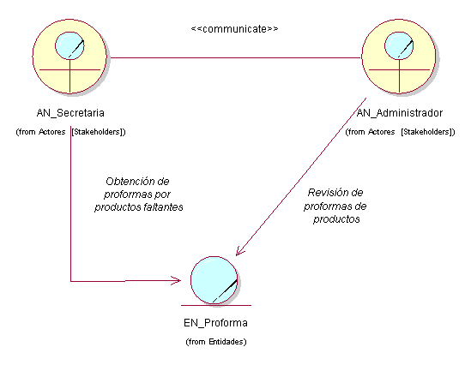

Figura : Diagrama de Clases CU presenta proformas

*c) Diagrama de Secuencia*

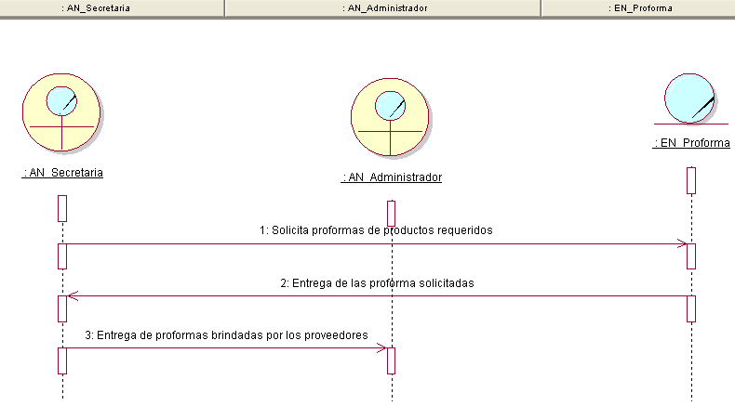

Figura : Diagrama de Secuencia CU presenta proformas

*d) Diagrama de Colaboración*

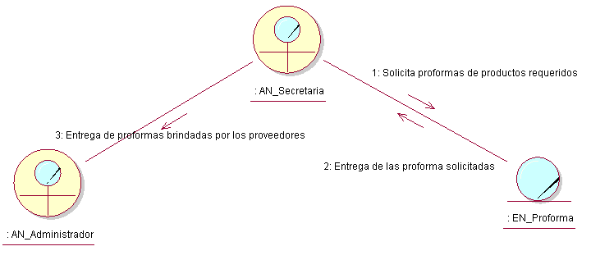

Figura : Diagrama de Colaboración CU presenta proformas

*e) Diagrama de Estados*

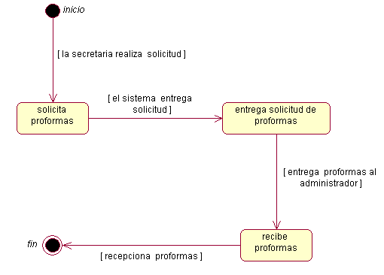

Figura : Diagrama de Estados CU presenta proformas

* + - 1. REALIZACIÓN DEL CU REALIZAR PAGO

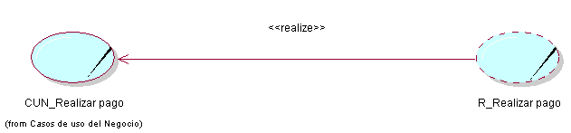

Figura : Realización del caso de uso realizar pago

*a) Diagrama de Actividades*

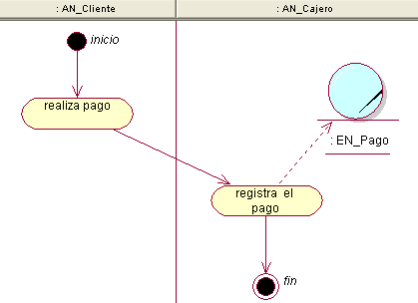

Figura : Diagrama de Actividades CU realizar pago

*b) Diagrama de Clases*

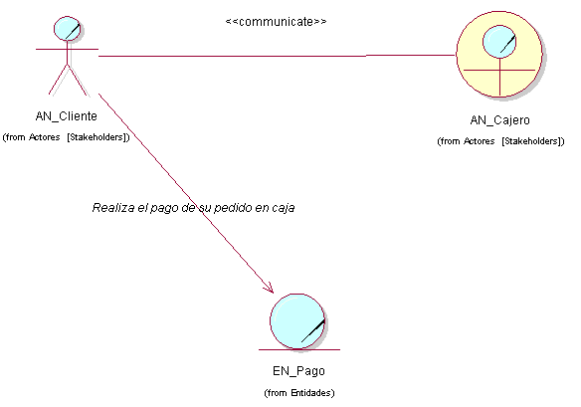

Figura : Diagrama de Clases CU realizar pago

*c) Diagrama de Secuencia*

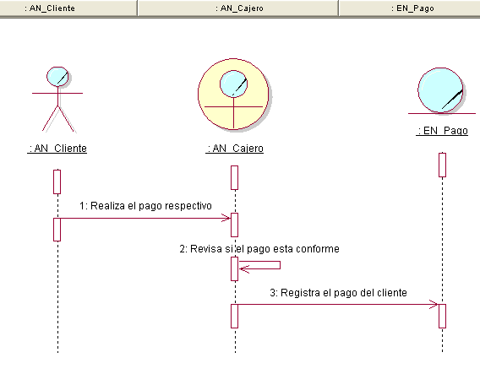

Figura : Diagrama de Secuencia CU realizar pago

*d) Diagrama de Colaboración*

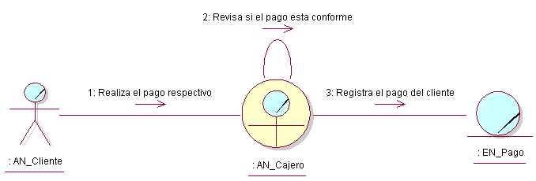

Figura : Diagrama de Colaboración CU realizar pago

*e) Diagrama de Estados*

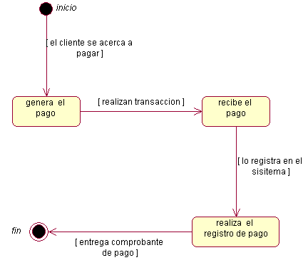

Figura : Diagrama de Estados CU realizar pago

* + - 1. REALIZACIÓN DEL CU RECEPCION DE PRODUCTO

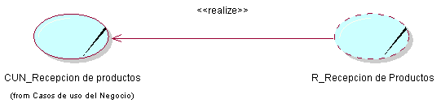

Figura : Realización del caso de uso recepción de producto

*a) Diagrama de Actividades*

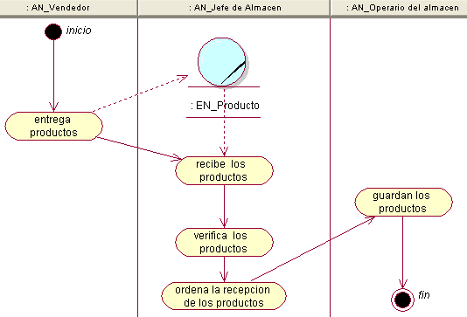

Figura : Diagrama de Actividades CU recepción de producto

*b) Diagrama de Clases*

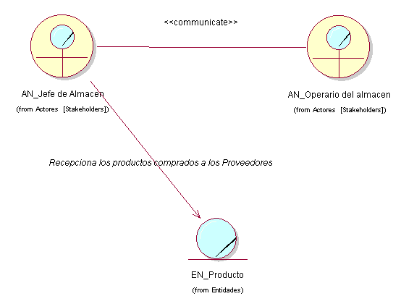

Figura : Diagrama de Clases CU recepción de producto

*c) Diagrama de Secuencia*

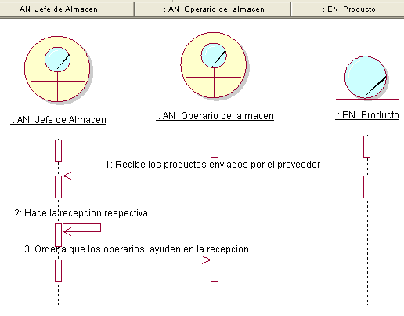

Figura : Diagrama de Secuencia CU recepción de producto

*d) Diagrama de Colaboración*

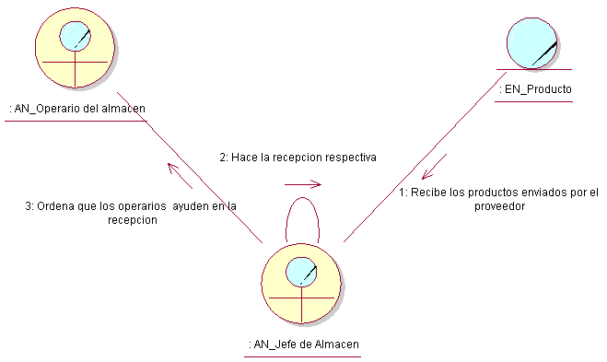

Figura : Diagrama de Colaboración CU recepción de producto

*e) Diagrama de Estados*

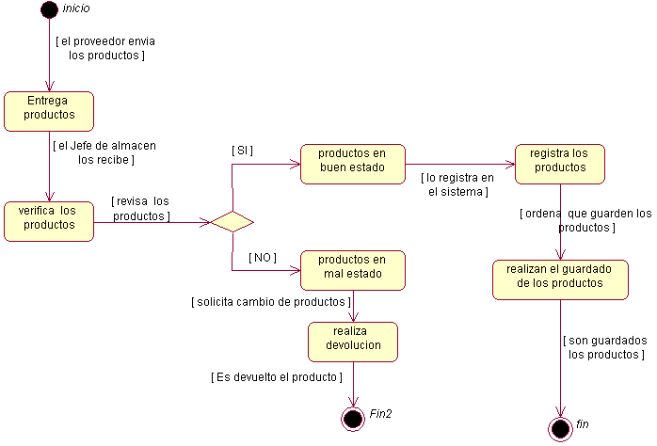

Figura : Diagrama de Estados CU recepción de producto

* + - 1. REALIZACIÓN DEL CU REGISTRAR CLIENTE

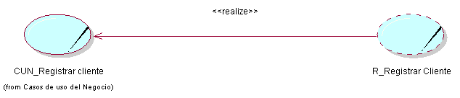

Figura : Realización del caso de uso registrar cliente

*a) Diagrama de Actividades*

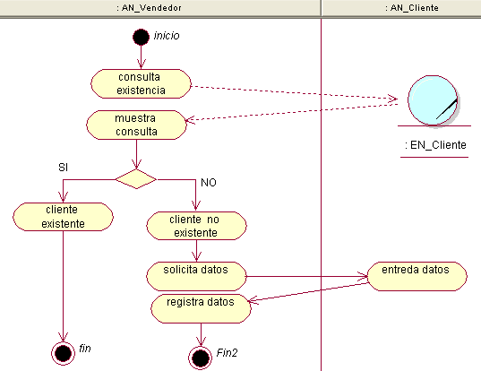

Figura : Diagrama de Actividades CU registrar cliente

*b) Diagrama de Clases*

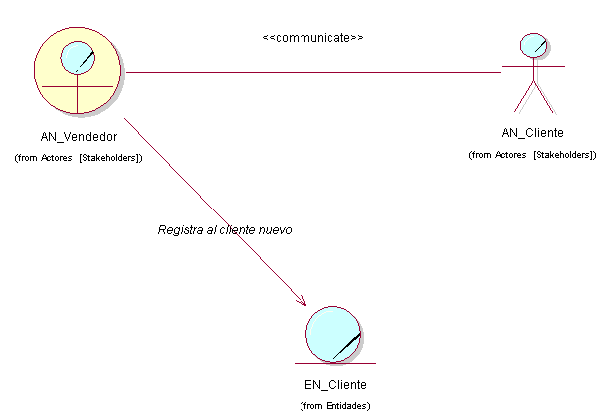

Figura : Diagrama de Clases CU registrar cliente

*c) Diagrama de Secuencia*

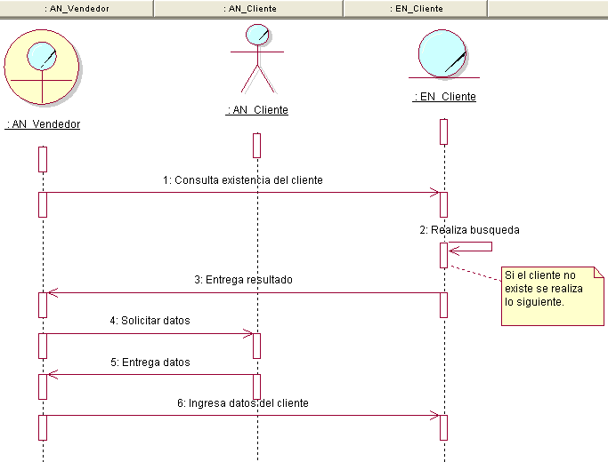

Figura : Diagrama de Secuencia CU registrar cliente

*d) Diagrama de Colaboración*

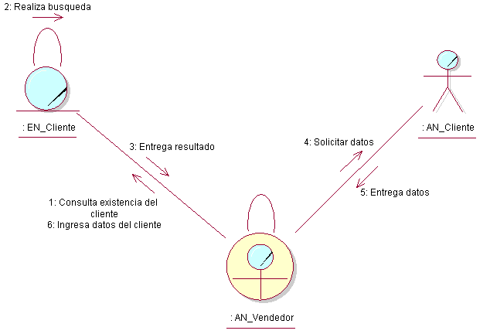

Figura : Diagrama de Colaboración CU registrar cliente

*e) Diagrama de Estados*

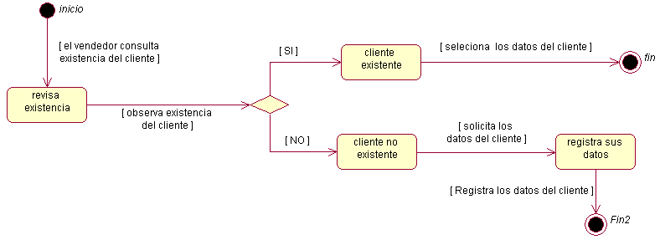

Figura : Diagrama de Estados CU registrar cliente

* + - 1. REALIZACIÓN DEL CU REGISTRAR PEDIDO

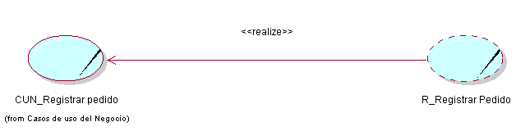

Figura : Realización del caso de uso registrar pedido

*a) Diagrama de Actividades*

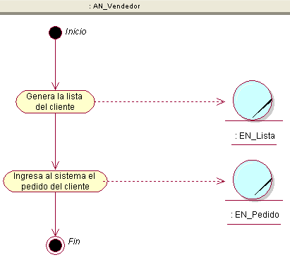

Figura : Diagrama de Actividades CU registrar pedido

*b) Diagrama de Clases*

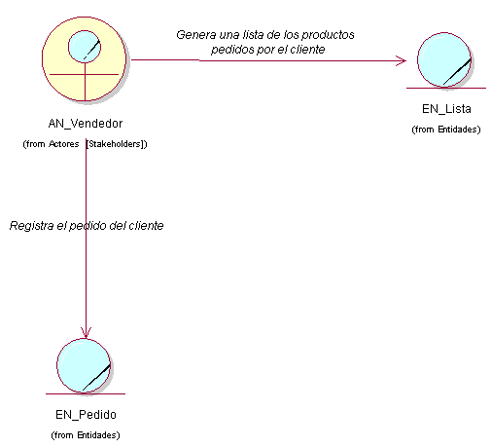

Figura : Diagrama de Clases CU registrar pedido

*c) Diagrama de Secuencia*

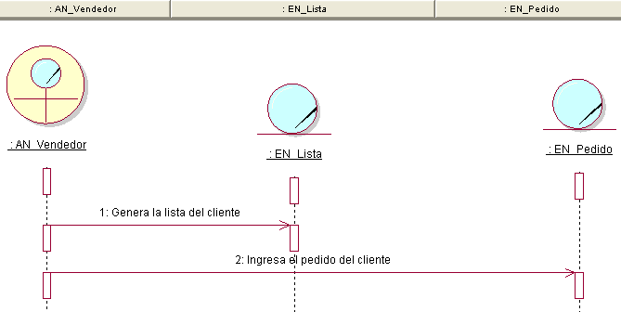

Figura : Diagrama de Secuencia CU registrar pedido

*d) Diagrama de Colaboración*

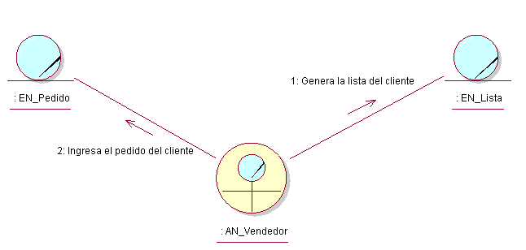

Figura : Diagrama de Colaboración CU registrar pedido

*e) Diagrama de Estados*

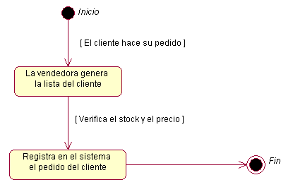

Figura : Diagrama de Estados CU registrar pedido

* + - 1. REALIZACIÓN DEL CU REPARTO DE PEDIDO

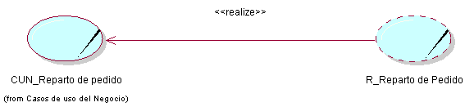

Figura : Realización del caso de uso reparto de pedido

*a) Diagrama de Actividades*

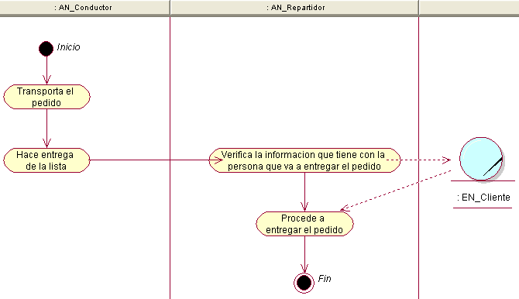

Figura : Diagrama de Actividades CU reparto de pedido

*b) Diagrama de Clases*

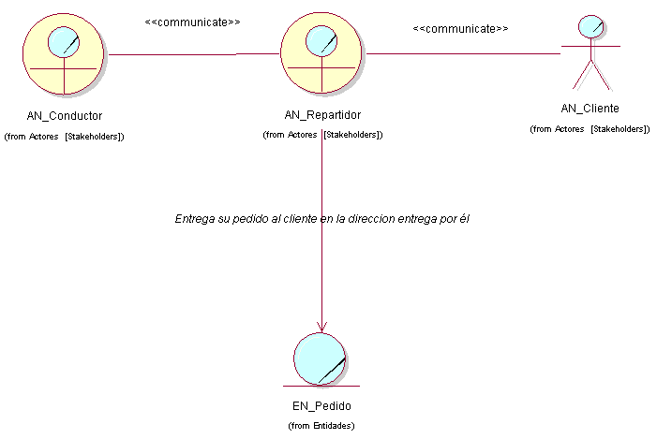

Figura : Diagrama de Clases CU reparto de pedido

*c) Diagrama de Secuencia*

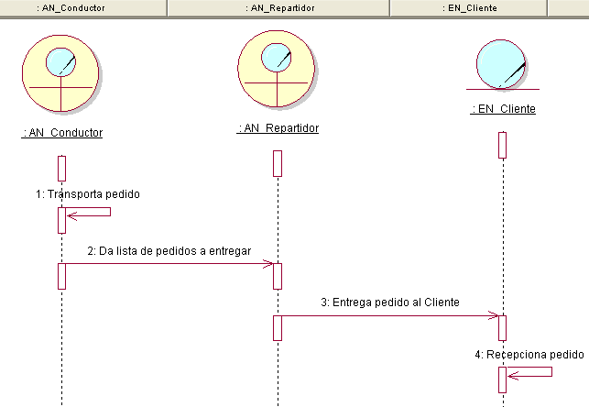

Figura : Diagrama de Secuencia CU reparto de pedido

*d) Diagrama de Colaboración*

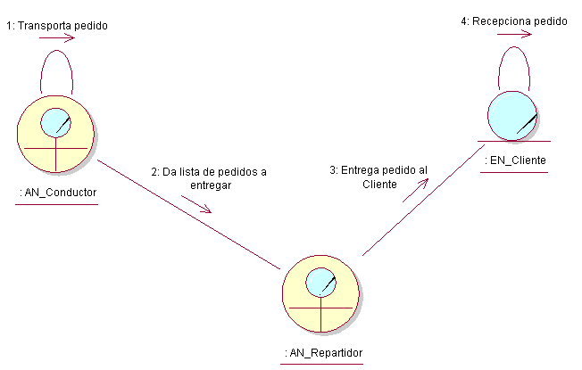

Figura : Diagrama de Colaboración CU reparto de pedido

*e) Diagrama de Estados*

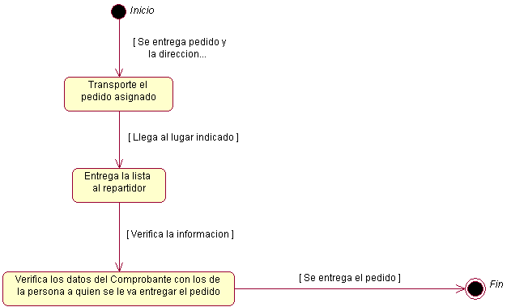

Figura : Diagrama de Estados CU reparto de pedido

* + - 1. REALIZACIÓN DEL CU SOLICITAR PRODUCTOS

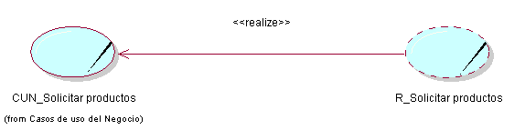

Figura : Realización del caso de uso solicitar productos

*a) Diagrama de Actividades*

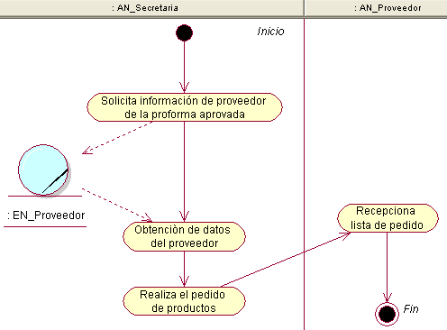

Figura : Diagrama de Actividades CU solicitar productos

*b) Diagrama de Clases*

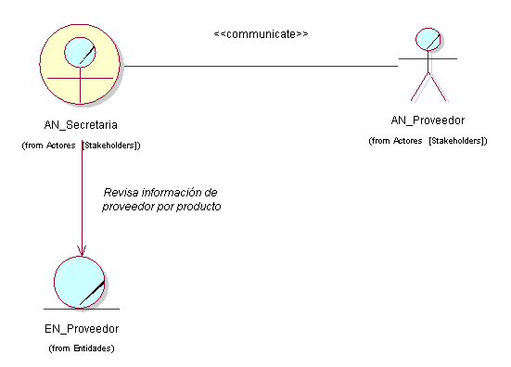

Figura : Diagrama de Clases CU solicitar productos

*c) Diagrama de Secuencia*

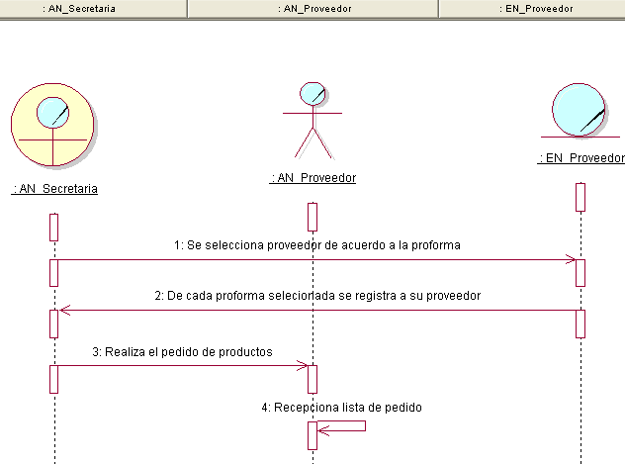

Figura : Diagrama de Secuencia CU solicitar productos

*d) Diagrama de Colaboración*

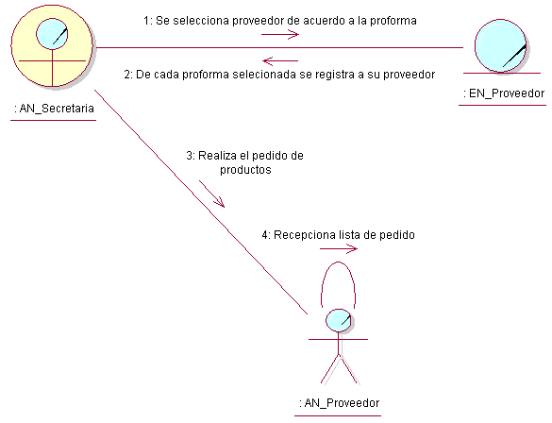

Figura : Diagrama de Colaboración CU solicitar productos

*e) Diagrama de Estados*

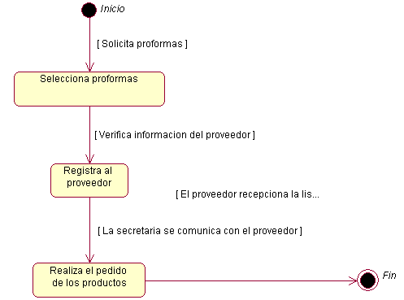

Figura : Diagrama de Estados CU solicitar productos

* + - 1. REALIZACIÓN DEL CU SOLICITAR PROFORMA

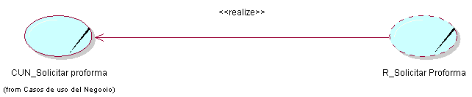

Figura : Realización del caso de uso solicitar proforma

*a) Diagrama de Actividades*

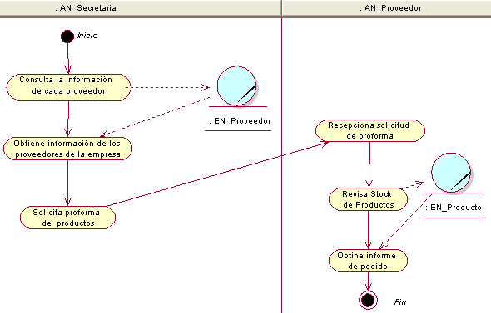

Figura : Diagrama de Actividades CU solicitar proforma

*b) Diagrama de Clases*

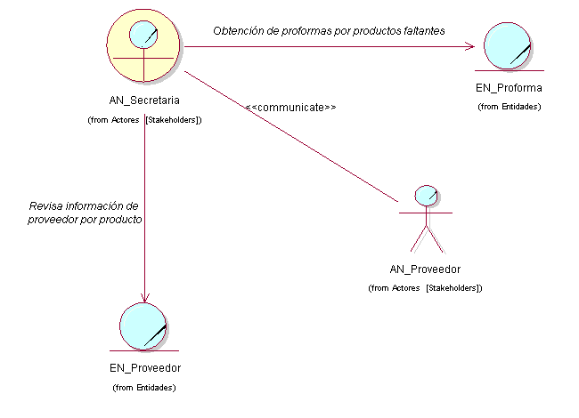

Figura : Diagrama de Clases CU solicitar proforma

*c) Diagrama de Secuencia*

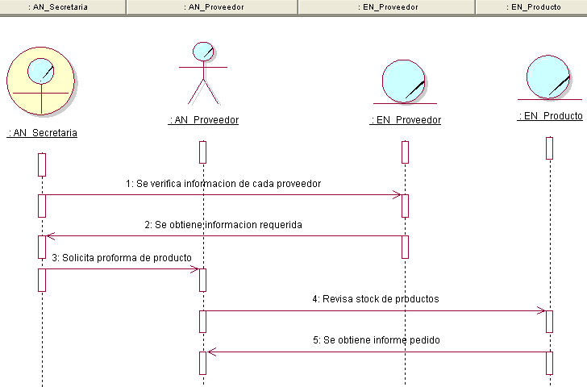

Figura : Diagrama de Secuencia CU solicitar proforma

*d) Diagrama de Colaboración*

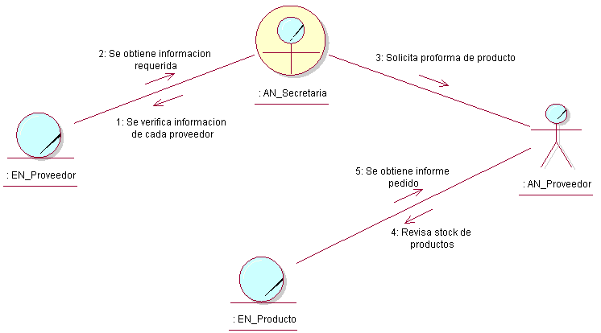

Figura : Diagrama de Colaboración CU solicitar proforma

*e) Diagrama de Estados*

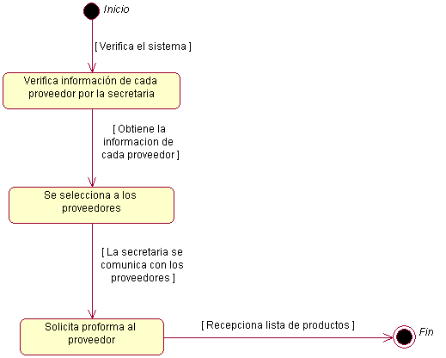

Figura : Diagrama de Estados CU solicitar proforma

* + - 1. REALIZACIÓN DEL CU VERIFICACION DE PRODUCTOS

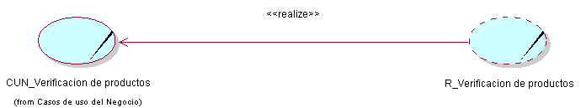

Figura : Realización del caso de uso verificación de productos

*a) Diagrama de Actividades*

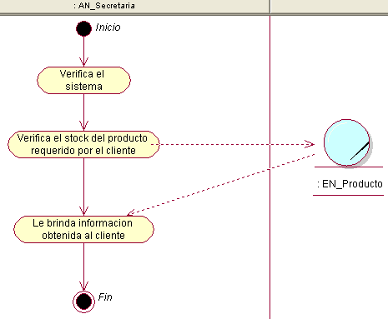

Figura : Diagrama de Actividades CU verificación de productos

*b) Diagrama de Clases*

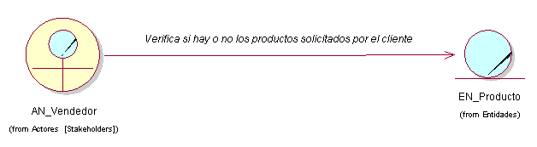

Figura : Diagrama de Clases CU verificación de productos

*c) Diagrama de Secuencia*

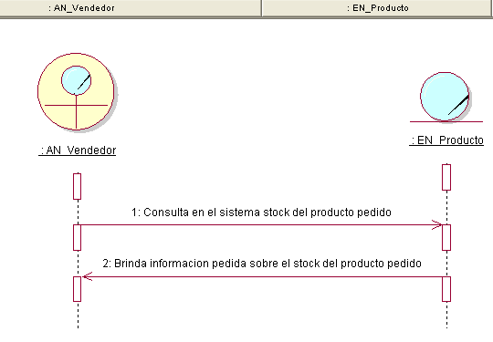

Figura : Diagrama de Secuencia CU verificación de productos

*d) Diagrama de Colaboración*

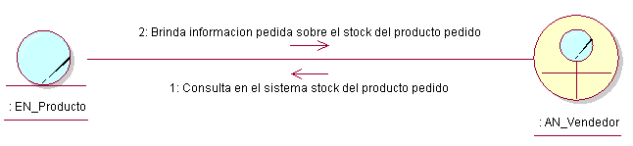

Figura : Diagrama de Colaboración CU verificación de productos

*e) Diagrama de Estados*

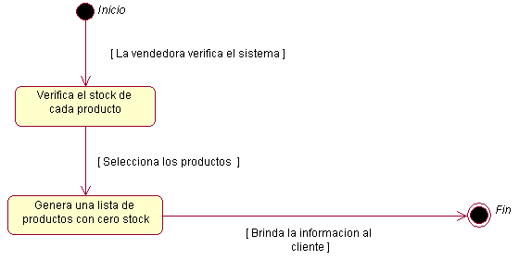

Figura : Diagrama de Estados CU verificación de productos

* + - 1. REALIZACIÓN DEL CU VERIFICACION DEL PEDIDO

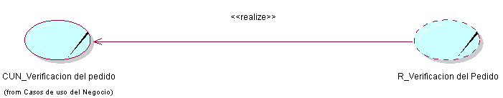

Figura : Realización del caso de uso verificación del pedido

*a) Diagrama de Actividades*

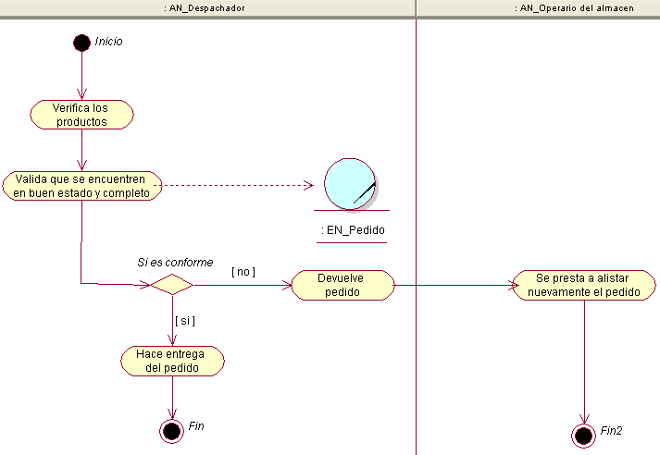

Figura : Diagrama de Actividades CU verificación del pedido

*b) Diagrama de Clases*

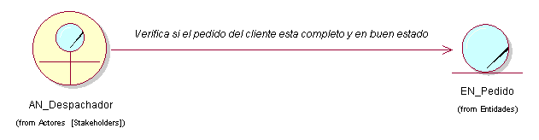

Figura : Diagrama de Clases CU verificación del pedido

*c) Diagrama de Secuencia*

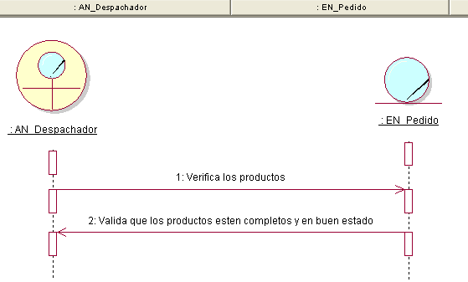

Figura : Diagrama de Secuencia CU verificación del pedido

*d) Diagrama de Colaboración*

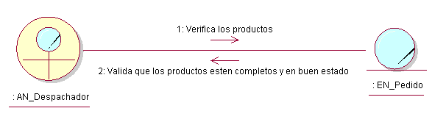

Figura : Diagrama de Colaboración CU verificación del pedido

*e) Diagrama de Estados*

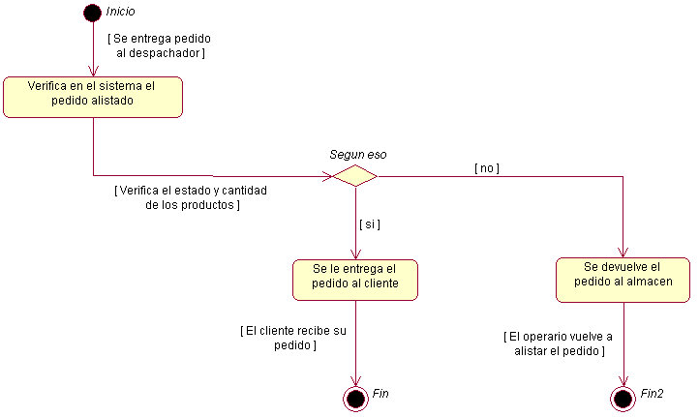

Figura : Diagrama de Estados CU verificación del pedido

* + - 1. REALIZACIÓN DEL CU VERIFICAR MERCADERIA

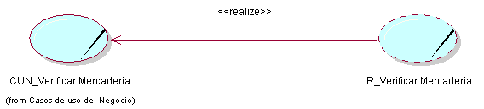

Figura : Realización del caso de uso verificar mercadería

*a) Diagrama de Actividades*

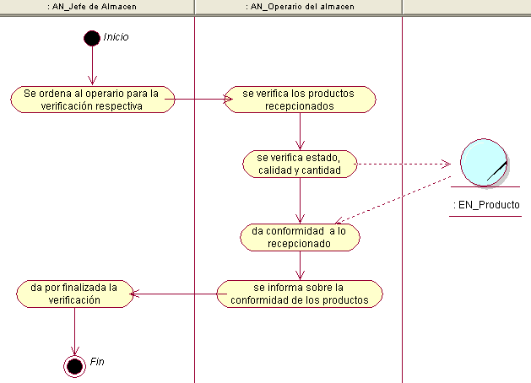

Figura : Diagrama de Actividades CU verificar mercadería

*b) Diagrama de Clases*

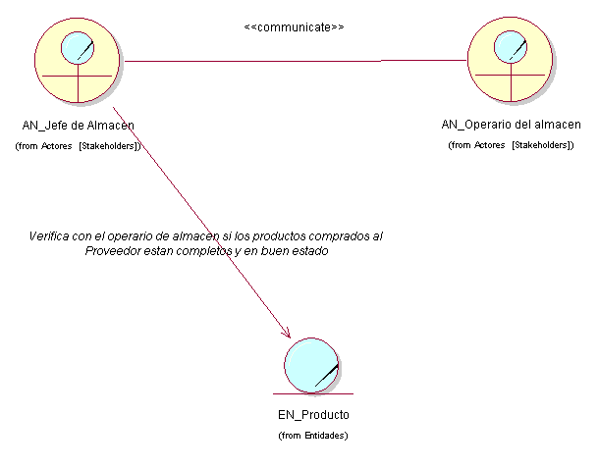

Figura : Diagrama de Clases CU verificar mercadería

*c) Diagrama de Secuencia*

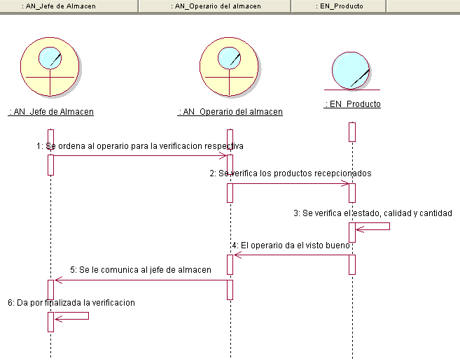

Figura : Diagrama de Secuencia CU verificar mercadería

*d) Diagrama de Colaboración*

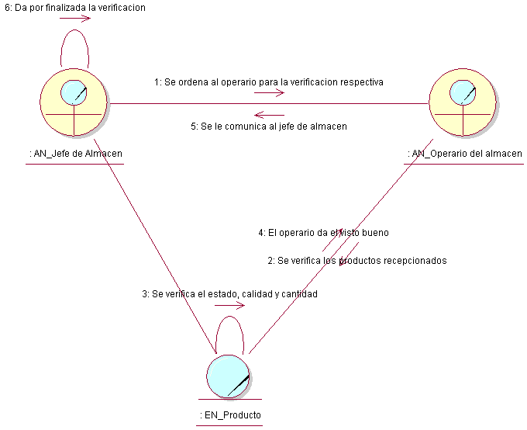

Figura : Diagrama de Colaboración CU verificar mercadería

*e) Diagrama de Estados*

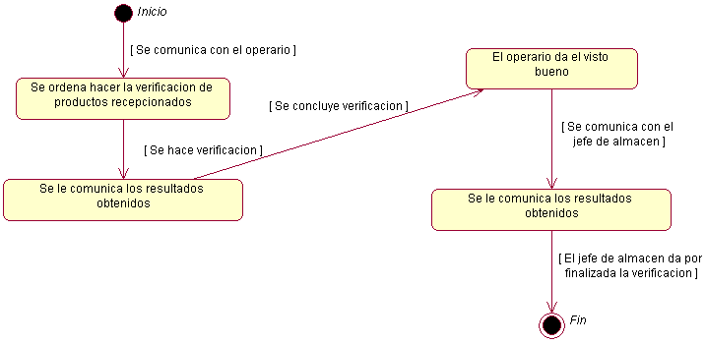

Figura : Diagrama de Estados CU verificar mercadería

* + - 1. REALIZACIÓN DEL CU VERIFICAR STOCK DE PRODUCTOS

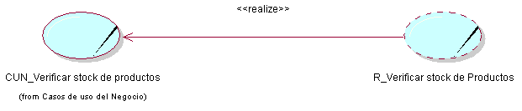

Figura : Realización del caso de uso verificar stock de productos

*a) Diagrama de Actividades*

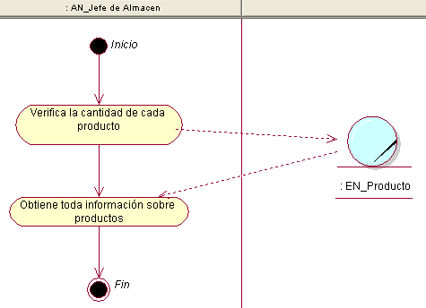

Figura : Diagrama de Actividades CU verificar stock de productos

*b) Diagrama de Clases*

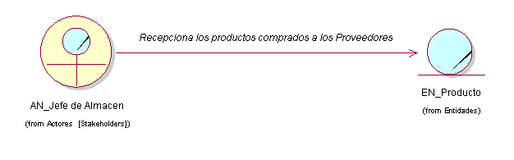

Figura : Diagrama de Clases CU verificar stock de productos

*c) Diagrama de Secuencia*

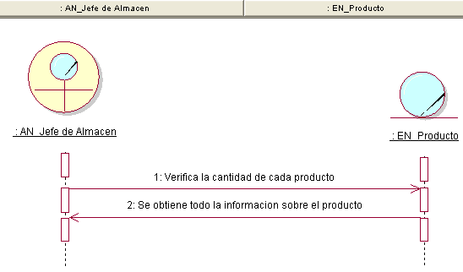

Figura : Diagrama de Secuencia CU verificar stock de productos

*d) Diagrama de Colaboración*

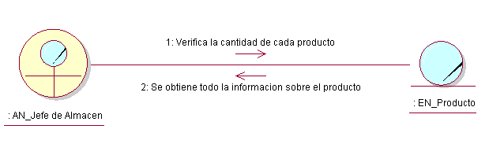

Figura : Diagrama de Colaboración CU verificar stock de productos

*e) Diagrama de Estados*

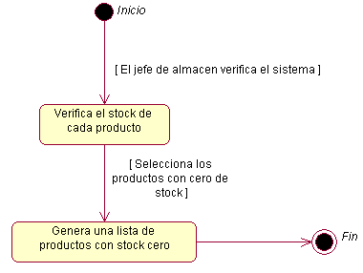

Figura : Diagrama de Estados CU verificar stock de productos

# IV. MODELO DELSISTEMA

* 1. MODELO DE CASOS DE USO DELSISTEMA
     1. ACTORES DEL SISTEMA

|  |  |
| --- | --- |
|  | Es el que se verifica mediante reportes el correcto funcionamiento de la ferretería. |
|  | Es la persona encargada de cobrar y registrar los pagos correspondiente a los pedidos y de realizar el desembolso para el pago respectivo a los proveedores. |
|  | Es la persona que verifica el estado de los productos y también es el encargado de ver que el pedido este completo para la entrega respectiva al cliente. |
|  | Se encargara de la verificación del stock para futuros abastecimientos de los materiales próximos a faltar. |
|  | Es el encargado de ingresar el pedido con sus respectivos productos y cantidades verificando el Stock del producto. |
|  | Es la que se contacta con los proveedores para realizar los pedidos respectivos. Se encarga también de la recepción de los pedidos vía telefónica y vía online. |
|  | Es el encargado de recepcionar y confrontar la mercadería que ingresa al almacén. También tiene como función preparar el pedido para el envío y/o entrega al despachador. |

Tabla 9: Actores de Sistema

* + 1. CASOS DE USO DEL SISTEMA

|  |  |
| --- | --- |
| **CASOS DE USO** | **DESCRIPCIÓN** |
|  | Es donde el jefe del almacén revisa en el sistema la cantidad de cada producto. |
|  | Es donde el Jefe del Almacén genera en el sistema una lista de todos los productos que tienen cero de stock. |
|  | Es cuando el Jefe del almacén envía por medio del sistema la lista de productos faltantes a la secretaria. |
|  | Es cuando el Jefe del Almacén registra todos los productos que han llegado al Almacén. |
|  | EL cajero hace el deposito respectivo a la cuenta bancaria del proveedor. |
|  | La vendedora verifica en el sistema los precios de los productos requeridos por el cliente. |
|  | La vendedora registra en el sistema a todos los clientes. |
|  | La vendedora revisa en el sistema el stock del producto requerido por el cliente. |
|  | La vendedora registra la compra del cliente en el sistema. |
|  | La vendedora genera el comprobante para que el cliente pague en caja su pedido. |
|  | Se registra en el sistema el pago por parte del cliente. |
|  | Una vez cobrado el pedido, se genera un comprobante y este es enviado por el sistema al operario. |
|  | El despachador compara los productos que le entrega el operario con los que tiene en el sistema. |
|  | Se confirma en el sistema la entrega del pedido al cliente. |
|  | Es donde el operario verifica los pedidos pendientes para proceder a alistarlos. |
|  | Es cuando se registra cada compra hecha durante el día. Es todo el dinero ingresado a caja durante el día. |
|  | Se confirma en el sistema la entrega de los pedidos a domicilio. |
|  | Mediante el sistema se genera una guía de remisión para que el conductor pueda llevar el pedido a la dirección dada por el cliente. |

Tabla : Casos de uso del sistema

* + 1. VISTA GLOBAL DEL SISTEMA

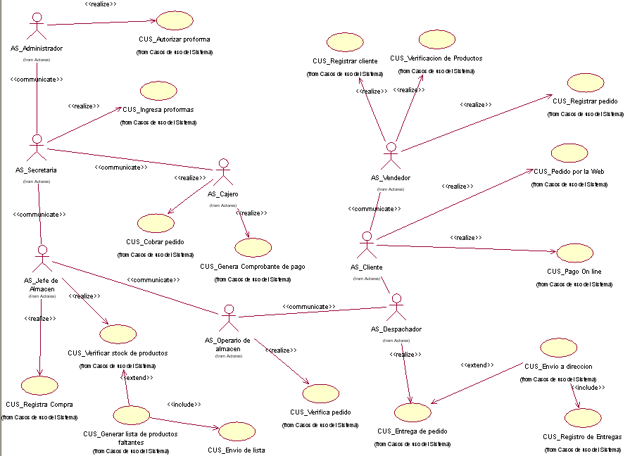

Figura : Vista Global de los Casos de Uso del Sistema

* 2. MODELO DE ANÁLISIS DEL SISTEMA
     1. ELEMENTOS:
        1. CONTROLADORES

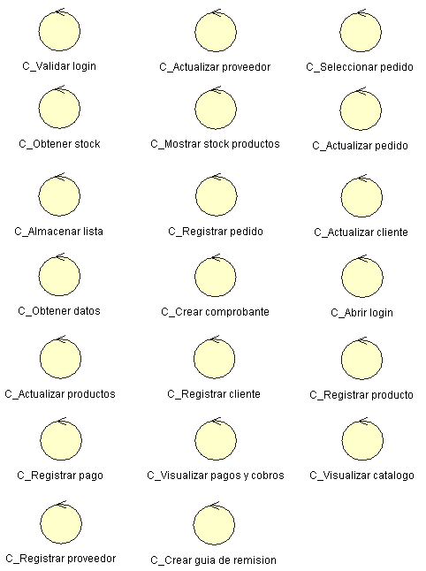

Figura : Controladores.

* + - 1. ENTIDADES

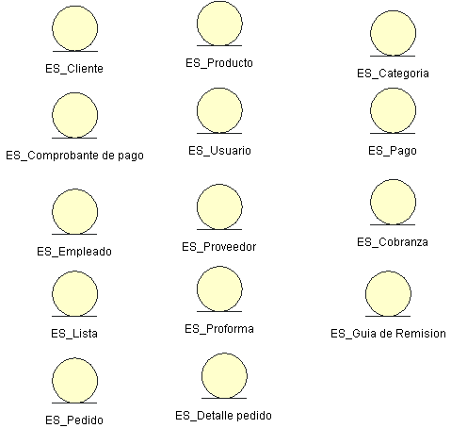

Figura : Entidades

* + - 1. FRONTERAS

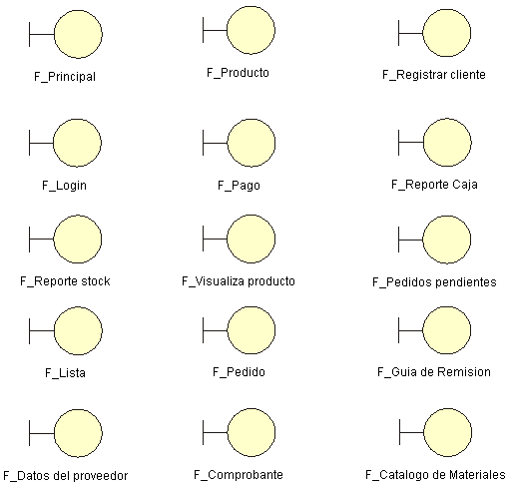

Figura : Fronteras.

* + 1. REALIZACIONES DEL CASO DE USO DEL SISTEMA
       1. REALIZACIÓN DEL CUS COBRAR PEDIDO

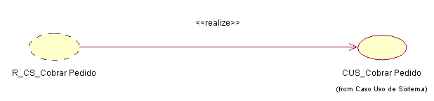

Figura : Realización del caso de uso del sistema Cobrar pedido.

*a) Diagrama de Clases*

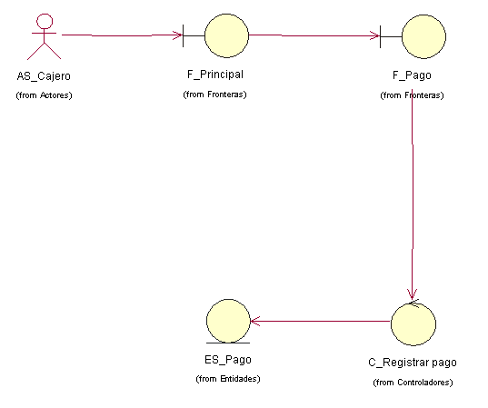

Figura : Diagrama de Clases CUS Cobrar pedido.

*b) Diagrama de Secuencia*

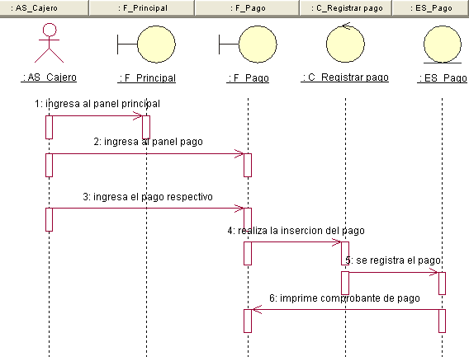

Figura : Diagrama de Secuencia CUS Cobrar pedido.

*c) Diagrama de Colaboración*

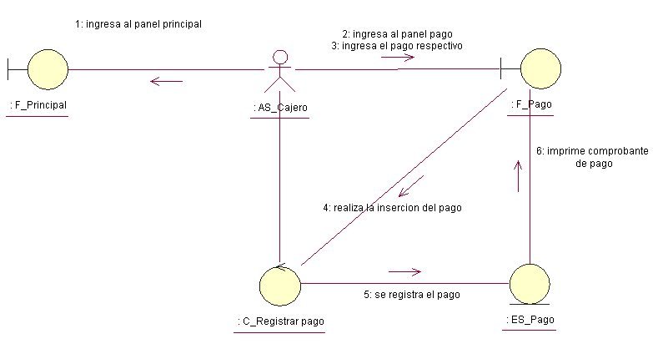

Figura : Diagrama de Colaboración CUS Cobrar pedido.

*d) Diagrama de Actividades*

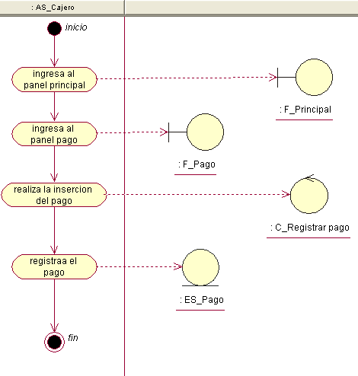

Figura : Diagrama de Colaboración CUS Cobrar pedido.

*e) Diagrama de Estados*

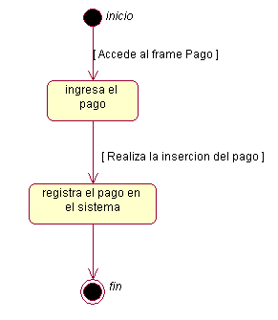

Figura : Diagrama de Colaboración CUS Cobrar pedido.

* + - 1. REALIZACIÓN DEL CUS Deposito de dinero al Proveedor



Figura : Realización del caso de uso del sistema Deposito de dinero al Proveedor

*a) Diagrama de Clases*

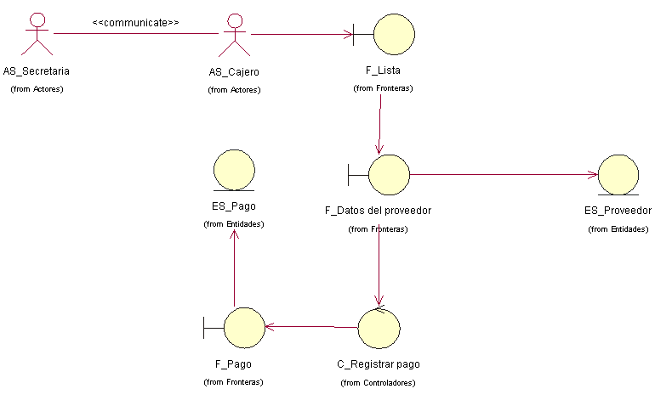

Figura : Diagrama de Clases CUS Deposito de dinero al Proveedor

*b) Diagrama de Secuencia*

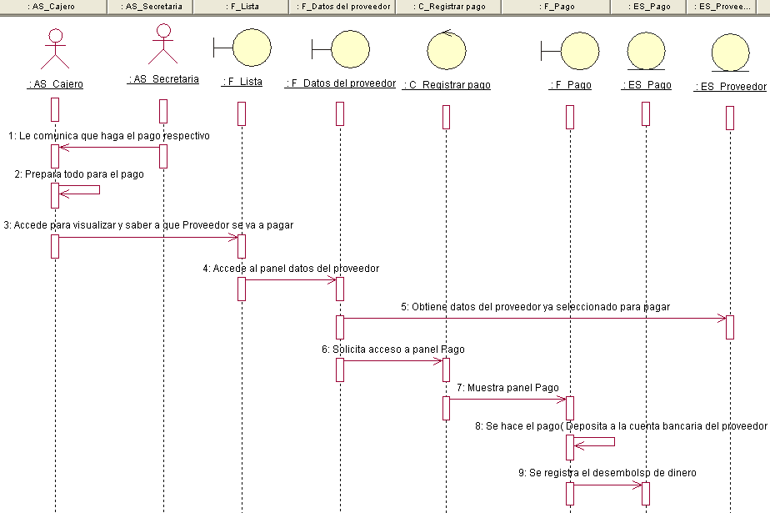

Figura : Diagrama de Secuencia CUS Deposito de dinero al Proveedor

*c) Diagrama de Colaboración*

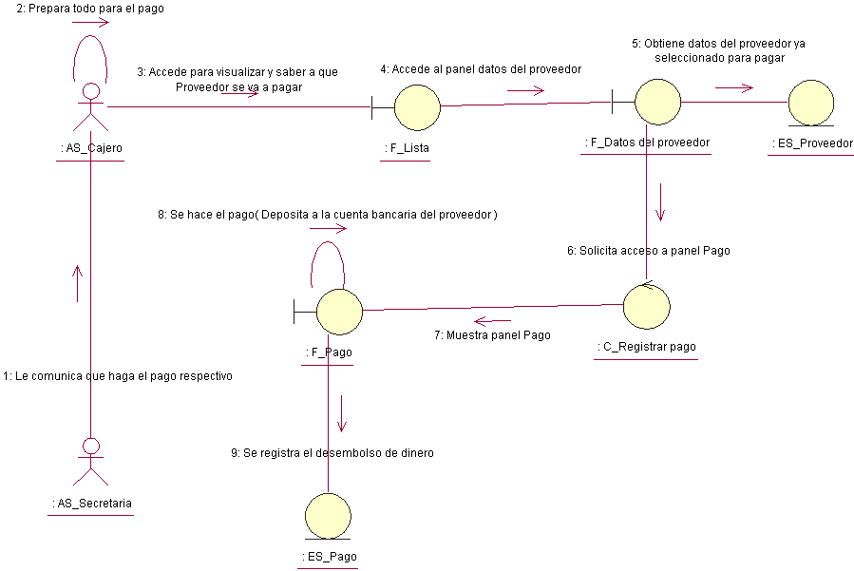

Figura : Diagrama de Colaboración CUS Deposito de dinero al Proveedor

*d) Diagrama de Actividades*

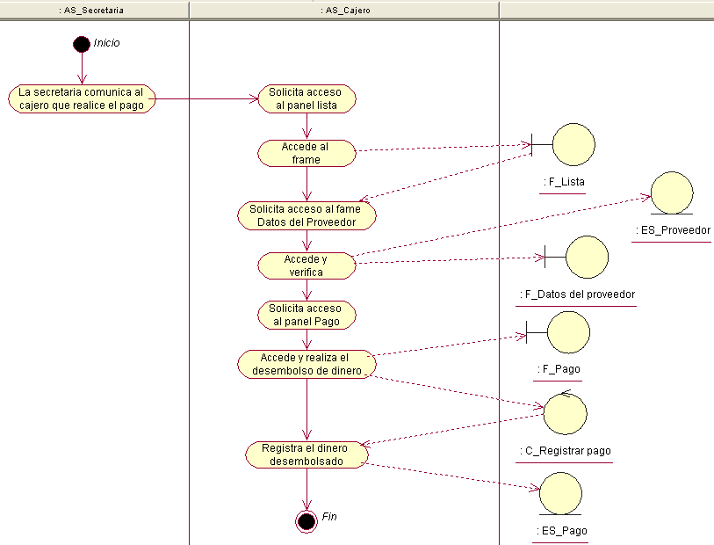

Figura : Diagrama de Actividades CUS Deposito de dinero al Proveedor

*e) Diagrama de Estados*

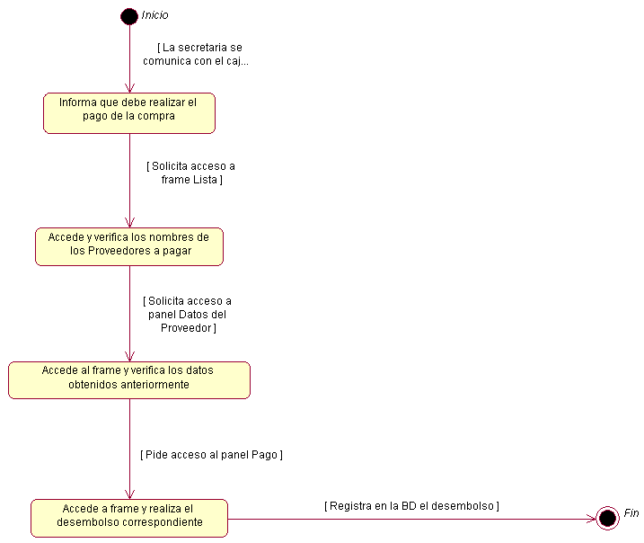

Figura : Diagrama de Estados CUS Deposito de dinero al Proveedor

* + - 1. REALIZACIÓN DEL CUS ENTREGA DE PEDIDO



Figura : Realización del caso de uso del sistema Entrega de pedido

*a) Diagrama de Clases*

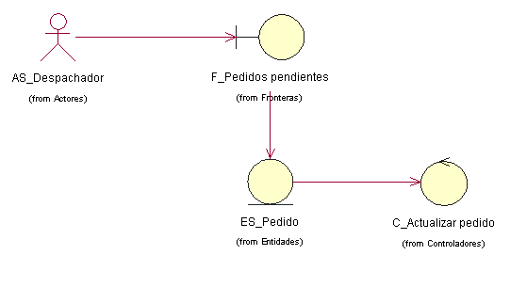

Figura : Diagrama de Clases CUS Entrega de pedido

*b) Diagrama de Secuencia*

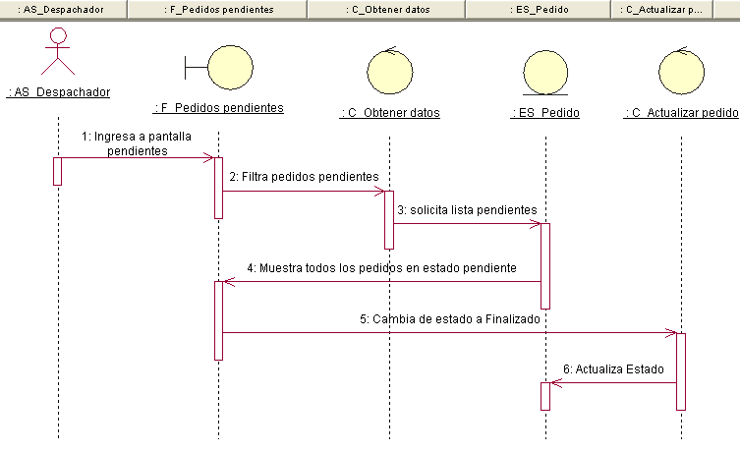

Figura : Diagrama de Secuencia CUS Entrega de pedido

*c) Diagrama de Colaboración*

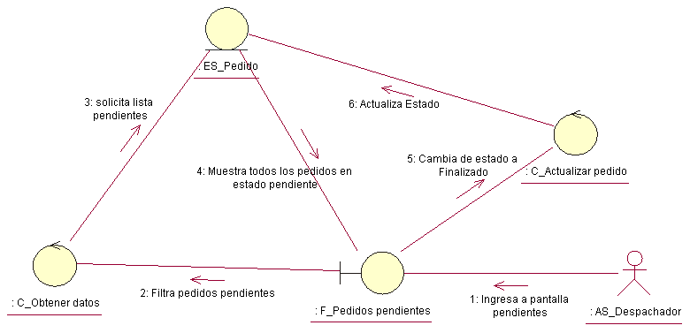

Figura : Diagrama de Colaboración CUS Entrega de pedido

*d) Diagrama de Actividades*

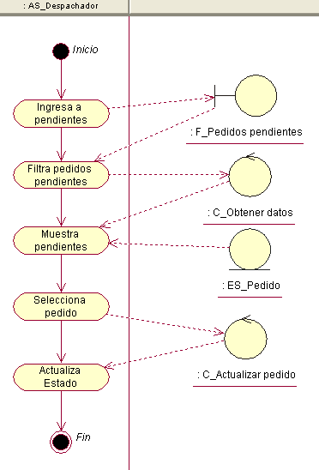

Figura : Diagrama de Actividades CUS Entrega de pedido

*e) Diagrama de Estados*

Figura : Diagrama de Actividades CUS Entrega de pedido

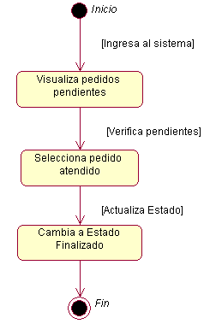

Figura : Diagrama de Estados CUS Entrega de pedido

* + - 1. REALIZACIÓN DEL CUS ENVIO DE COMPROBANTE DE PAGO

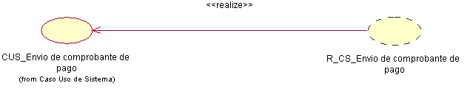

Figura : Realización del caso de uso del sistema Envió de comprobante de pago

*a) Diagrama de Clases*

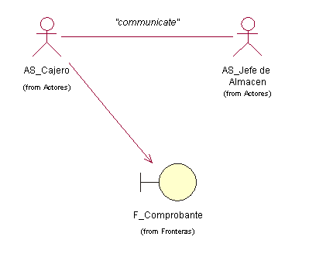

Figura : Diagrama de Clases CUS Envió de comprobante de pago

*b) Diagrama de Secuencia*

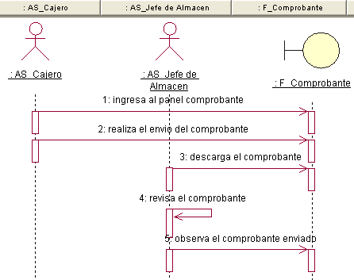

Figura : Diagrama de Secuencia CUS Envió de comprobante de pago

*c) Diagrama de Colaboración*

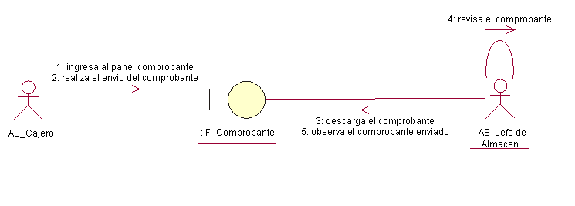

Figura : Diagrama de Colaboración CUS Programación de Citas.

Figura : Diagrama de Secuencia CUS Envió de comprobante de pago

*d) Diagrama de Actividades*

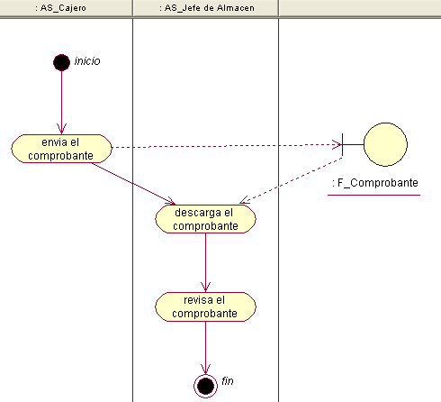

Figura : Diagrama de Actividades CUS Envió de comprobante de pago

*e) Diagrama de Estados*

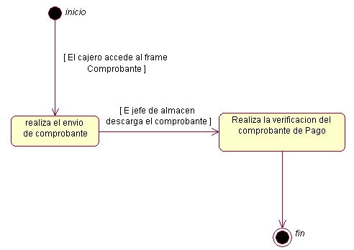

Figura : Diagrama de Estados CUS Envió de comprobante de pago

* + - 1. REALIZACIÓN DEL CUS ENVIO DE LISTA

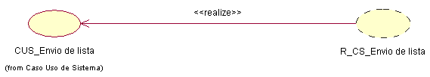

Figura : Realización del caso de uso del sistema Envío de lista

*a) Diagrama de Clases*

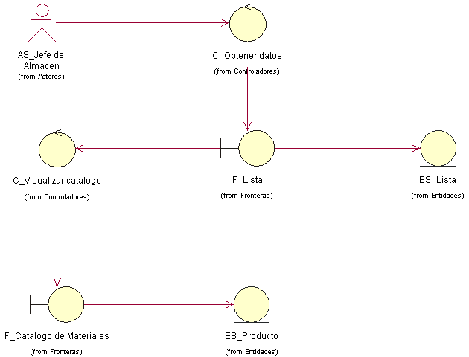

Figura : Diagrama de Clases CUS Envío de lista

*b) Diagrama de Secuencia*

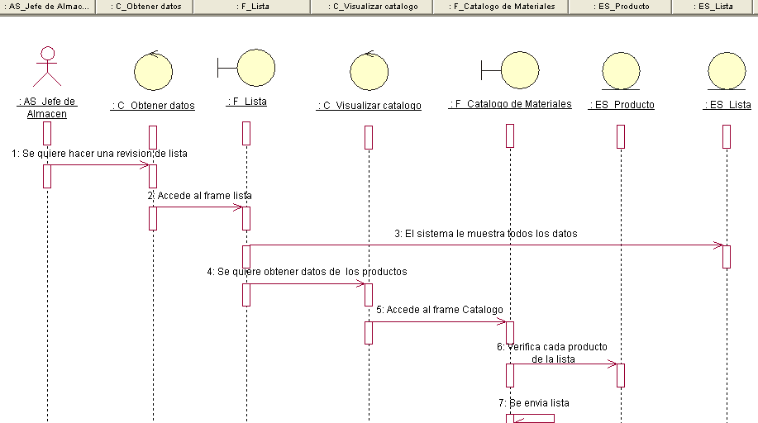

Figura : Diagrama de Secuencia CUS Envío de lista

*c) Diagrama de Colaboración*

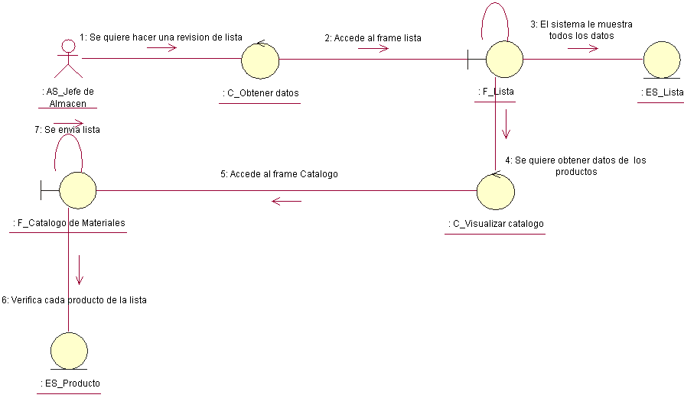

Figura : Diagrama de Colaboración CUS Envío de lista

*d) Diagrama de Actividades*

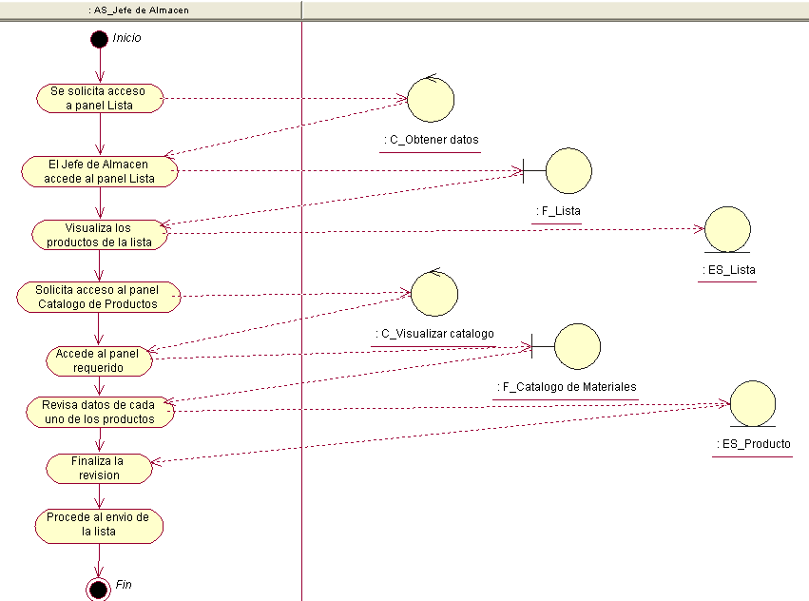

Figura : Diagrama de Actividades CUS Envío de lista

*e) Diagrama de Estados*

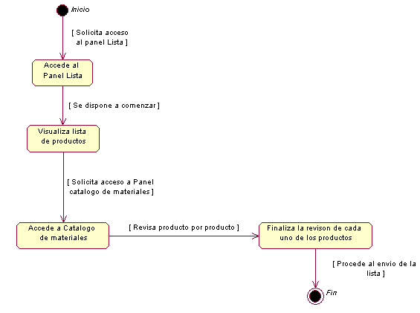

Figura : Diagrama de Estados CUS Envío de lista

* + - 1. REALIZACIÓN DEL CUS GENERA GUIA DE REMISION

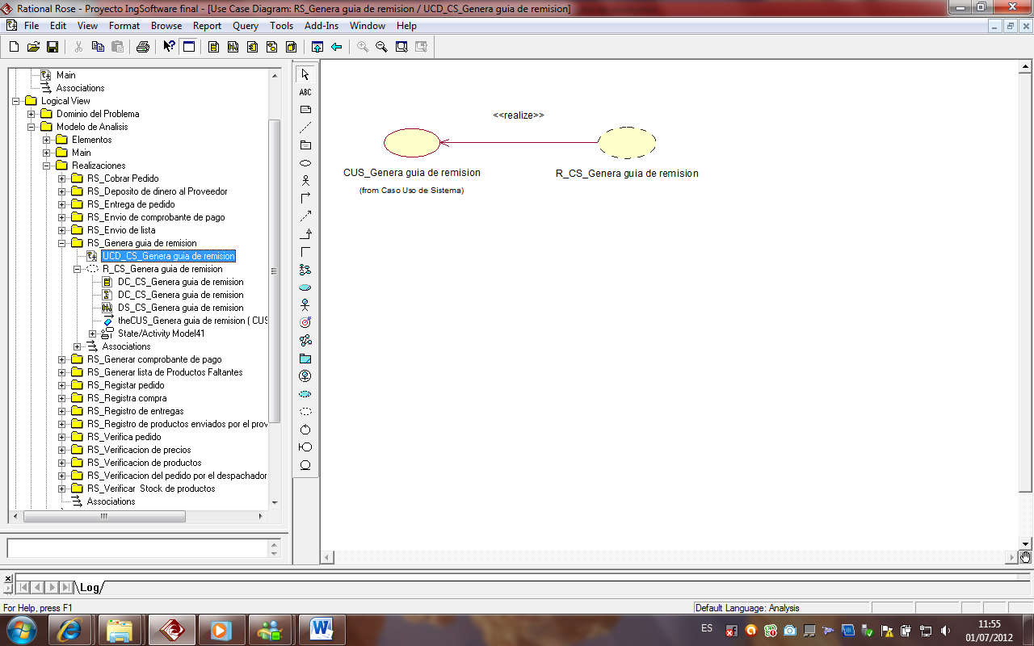

Figura : Realización del caso de uso del sistema Genera guía de Remisión

*a) Diagrama de Clases*

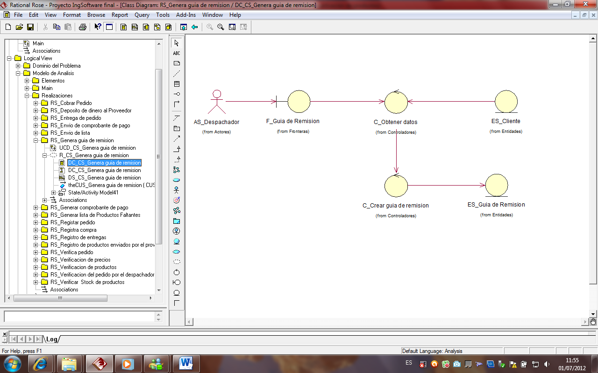

Figura : Diagrama de Clases CUS Genera guía de Remisión

*b) Diagrama de Secuencia*

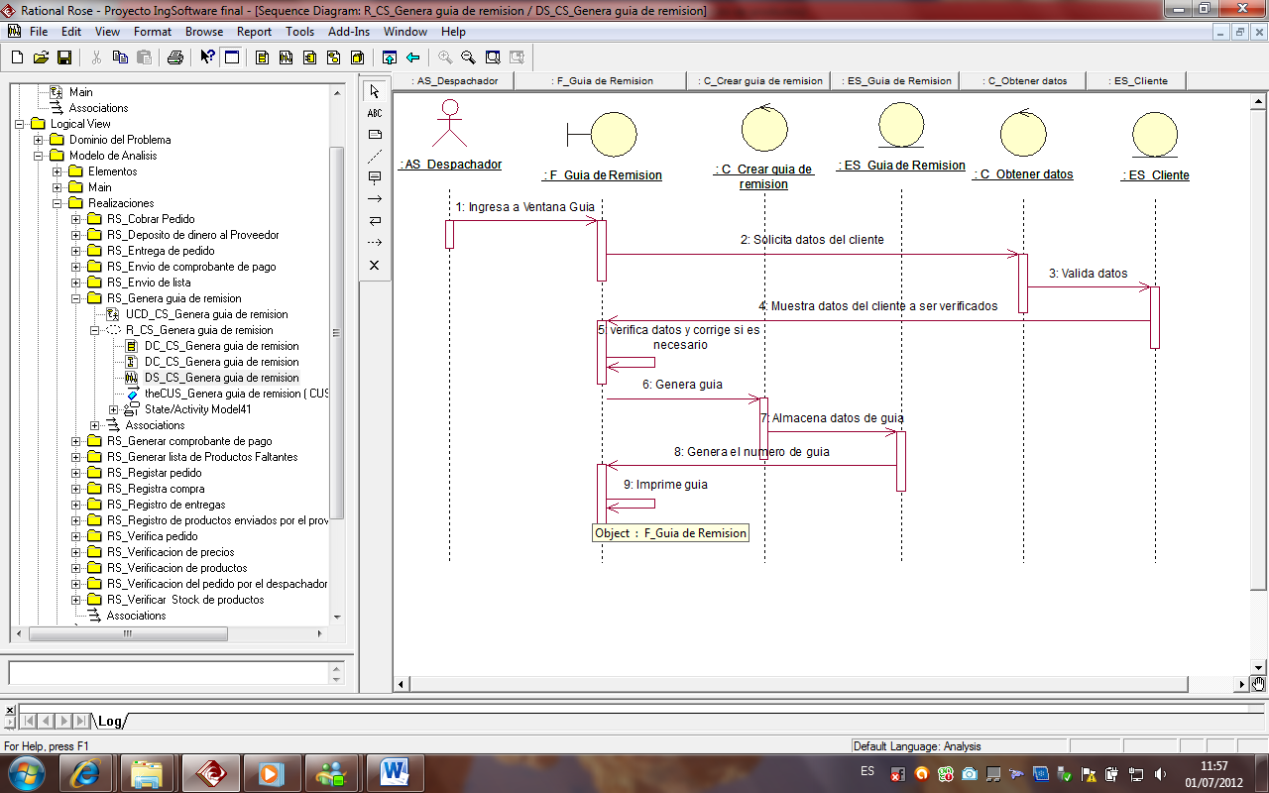

Figura : Diagrama de Secuencia CUS Genera guía de Remisión

*c) Diagrama de Colaboración*

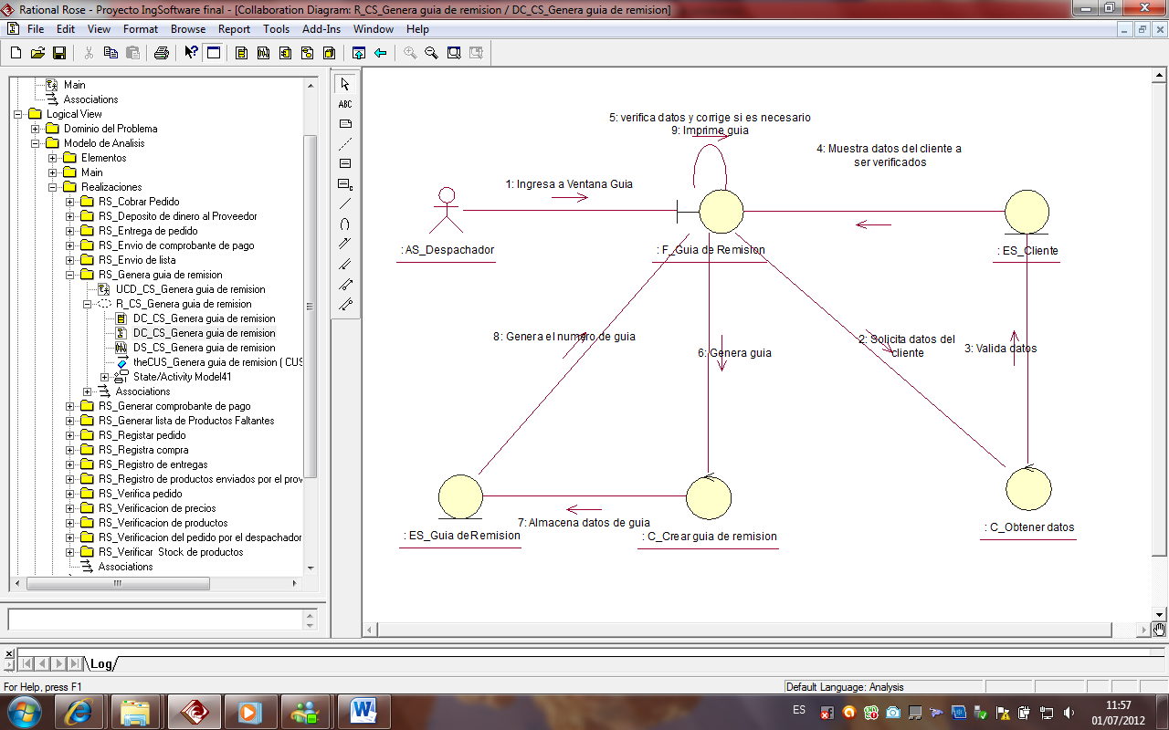

Figura : Diagrama de Colaboración CUS Genera guía de Remisión

*d) Diagrama de Actividades*

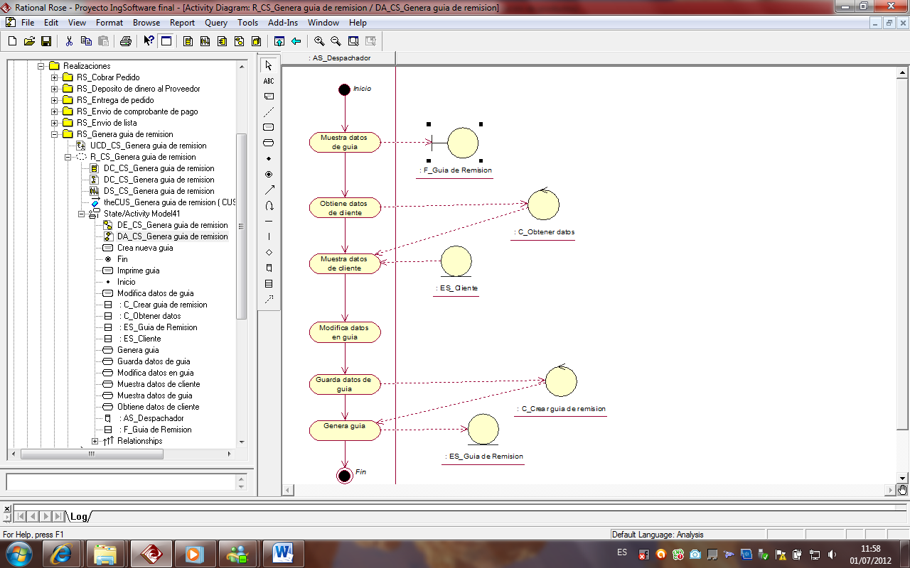

Figura : Diagrama de Actividades CUS Genera guía de Remisión

*e) Diagrama de Estados*

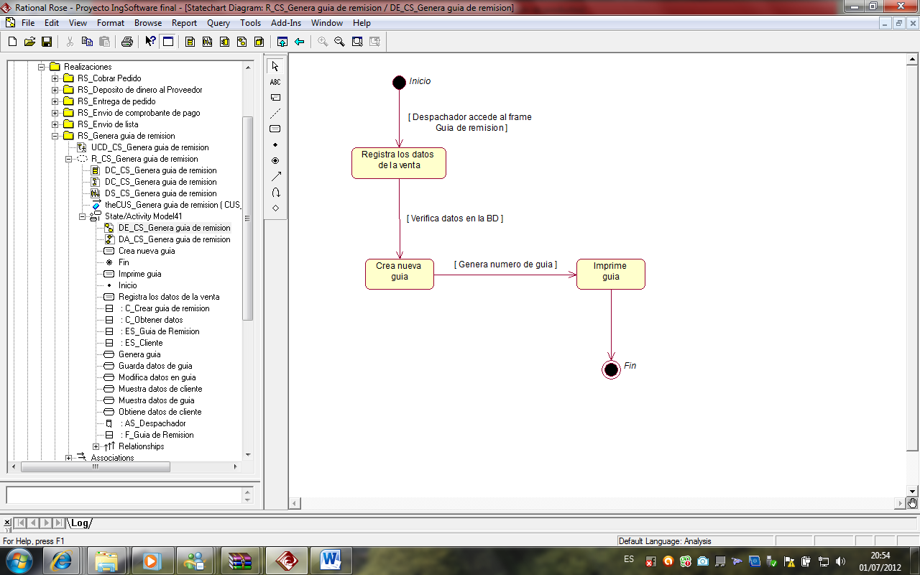

Figura : Diagrama de Estados CUS Genera guía de Remisión

* + - 1. REALIZACIÓN DEL CUS GENERAR COMPROBANTE DE PAGO

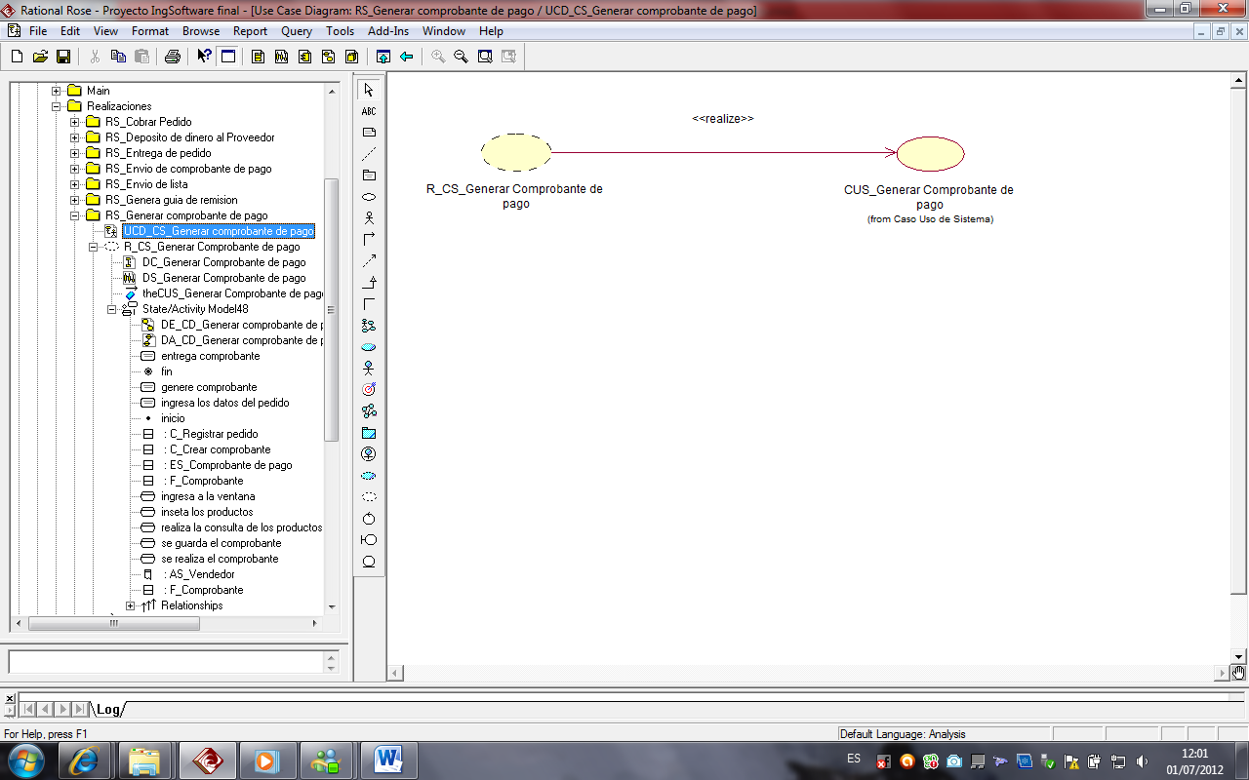

Figura : Realización del caso de uso del sistema Generar comprobante de pago

*a) Diagrama de Clases*

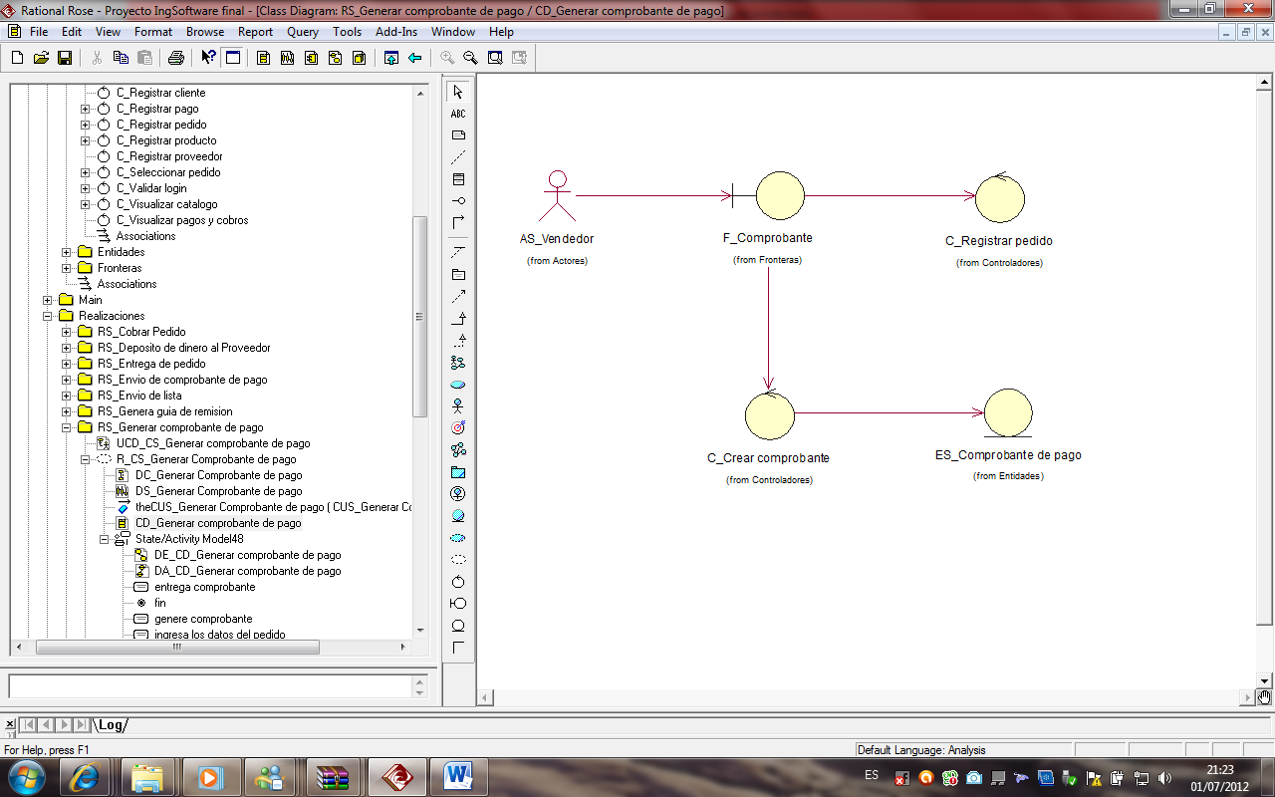

Figura : Diagrama de Clases CUS Generar comprobante de pago

*b) Diagrama de Secuencia*

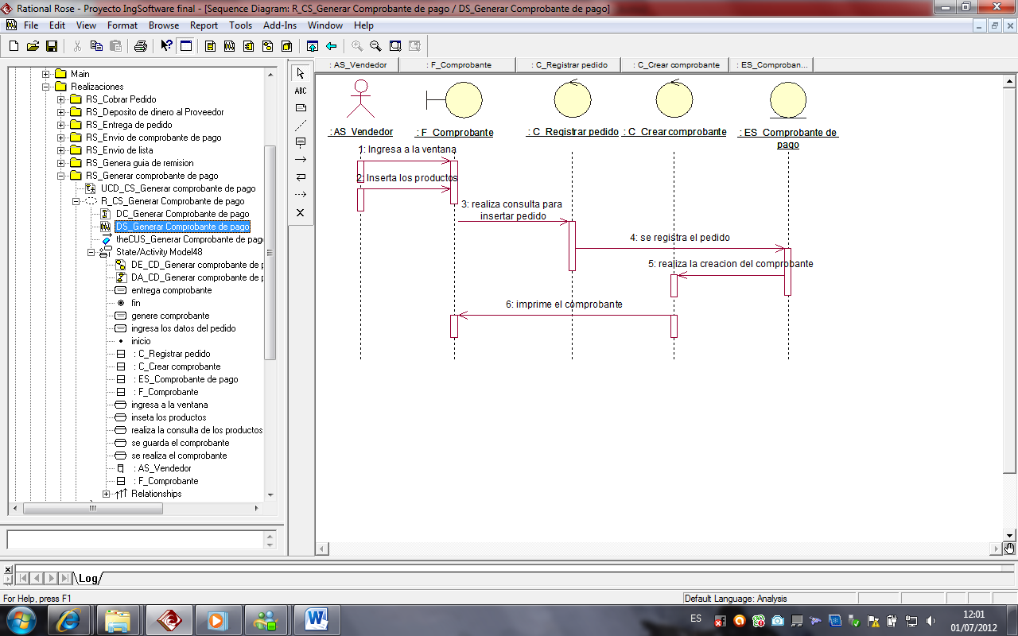

Figura : Diagrama de Secuencia CUS Generar comprobante de pago

*c) Diagrama de Colaboración*

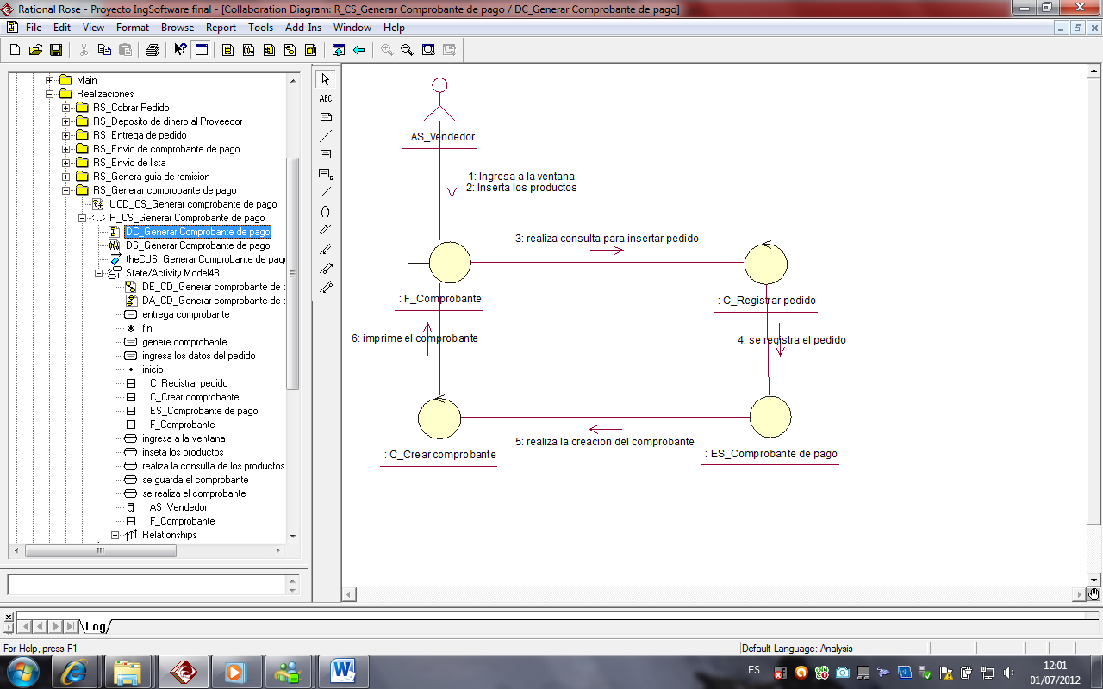

Figura : Diagrama de Colaboración CUS Generar comprobante de pago

*d) Diagrama de Actividades*

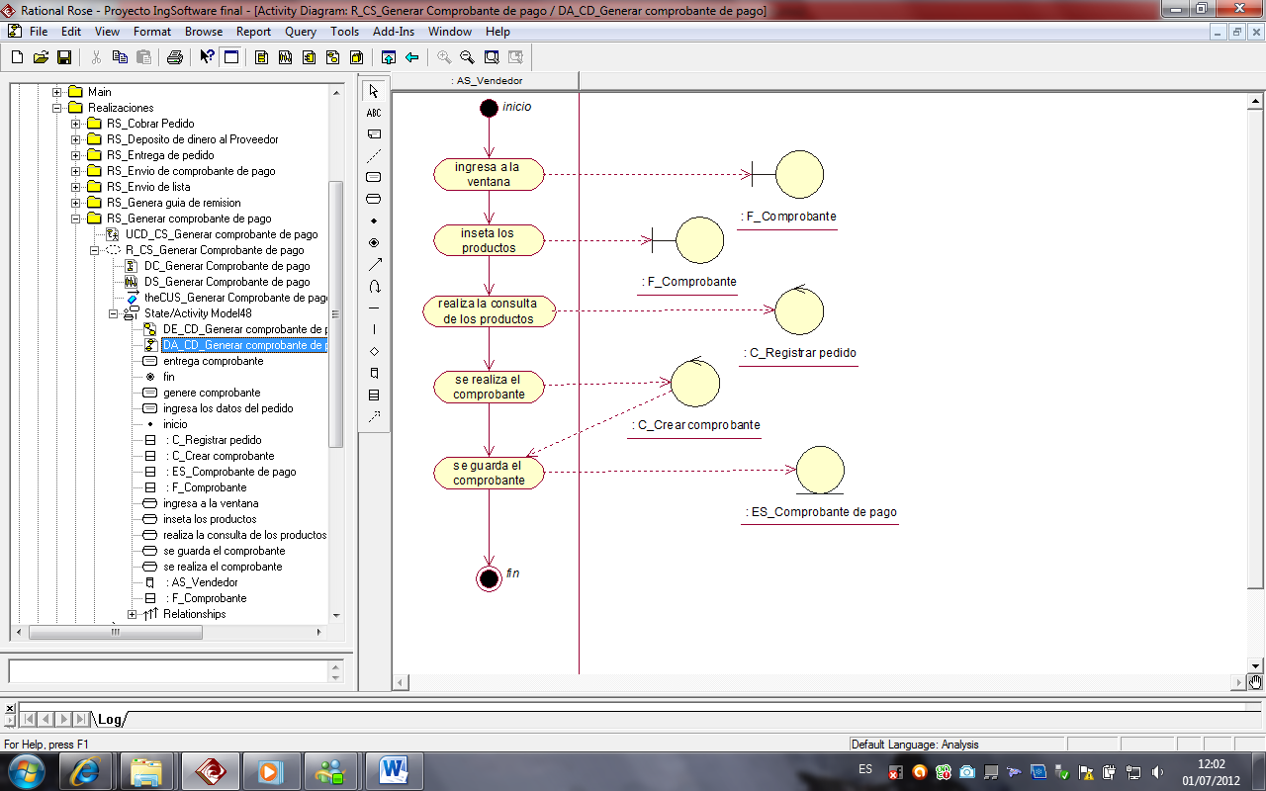

Figura : Diagrama de actividades CUS Generar comprobante de pago

*e) Diagrama de Estados*

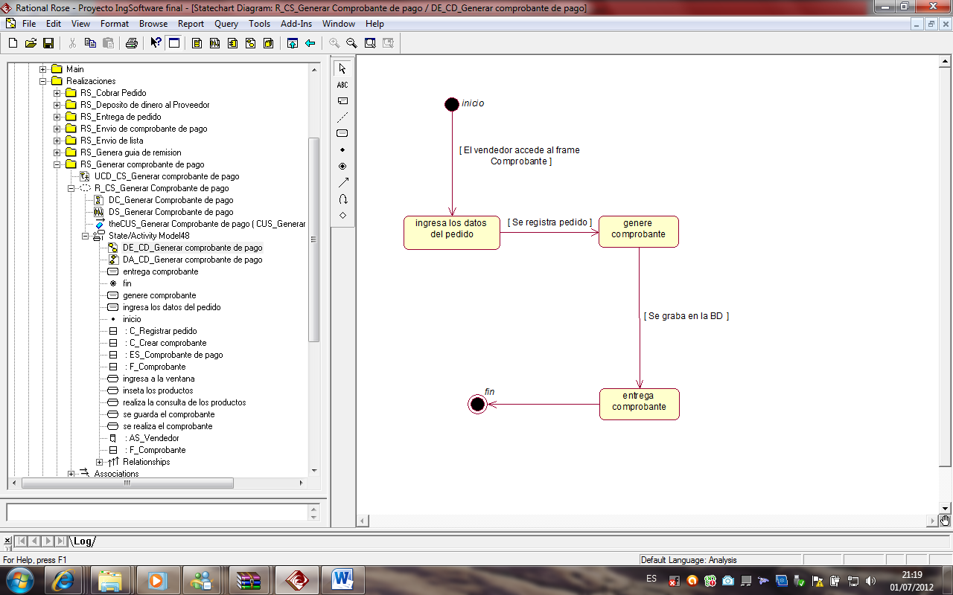

Figura : Diagrama de Estados CUS Generar comprobante de pago

* + - 1. REALIZACIÓN DEL CUS GENERAR LISTA DE PRODUCTOS FALTANTES

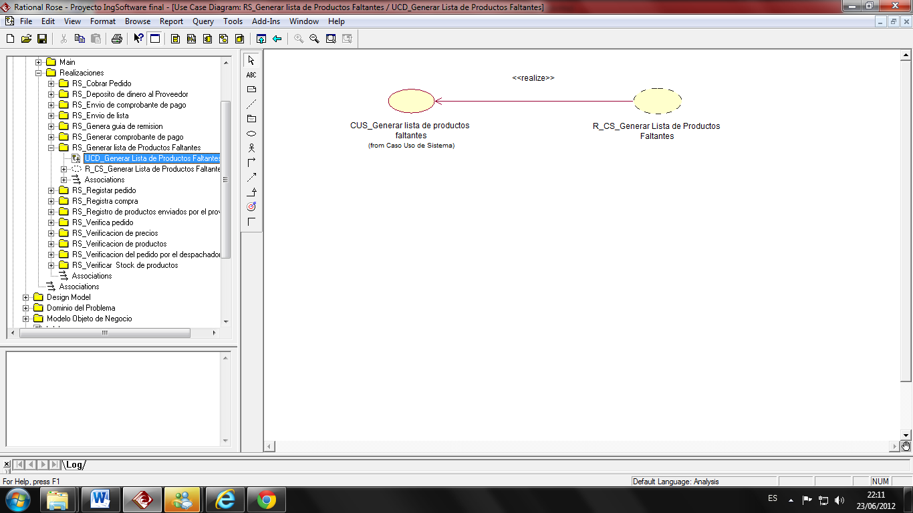

Figura : Realización del caso de uso del sistema Generar Lista de productos faltantes

*a) Diagrama de Clases*

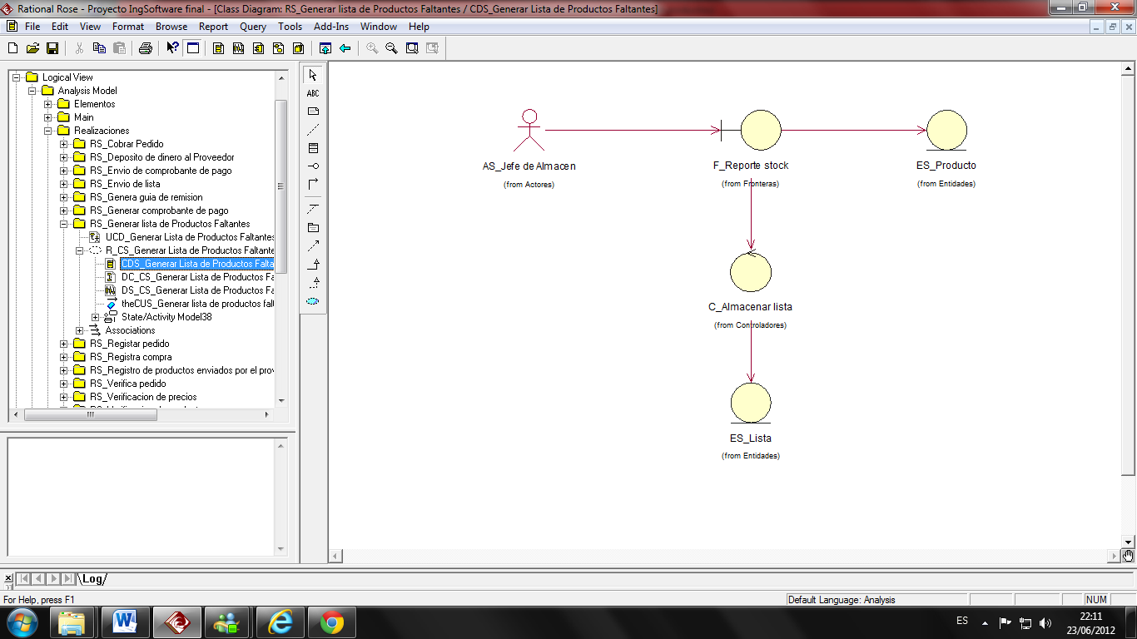

Figura : Diagrama de Clases CUS Generar Lista de productos faltantes

*b) Diagrama de Secuencia*

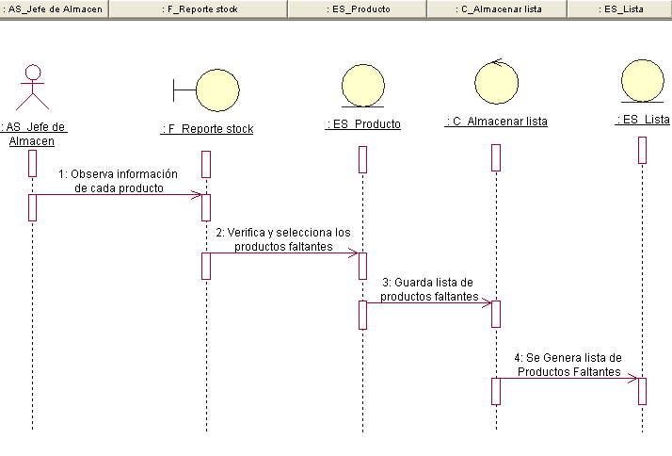

Figura : Diagrama de Secuencia CUS Generar Lista de productos faltantes

*c) Diagrama de Colaboración*

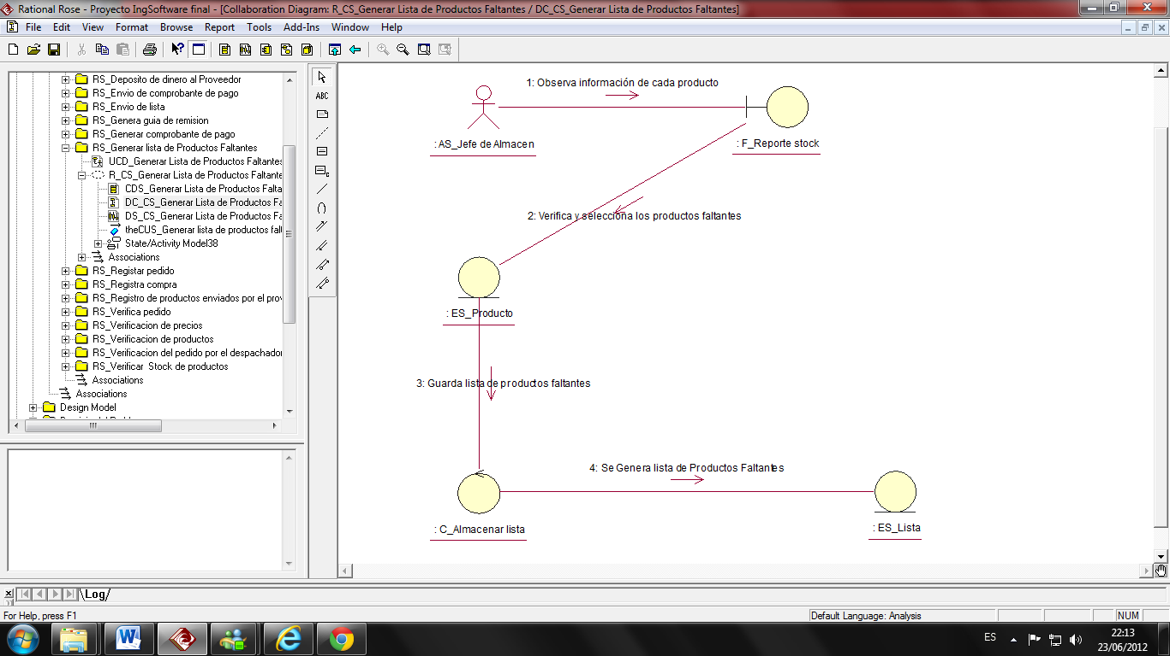

Figura : Diagrama de Colaboración CUS Generar Lista de productos faltantes

*d) Diagrama de Actividades*

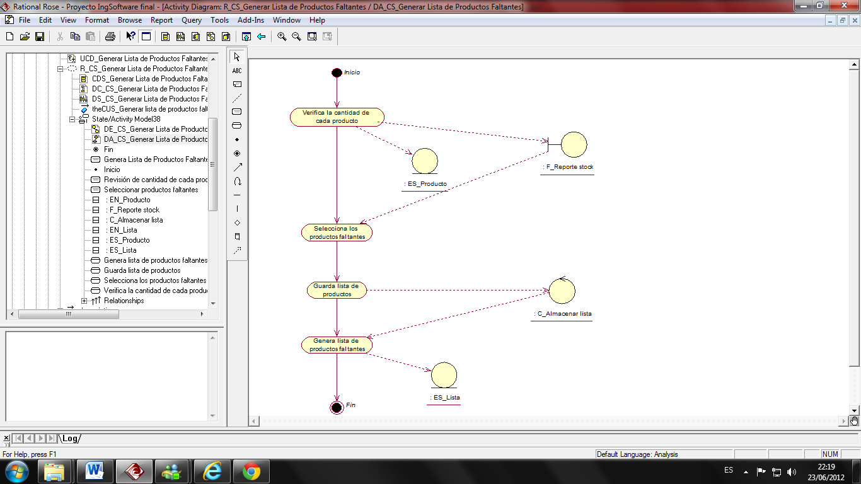

Figura : Diagrama de Actividades CUS Generar Lista de productos faltantes

*e) Diagrama de Estados*

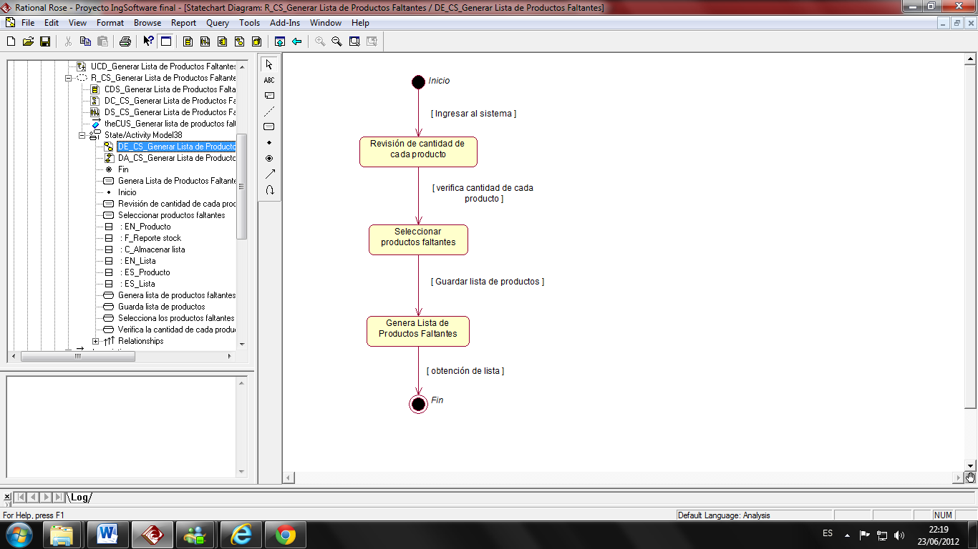

Figura : Diagrama de Estados CUS Generar Lista de productos faltantes

* + - 1. REALIZACIÓN DEL CUS REGISTRAR PEDIDO

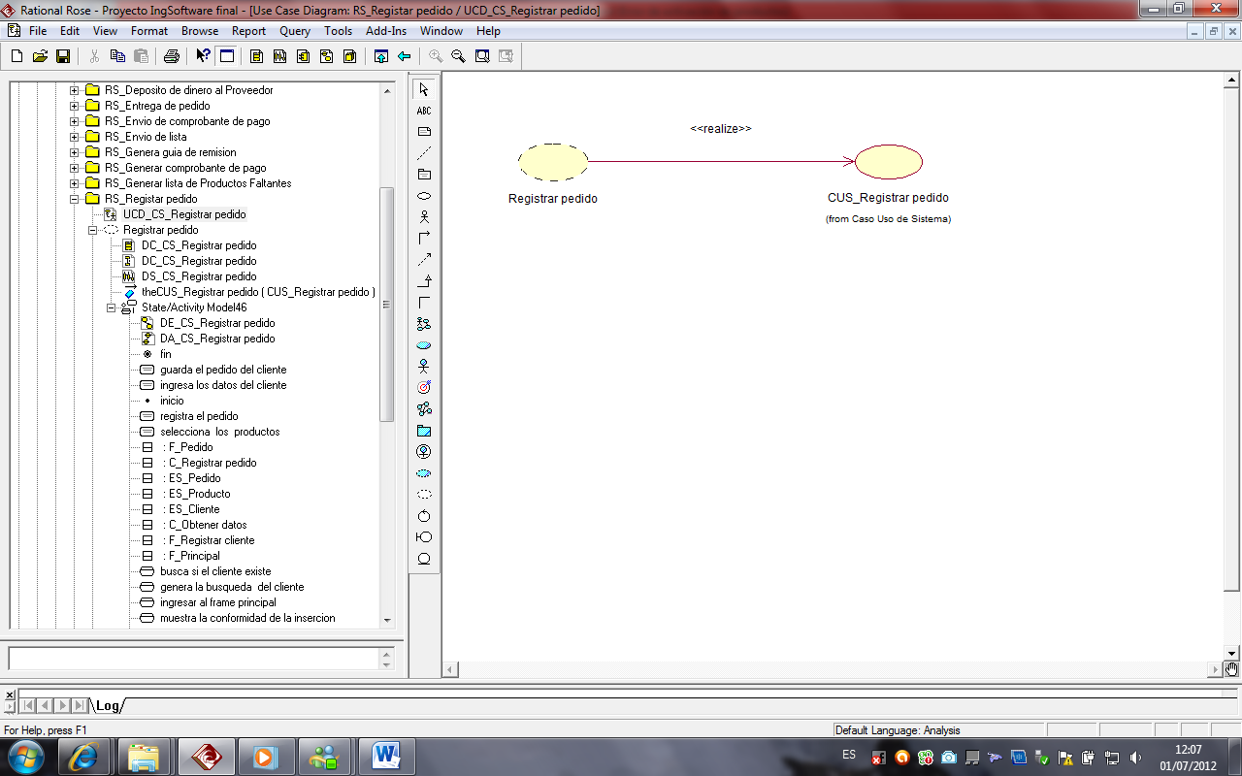

Figura : Realización del caso de uso del sistema Registrar pedido

*a) Diagrama de Clases*

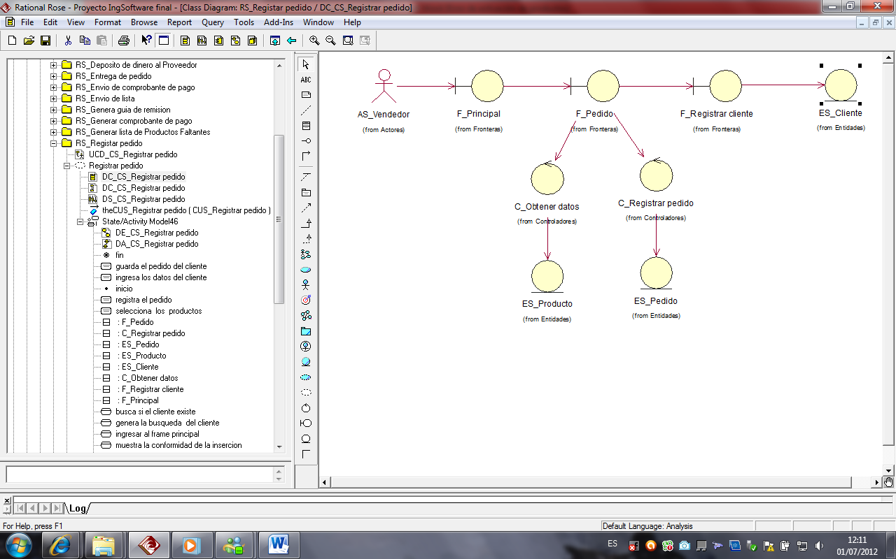

Figura : Diagrama de Clases CUS Registrar pedido

*b) Diagrama de Secuencia*

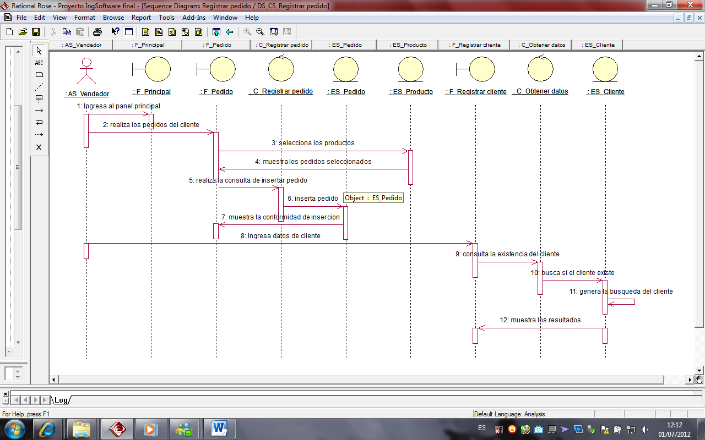

Figura : Diagrama de Secuencia CUS Registrar pedido

*c) Diagrama de Colaboración*

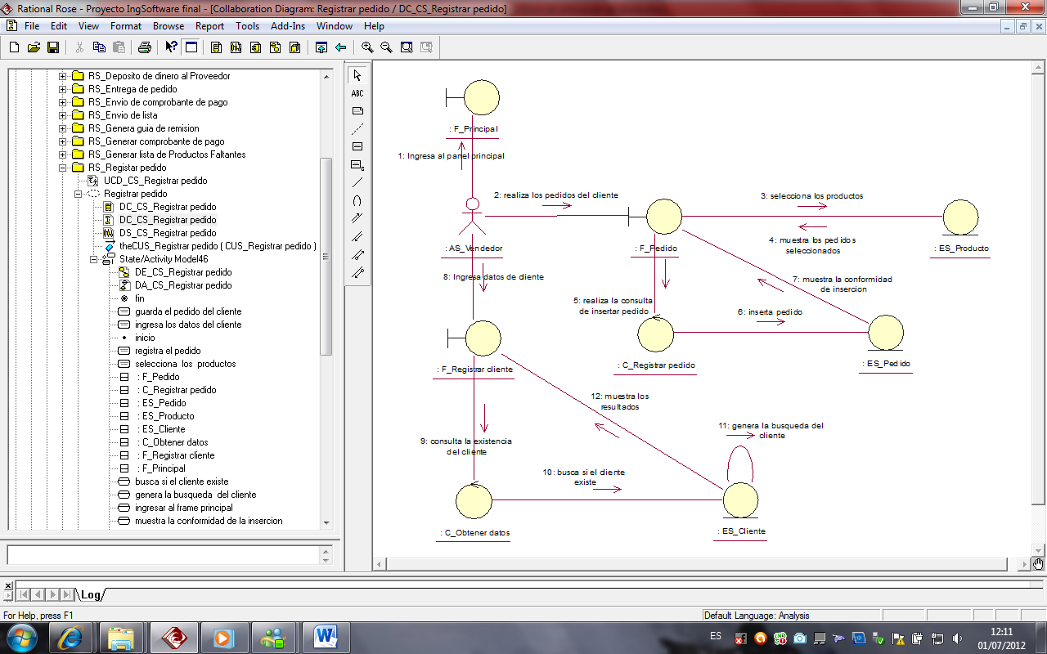

Figura : Diagrama de Colaboración CUS Registrar pedido

*d) Diagrama de Actividades*

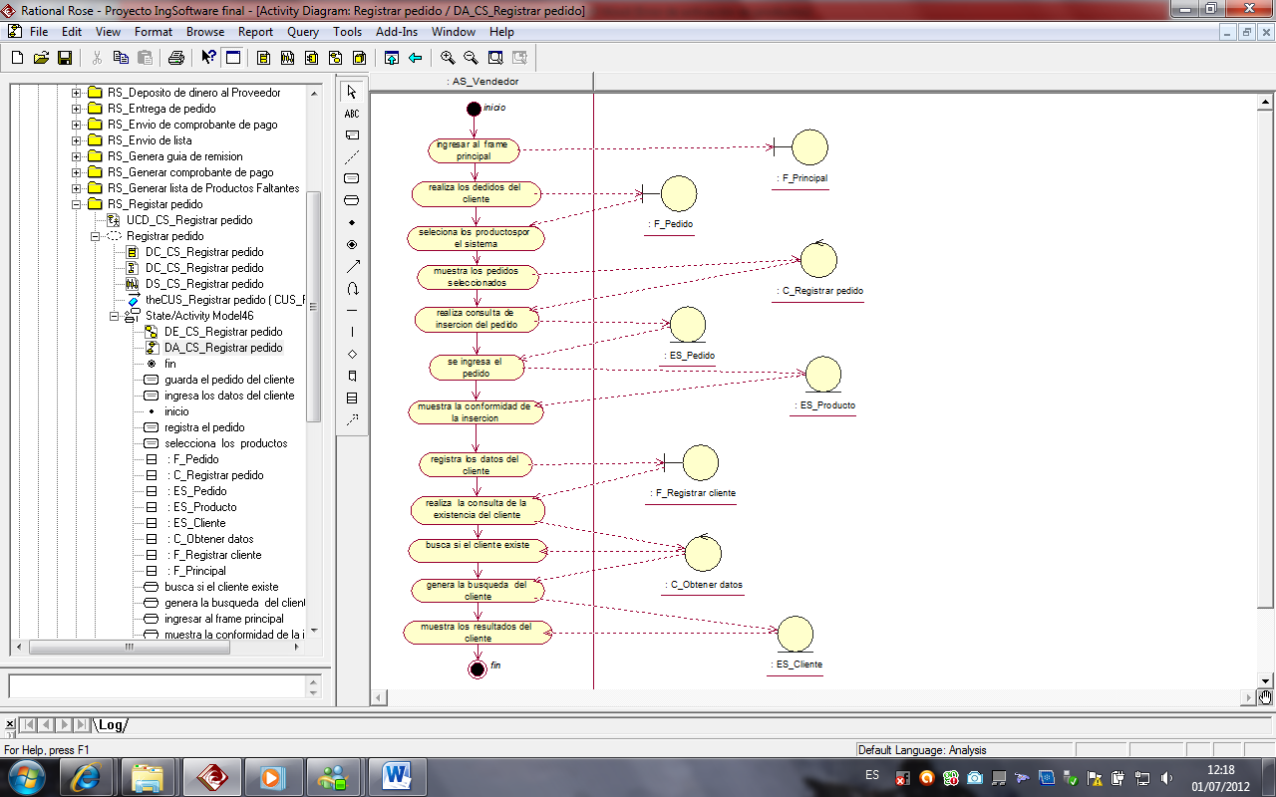

Figura : Diagrama de Actividades CUS Registrar pedido

*e) Diagrama de Estados*

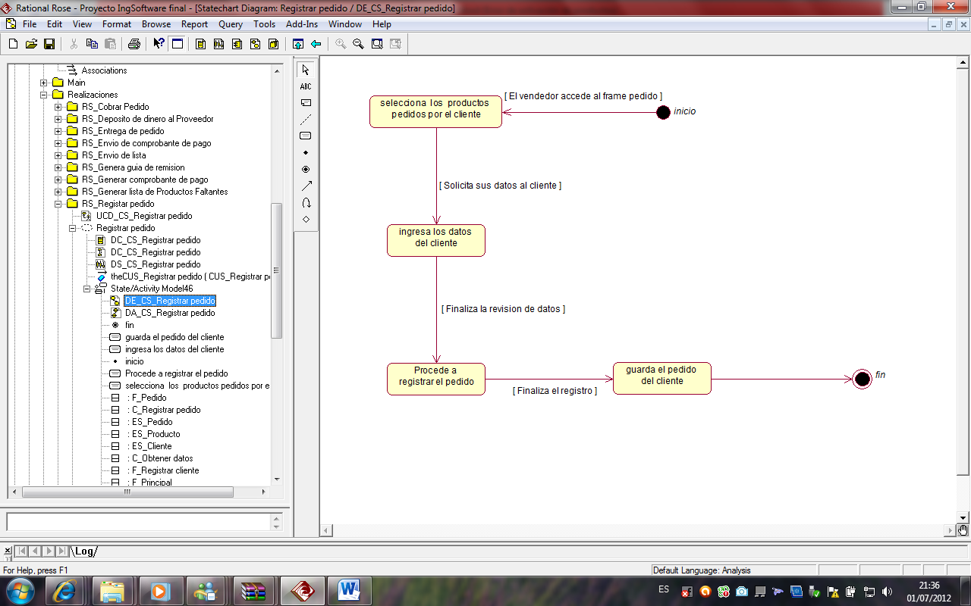

Figura : Diagrama de Estados CUS Registrar pedido

* + - 1. REALIZACIÓN DEL CUS REGISTRA COMPRA

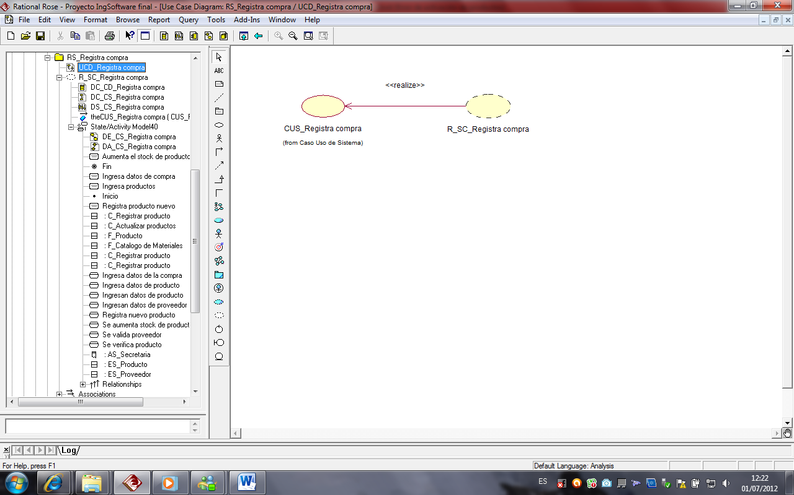

Figura : Realización del caso de uso del sistema Registra compra

*a) Diagrama de Clases*

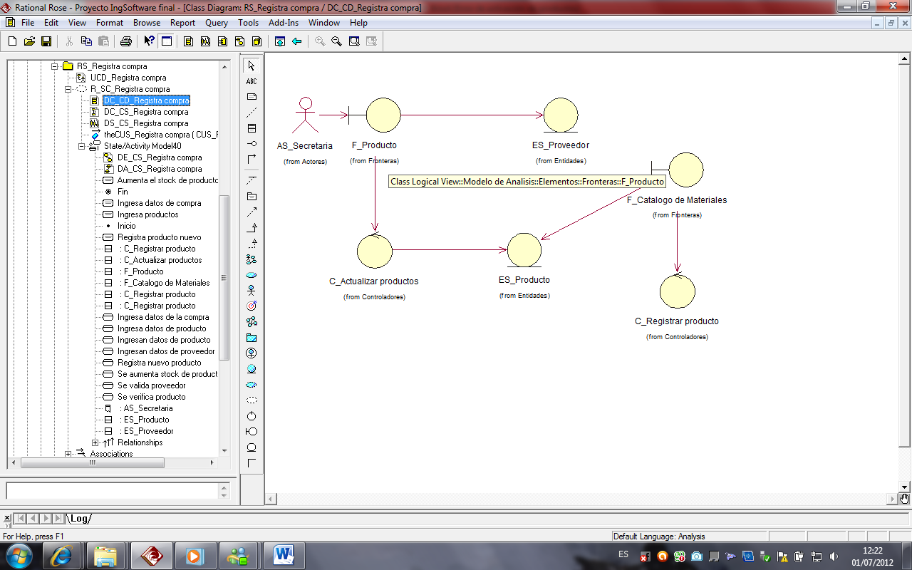

Figura : Diagrama de Clases CUS Registra compra

*b) Diagrama de Secuencia*

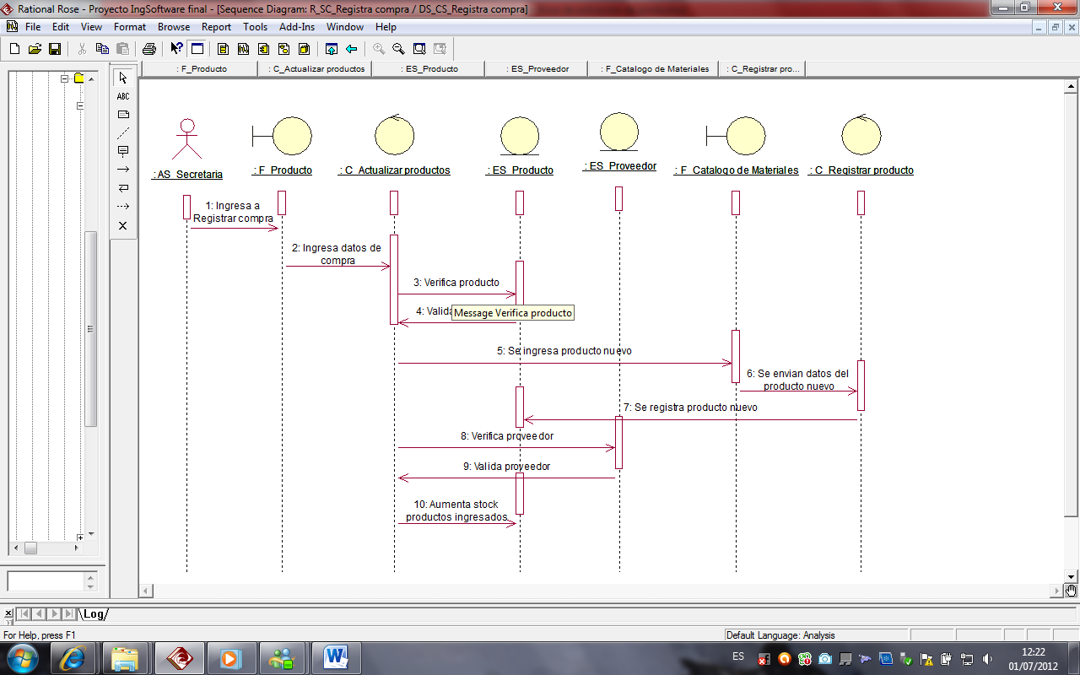

Figura : Diagrama de Secuencia CUS Registra compra

*c) Diagrama de Colaboración*

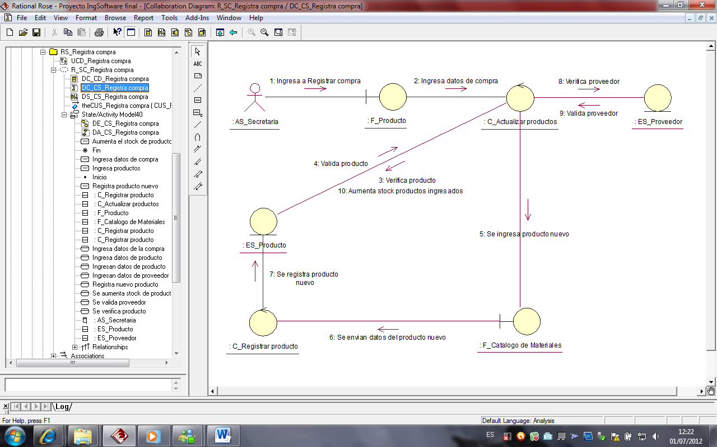

Figura : Diagrama de Colaboración CUS Registra compra

*d) Diagrama de Actividades*

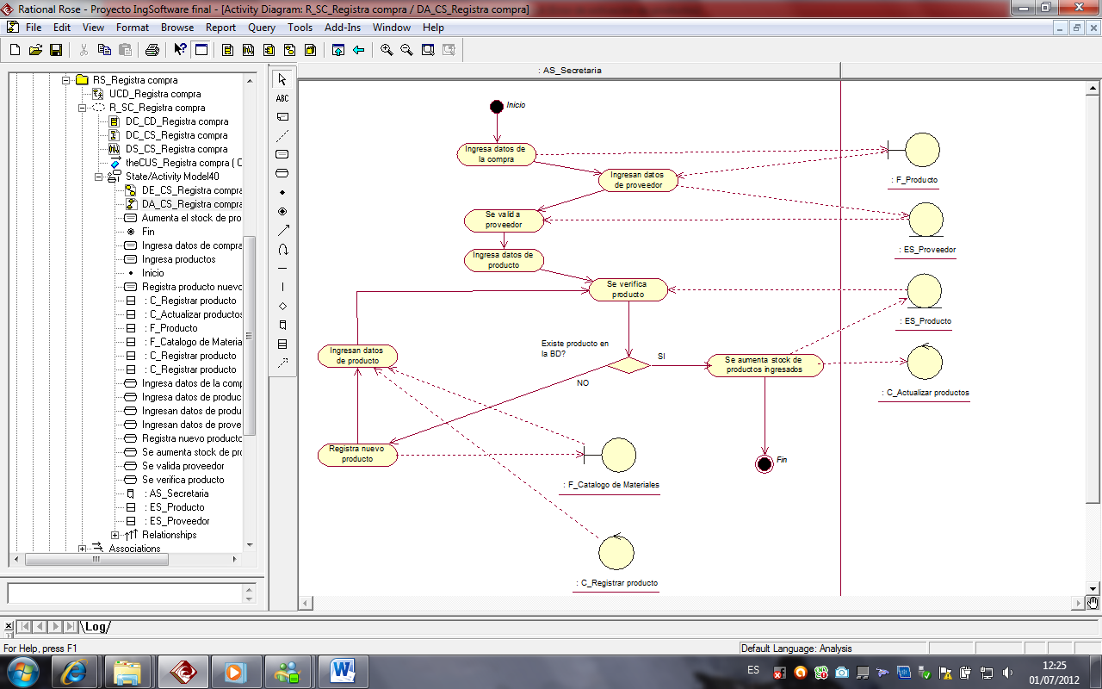

Figura : Diagrama de Actividades CUS Registra compra

*e) Diagrama de Estados*

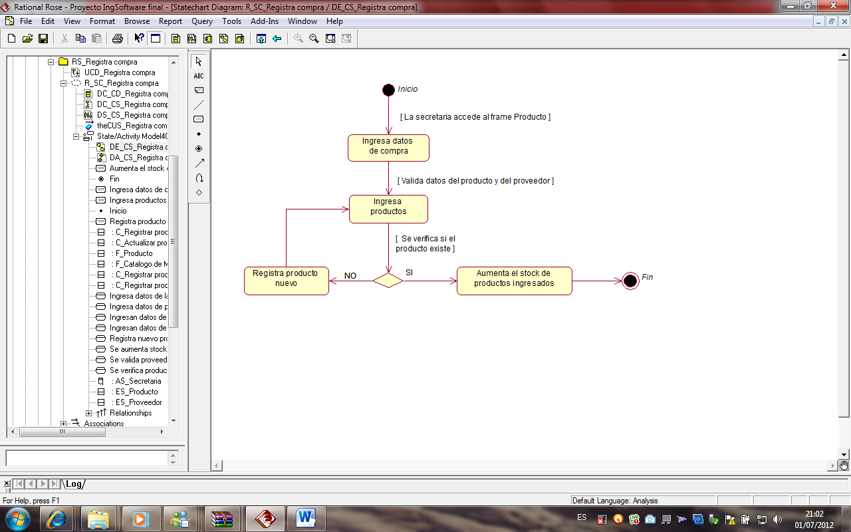

Figura : Diagrama de Estados CUS Registra compra

* + - 1. REALIZACIÓN DEL CUS REGISTRAR CLIENTE

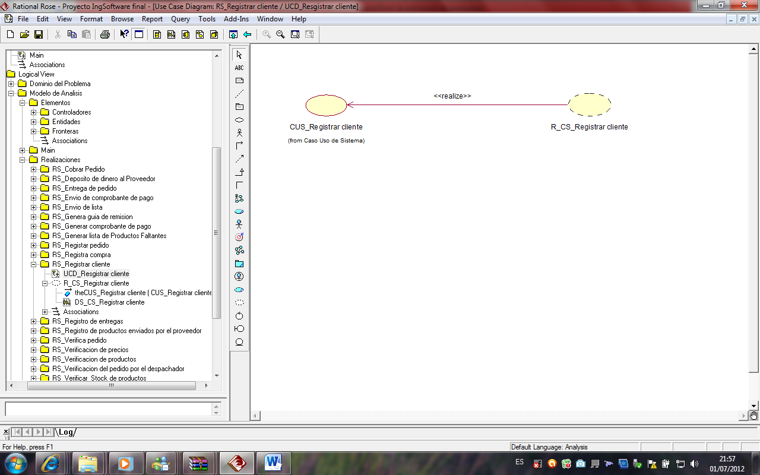

Figura : Realización del caso de uso del sistema Registrar Cliente

*a) Diagrama de Clases*

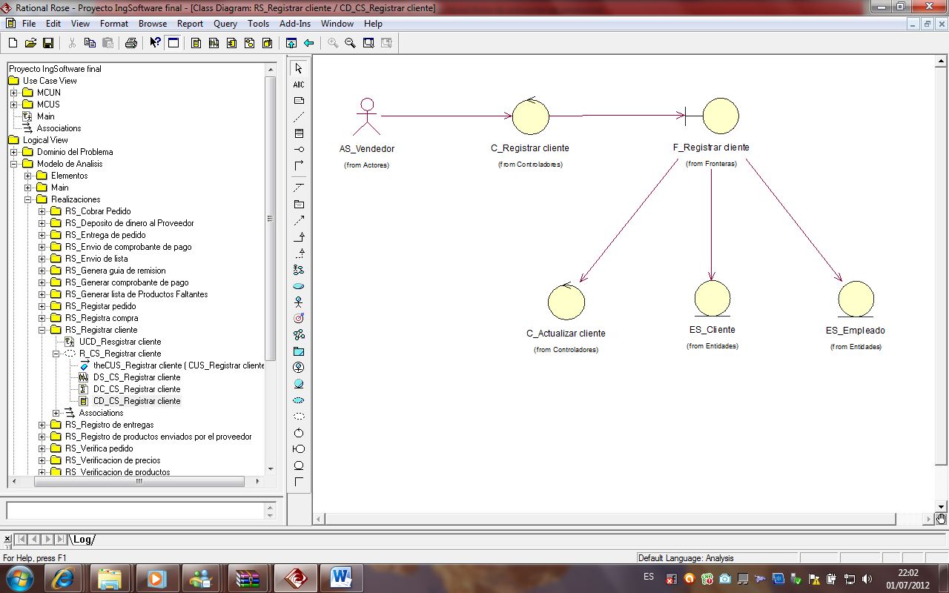

Figura : Diagrama de Clases CUS Registrar Cliente

*b) Diagrama de Secuencia*

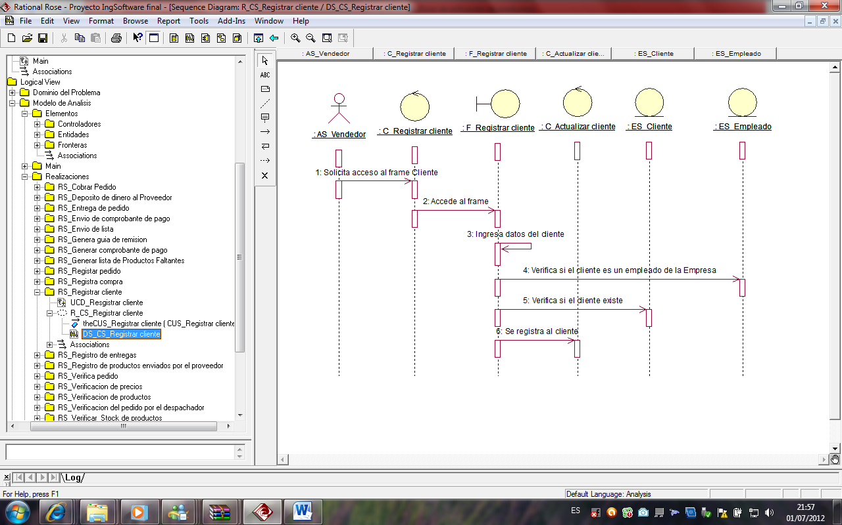

Figura : Diagrama de Secuencia CUS Registrar Cliente

*c) Diagrama de Colaboración*

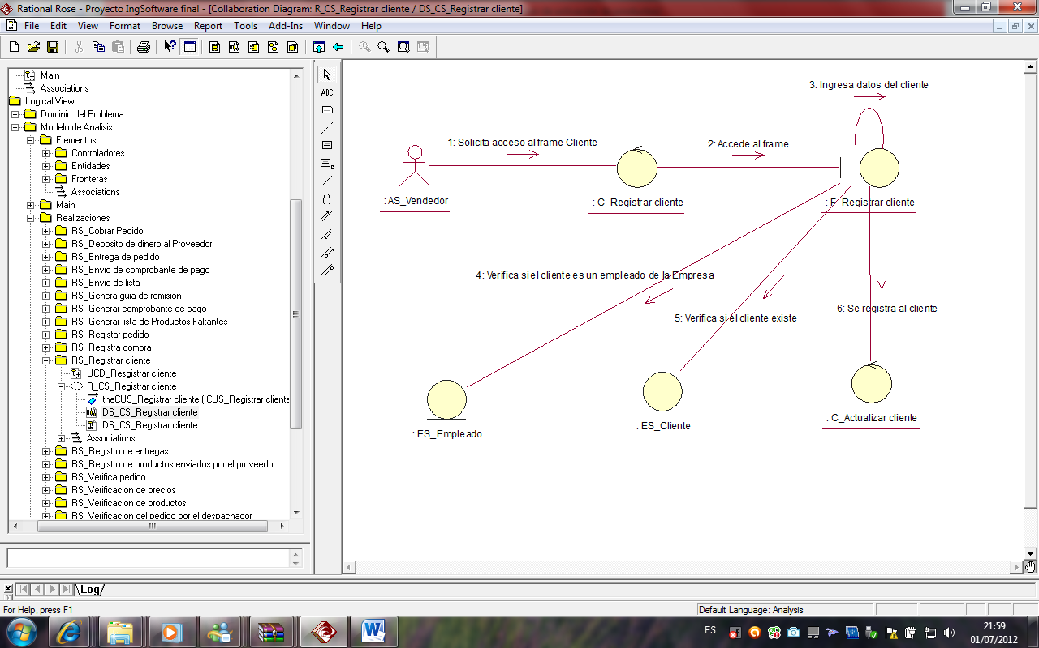

Figura : Diagrama de Colaboración CUS Registrar Cliente

*d) Diagrama de Actividades*

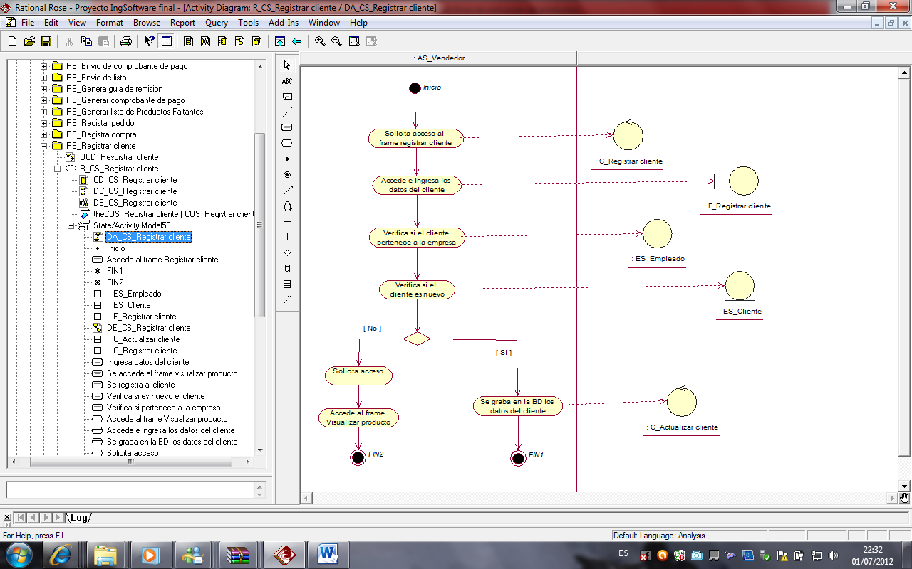

Figura : Diagrama de Actividades CUS Registrar Cliente

*e) Diagrama de Estados*

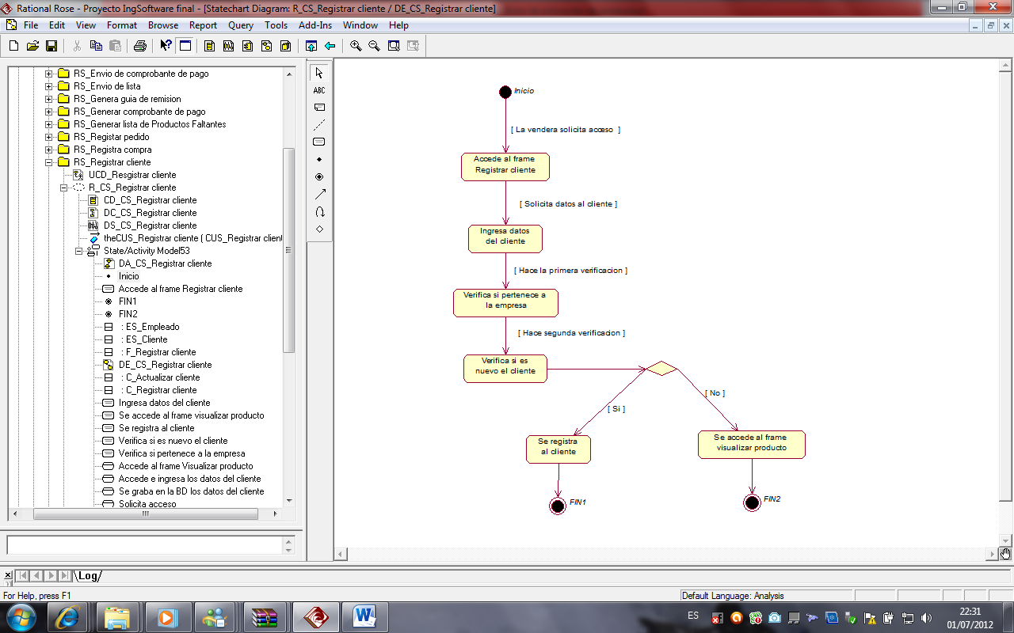

Figura : Diagrama de Estados CUS Registrar Cliente

* + - 1. REALIZACIÓN DEL CUS REGISTRO DE ENTREGAS

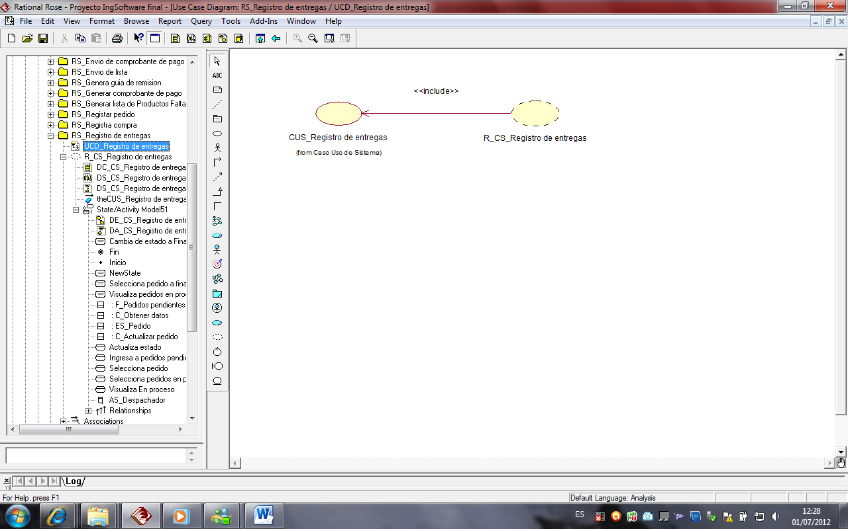

Figura : Realización del caso de uso del sistema Registro de entregas

*a) Diagrama de Clases*

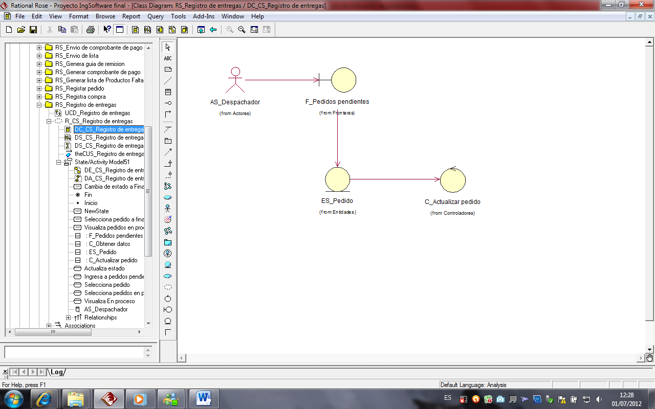

Figura : Diagrama de Clases CUS Registro de entregas

*b) Diagrama de Secuencia*

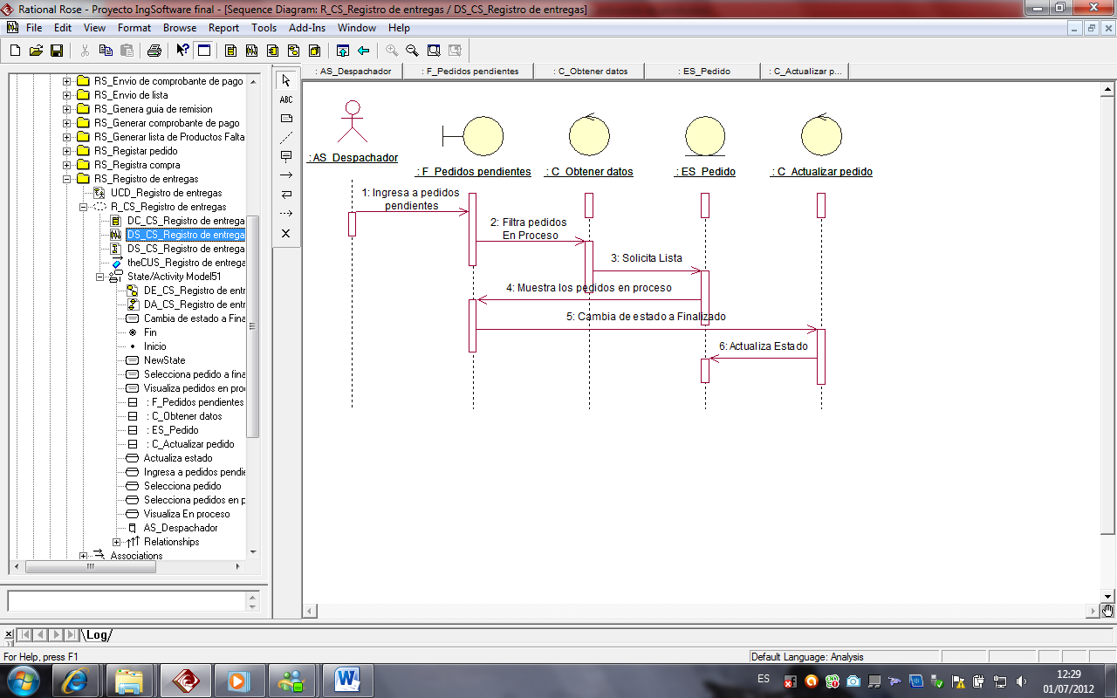

Figura : Diagrama de Secuencia CUS Registrar pedido

*c) Diagrama de Colaboración*

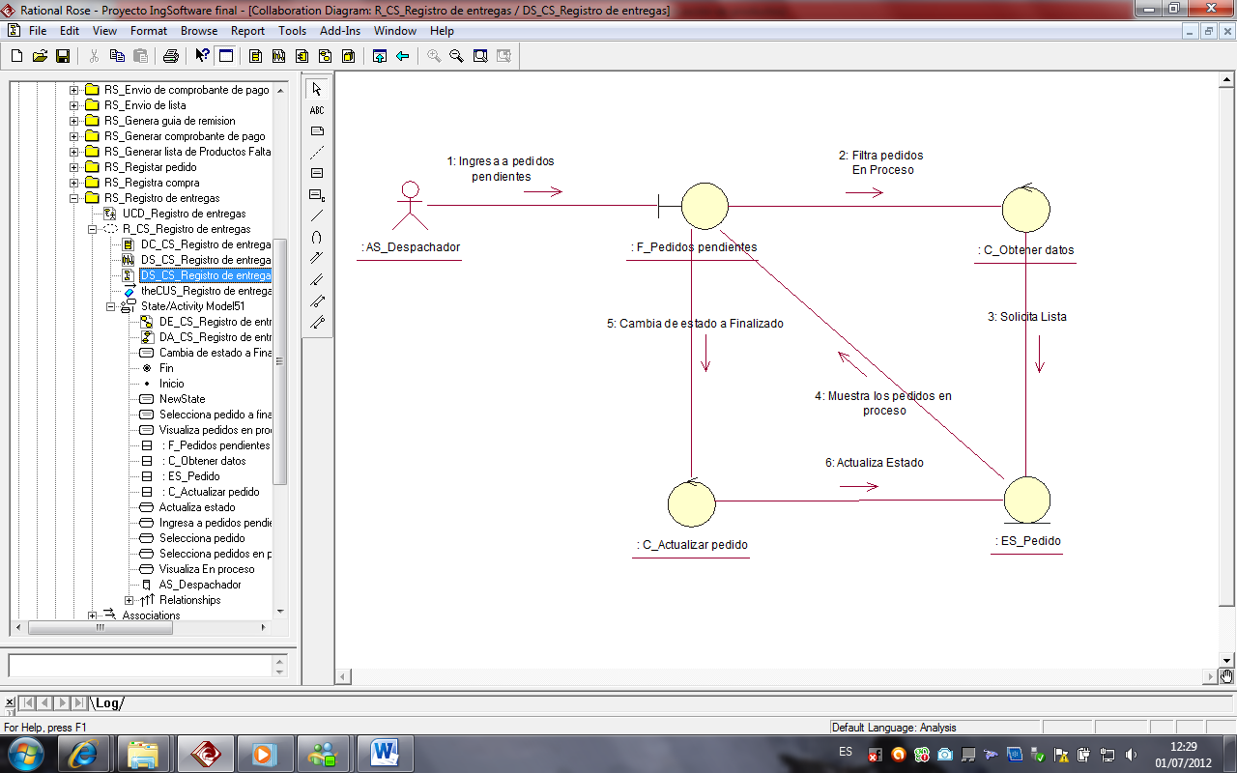

Figura : Diagrama de Colaboración CUS Registrar pedido

*d) Diagrama de Actividades*

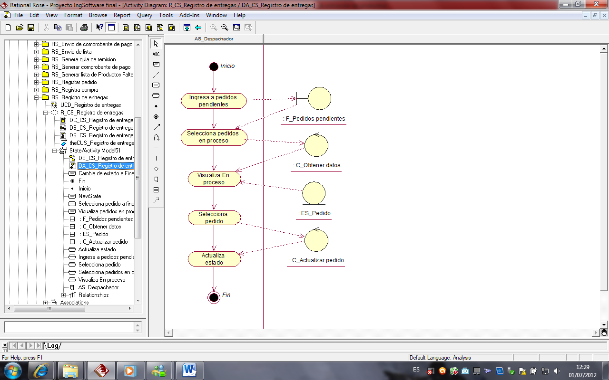

Figura : Diagrama de Actividades CUS Registrar pedido

*e) Diagrama de Estados*

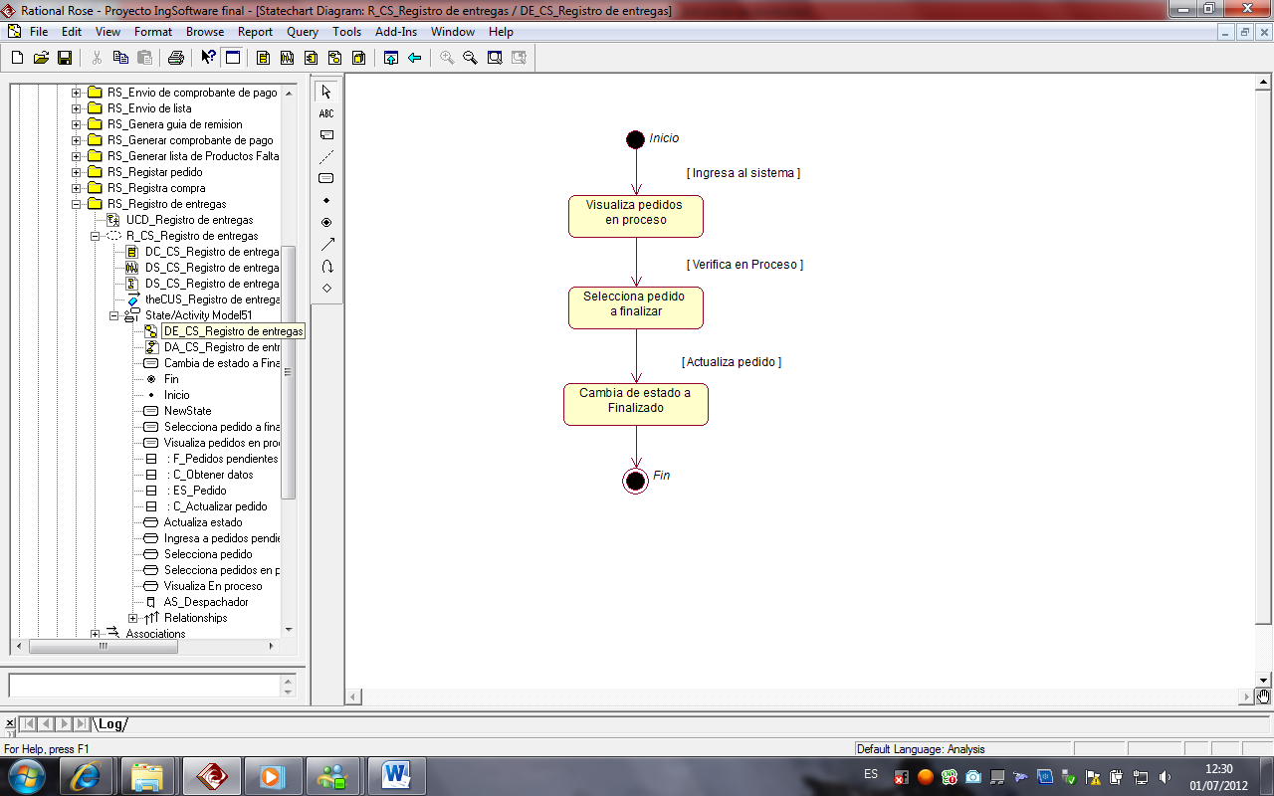

Figura : Diagrama de Estados CUS Registrar pedido

* + - 1. REALIZACIÓN DEL CUS REGISTRO DE PRODUCTOS ENVIADOS POR EL PROVEEDOR

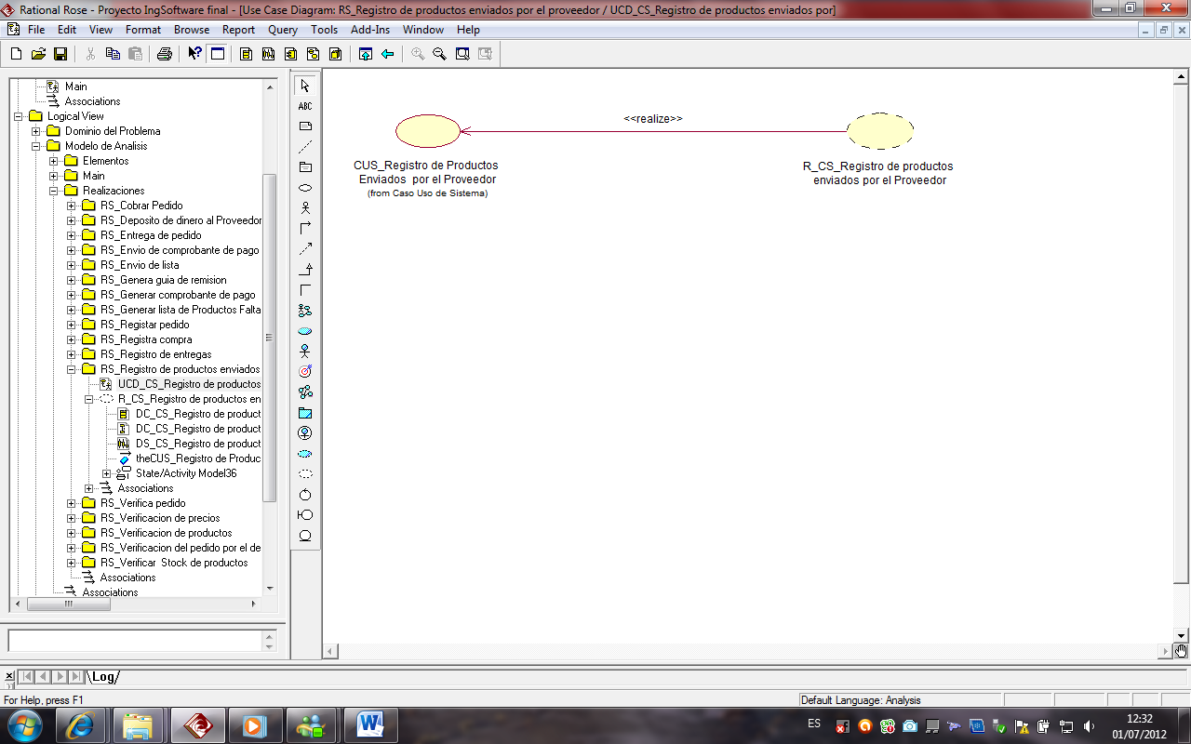

Figura : Realización del caso de uso del sistema Registro de productos enviados por el proveedor

*a) Diagrama de Clases*

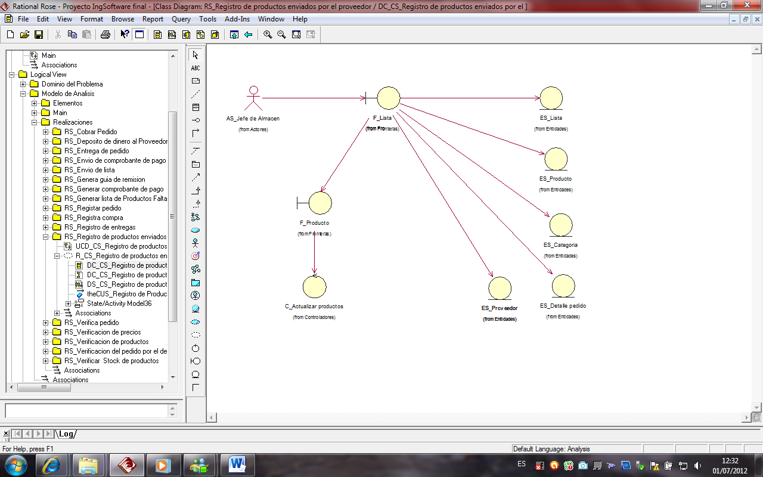

Figura : Diagrama de Clases CUS Registro de productos enviados por el proveedor

*b) Diagrama de Secuencia*

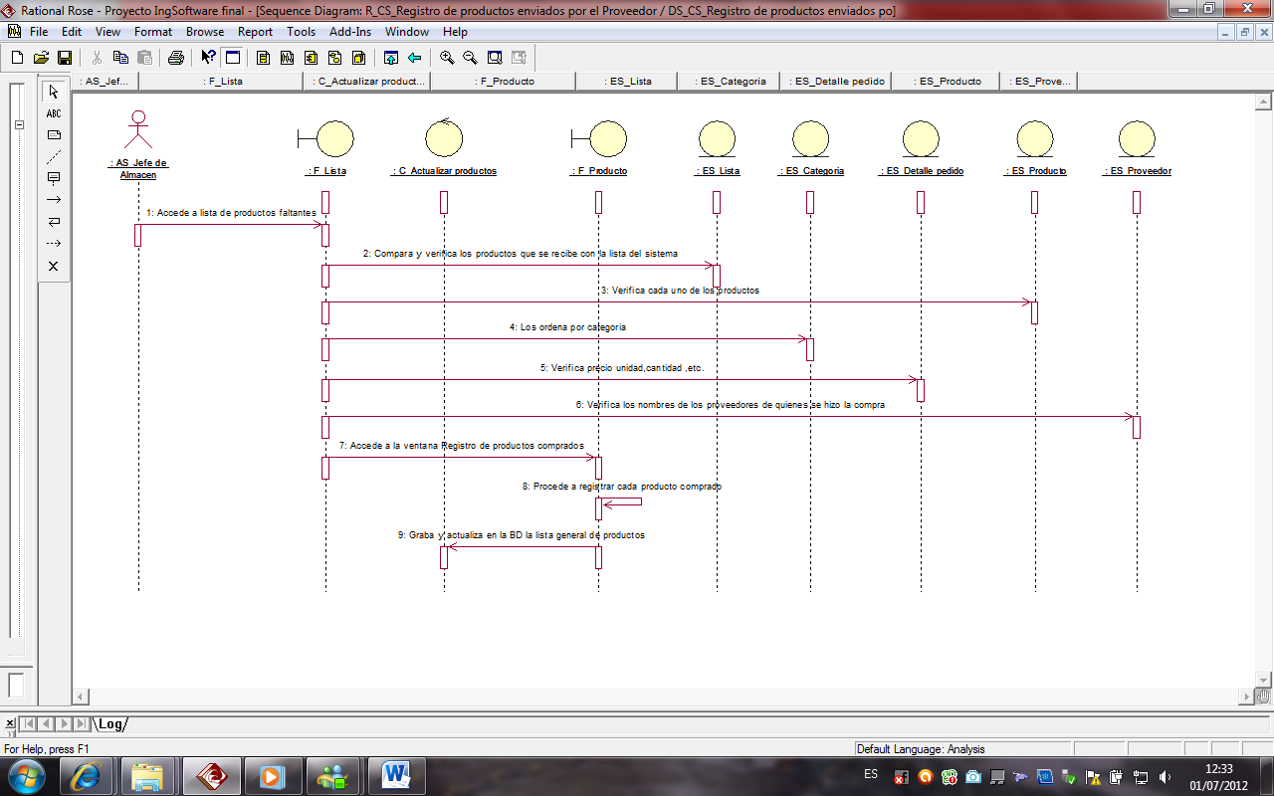

Figura : Diagrama de Secuencia CUS Registro de productos enviados por el proveedor

*c) Diagrama de Colaboración*

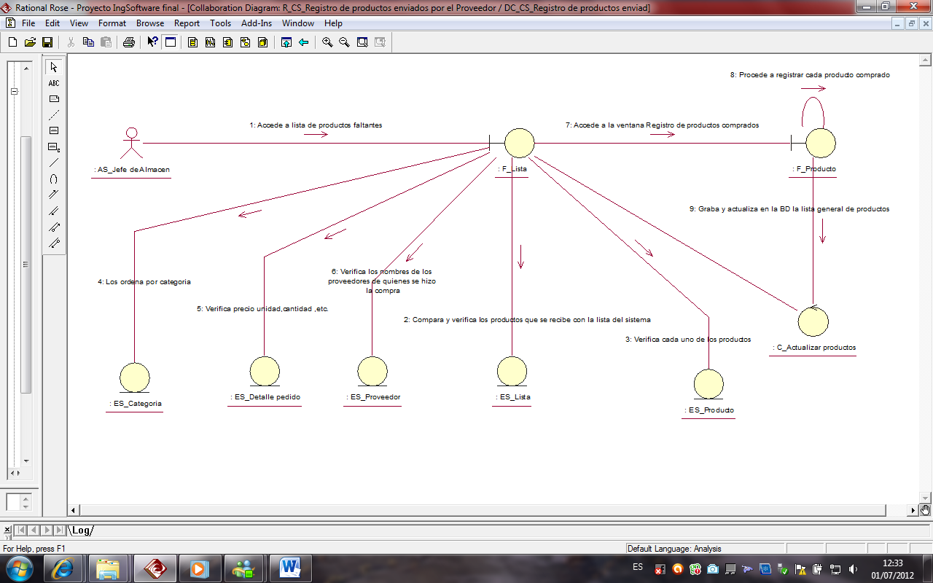

Figura : Diagrama de Colaboración CUS Registro de productos enviados por el proveedor

*d) Diagrama de Actividades*

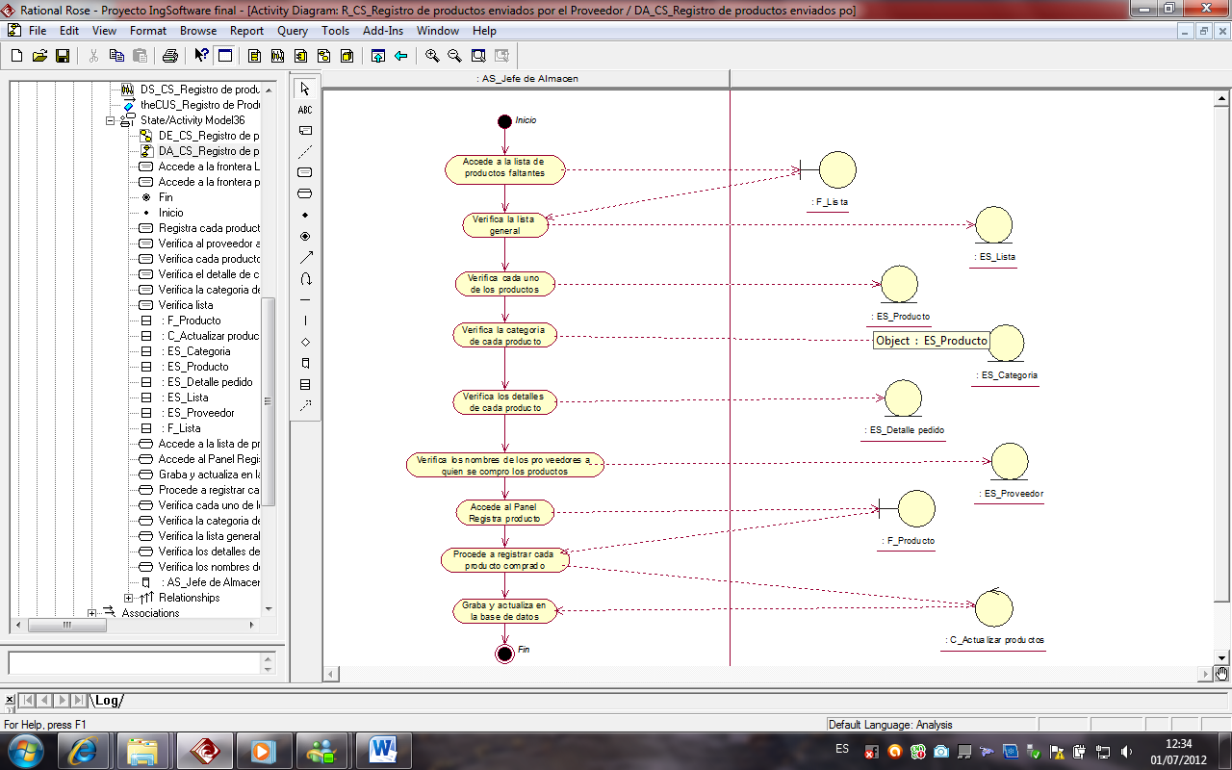

Figura : Diagrama de Actividades CUS Registro de productos enviados por el proveedor

*e) Diagrama de Estados*

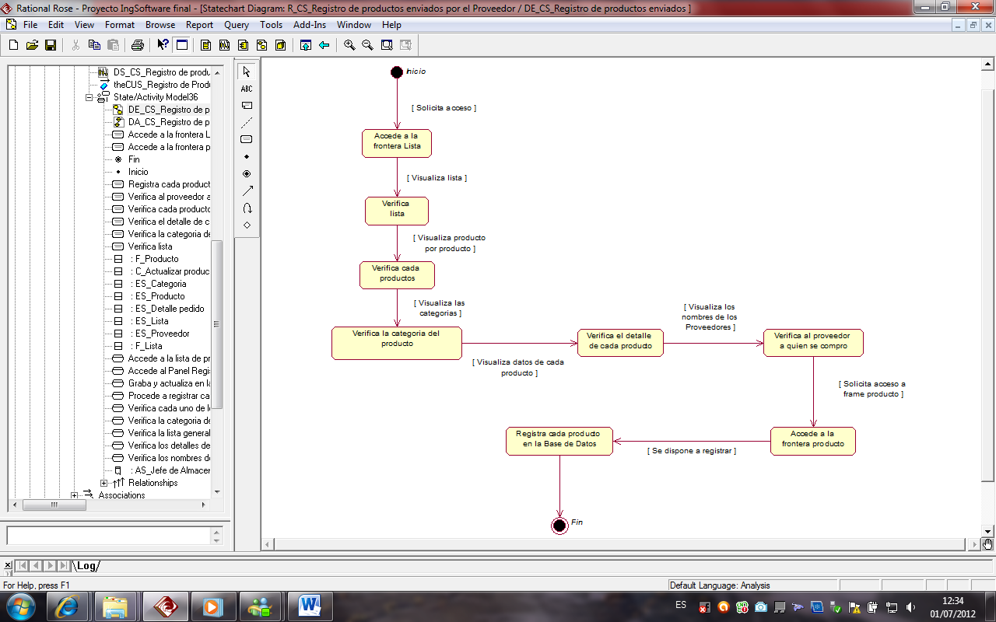

Figura : Diagrama de Estado CUS Registro de productos enviados por el proveedor

* + - 1. REALIZACIÓN DEL CUS VERIFICA PEDIDO

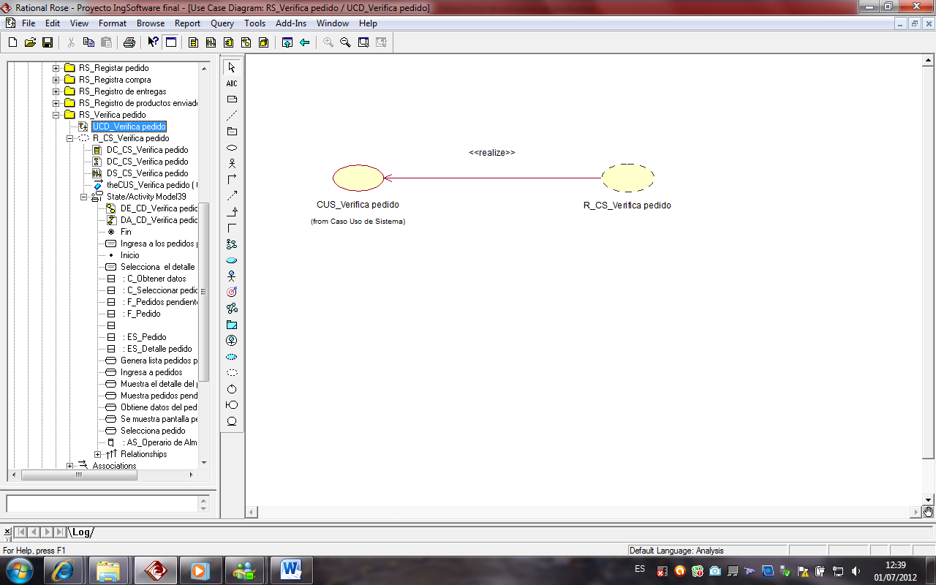

Figura : Realización del caso de uso del sistema Verifica Pedido

*a) Diagrama de Clases*

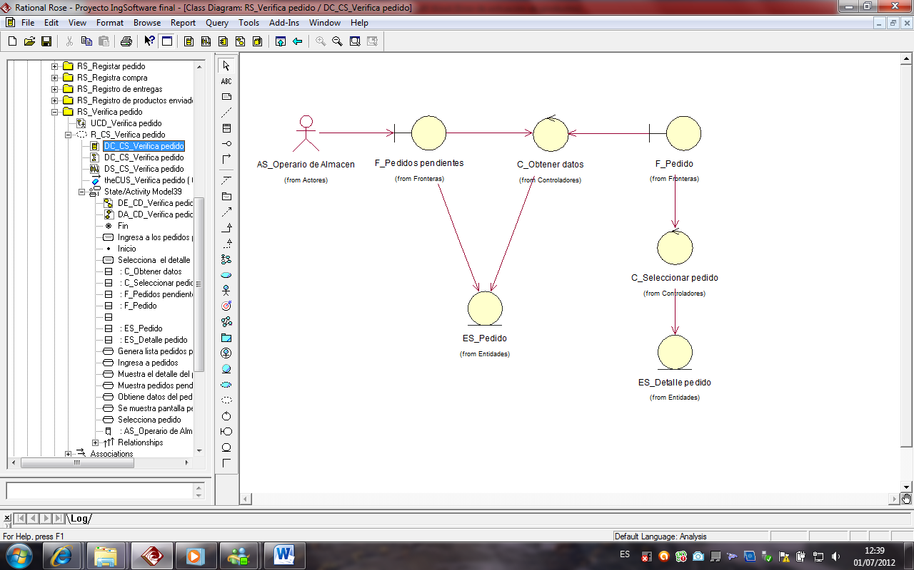

Figura : Diagrama de Clases CUS Verifica Pedido

*b) Diagrama de Secuencia*

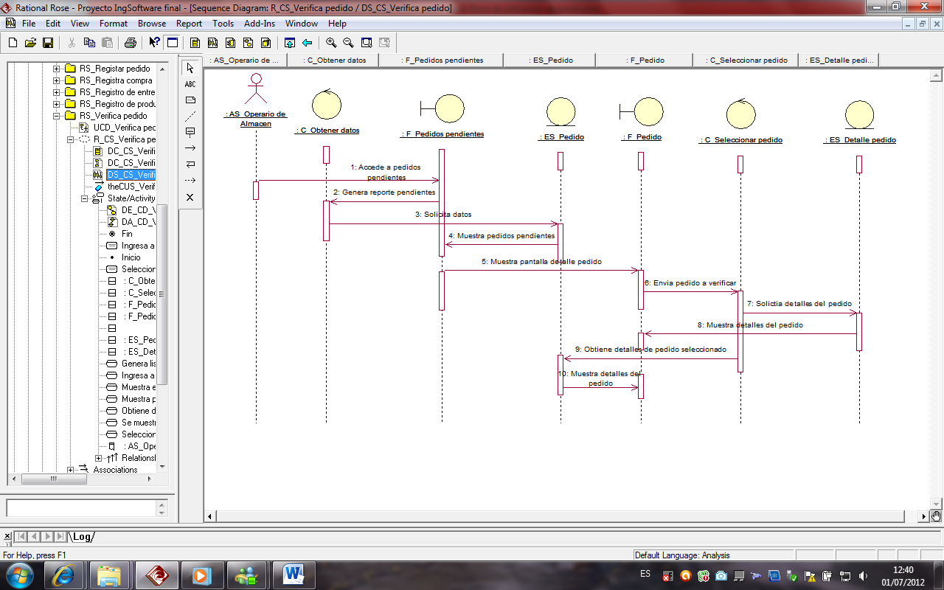

Figura : Diagrama de Secuencia CUS Verifica Pedido

*c) Diagrama de Colaboración*

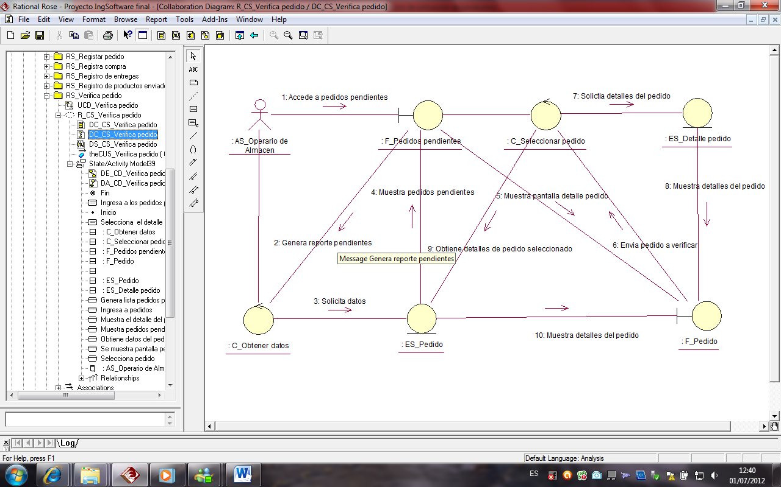

Figura : Diagrama de Colaboración CUS Verifica Pedido

*d) Diagrama de Actividades*

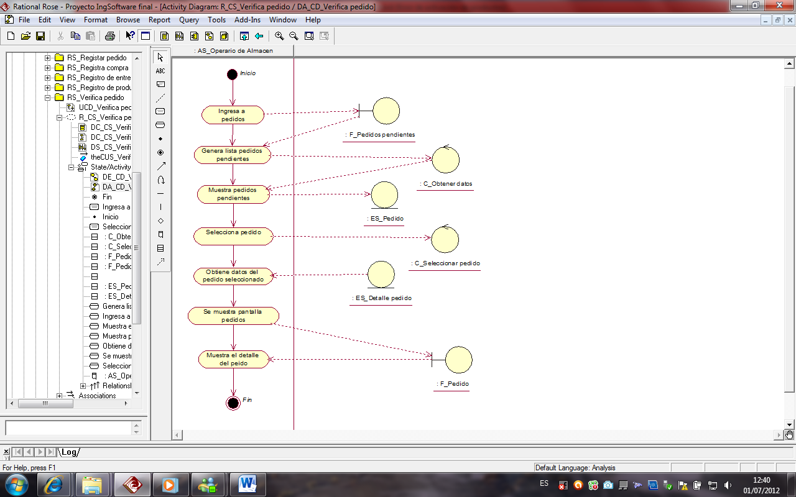

Figura : Diagrama de Actividades CUS Verifica Pedido

*e) Diagrama de Estados*

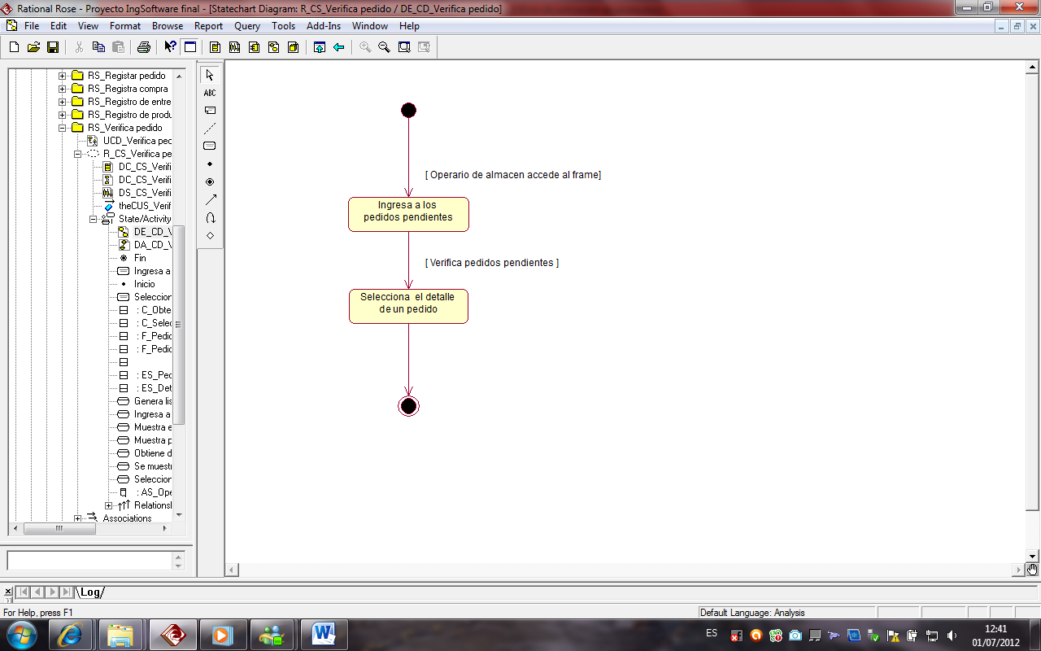

Figura : Diagrama de Estado CUS Verifica Pedido

* + - 1. REALIZACIÓN DEL CUS VERIFICACION DE PRECIOS

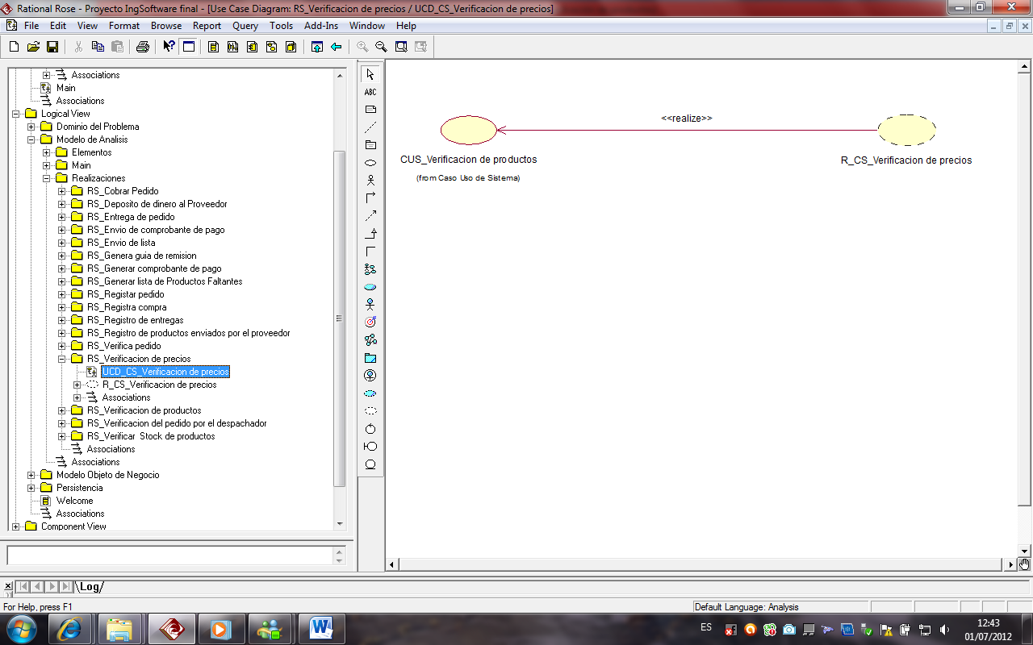

Figura : Realización del caso de uso del sistema Verificación de precios

*a) Diagrama de Clases*

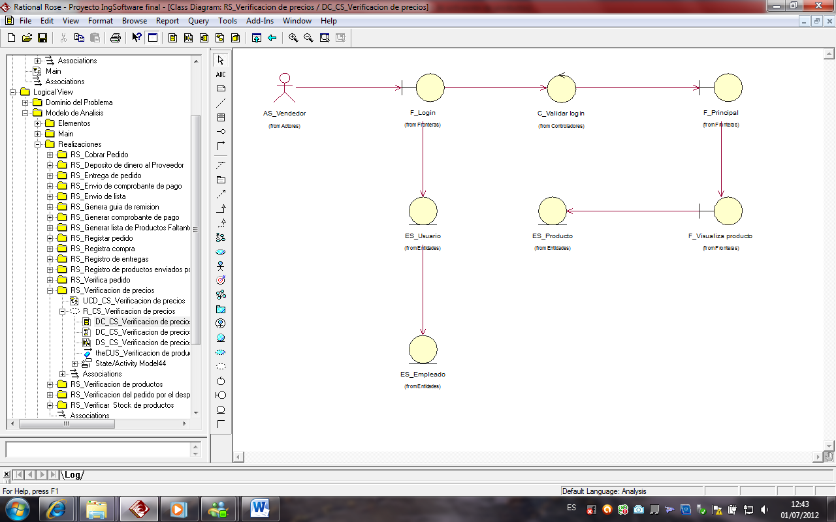

Figura : Diagrama de Clases CUS Verificación de precios

*b) Diagrama de Secuencia*

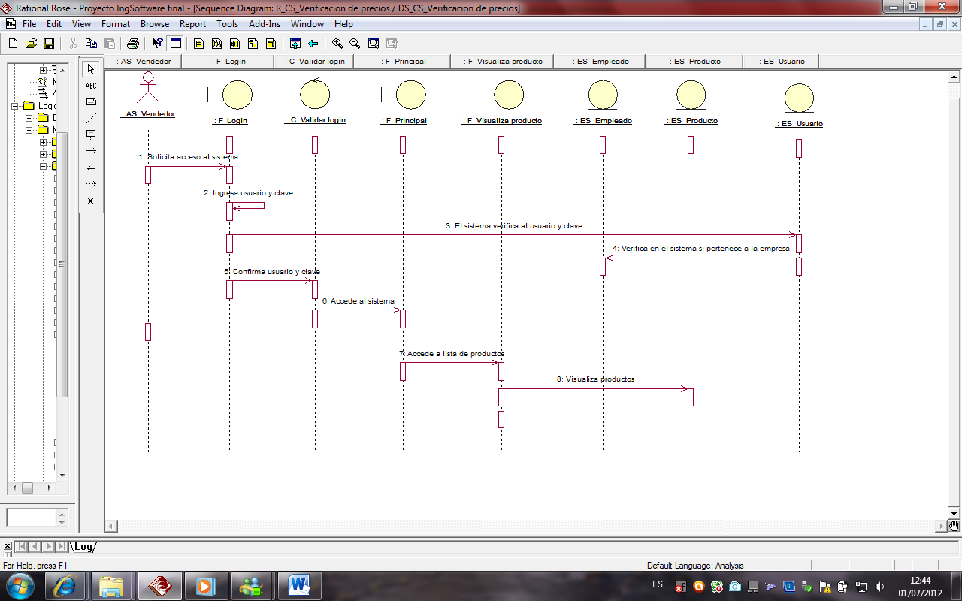

Figura : Diagrama de Secuencia CUS Verificación de precios

*c) Diagrama de Colaboración*

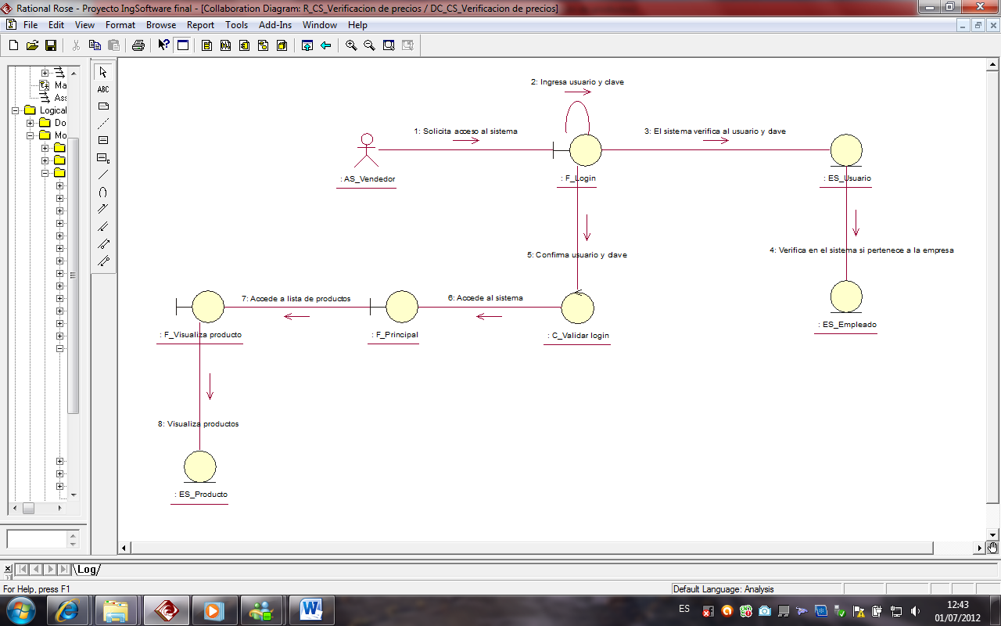

Figura : Diagrama de Colaboración CUS Verificación de precios

*d) Diagrama de Actividades*

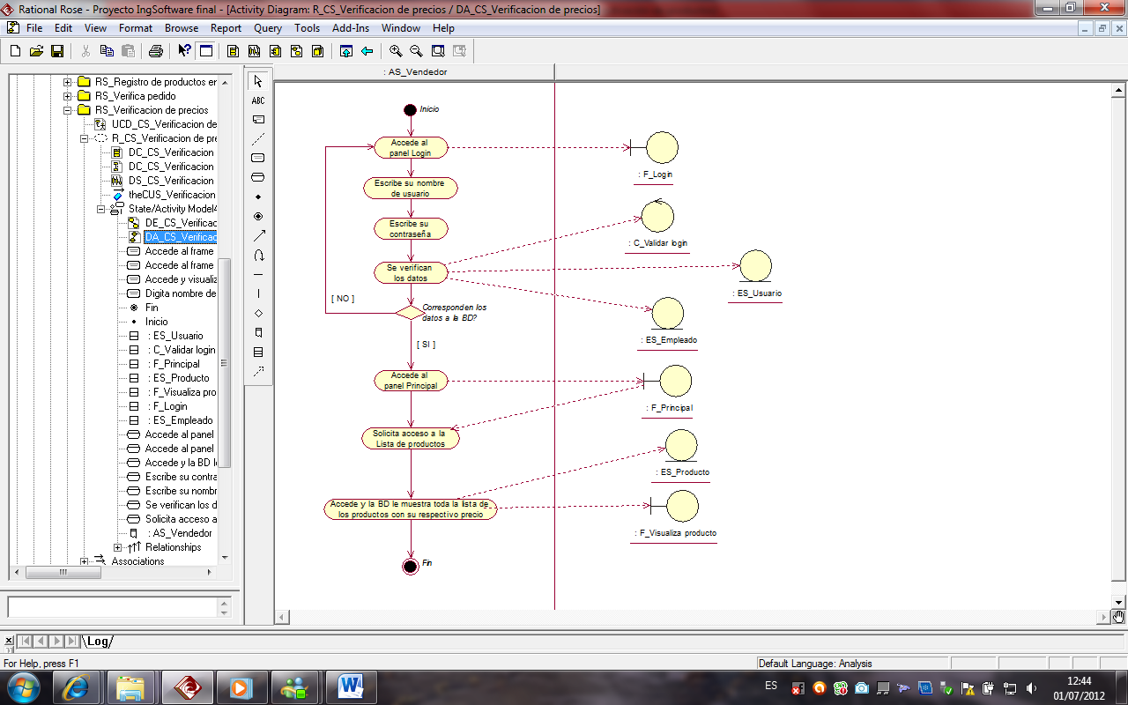

Figura : Diagrama de Actividades CUS Verificación de precios

*e) Diagrama de Estados*

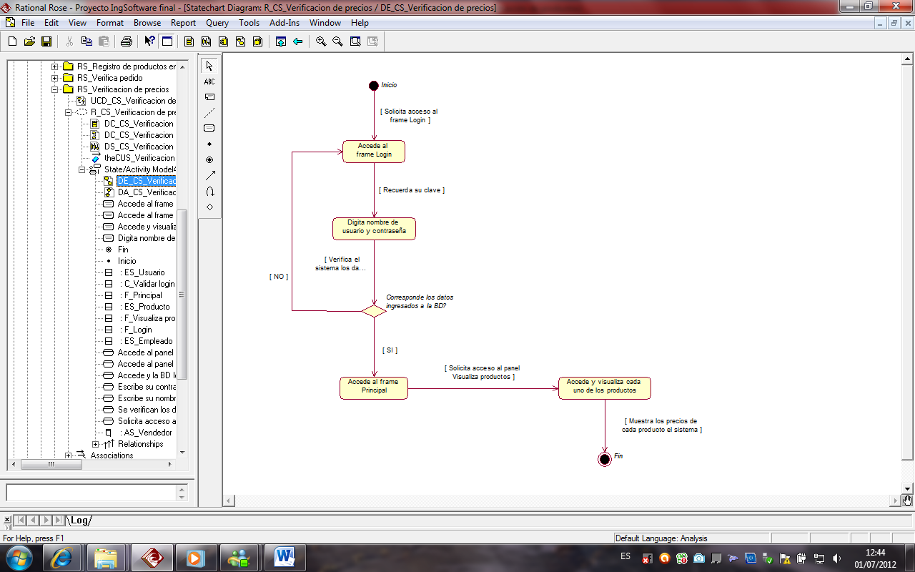

Figura : Diagrama de Estados CUS Verificación de precios

* + - 1. REALIZACIÓN DEL CUS VERIFICACION DE PRODUCTOS

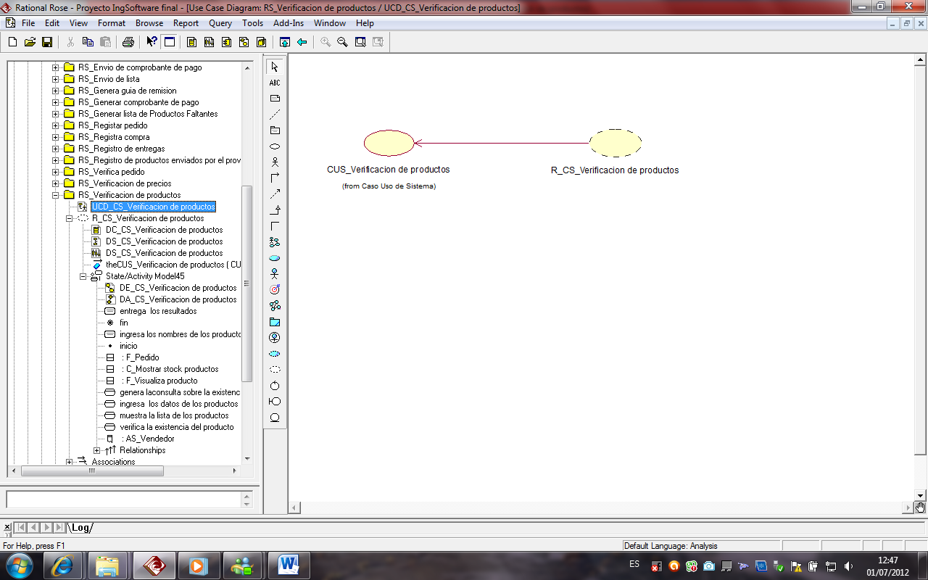

Figura : Realización del caso de uso del sistema Verificación de productos

*a) Diagrama de Clases*

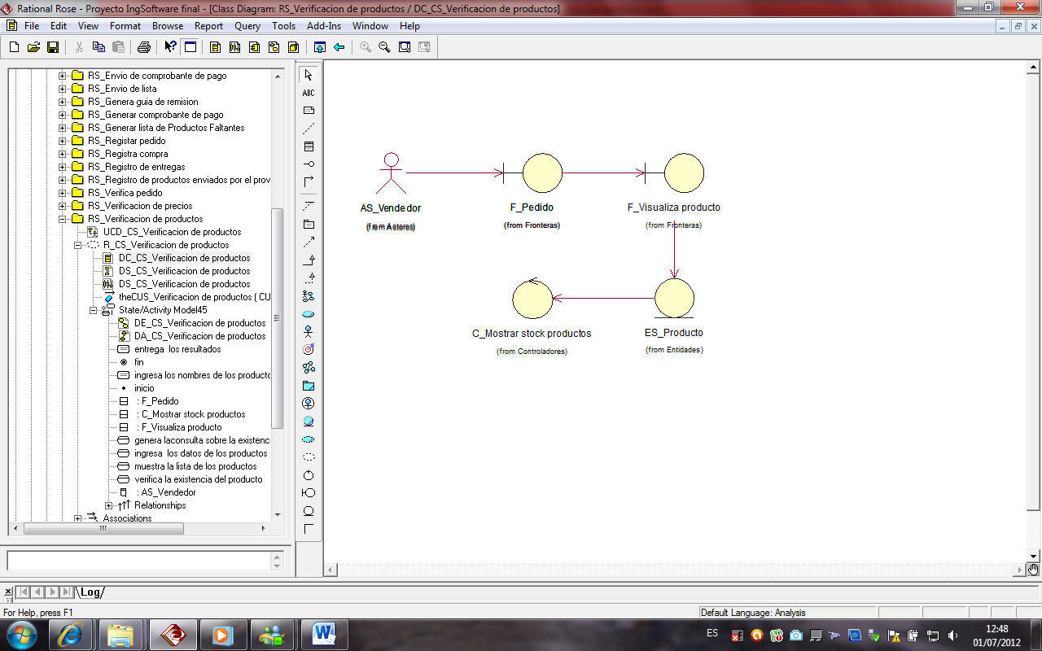

Figura : Diagrama de Clases CUS Verificación de productos

*b) Diagrama de Secuencia*

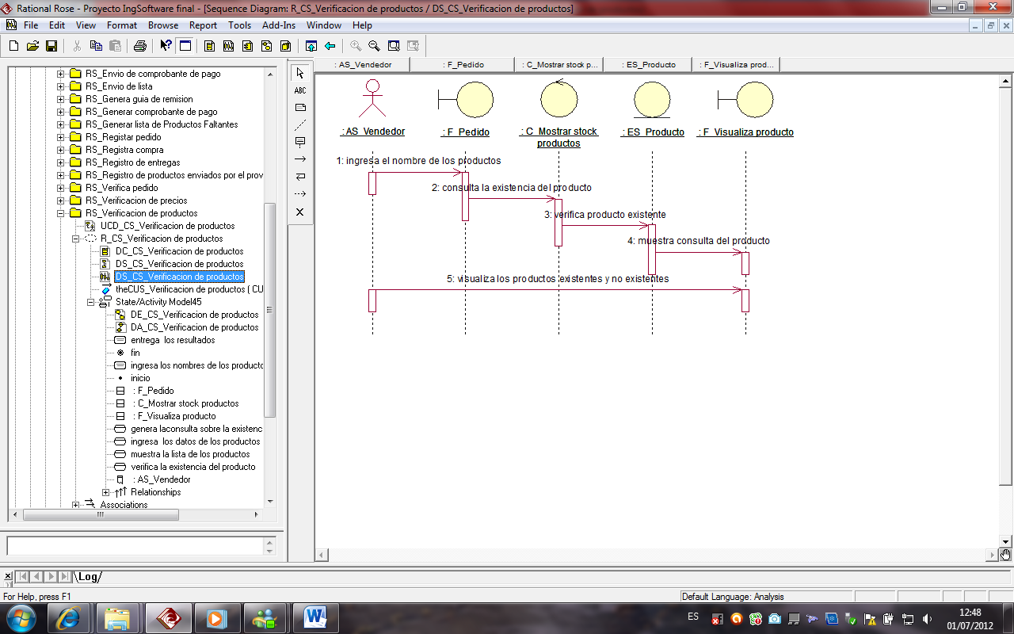

Figura : Diagrama de Secuencia CUS Verificación de productos

*c) Diagrama de Colaboración*

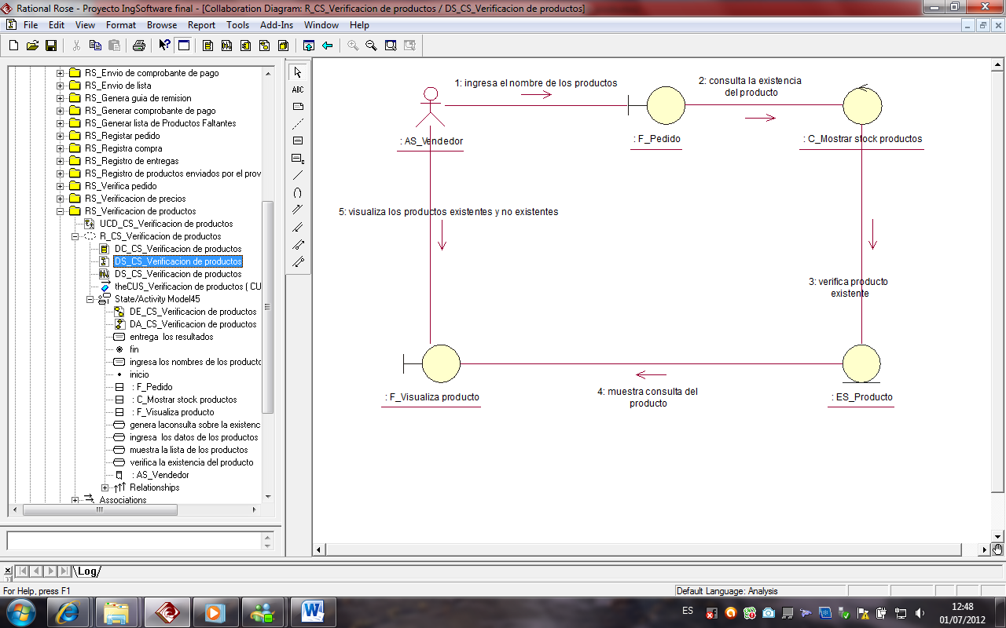

Figura : Diagrama de Colaboración CUS Verificación de productos

*d) Diagrama de Actividades*

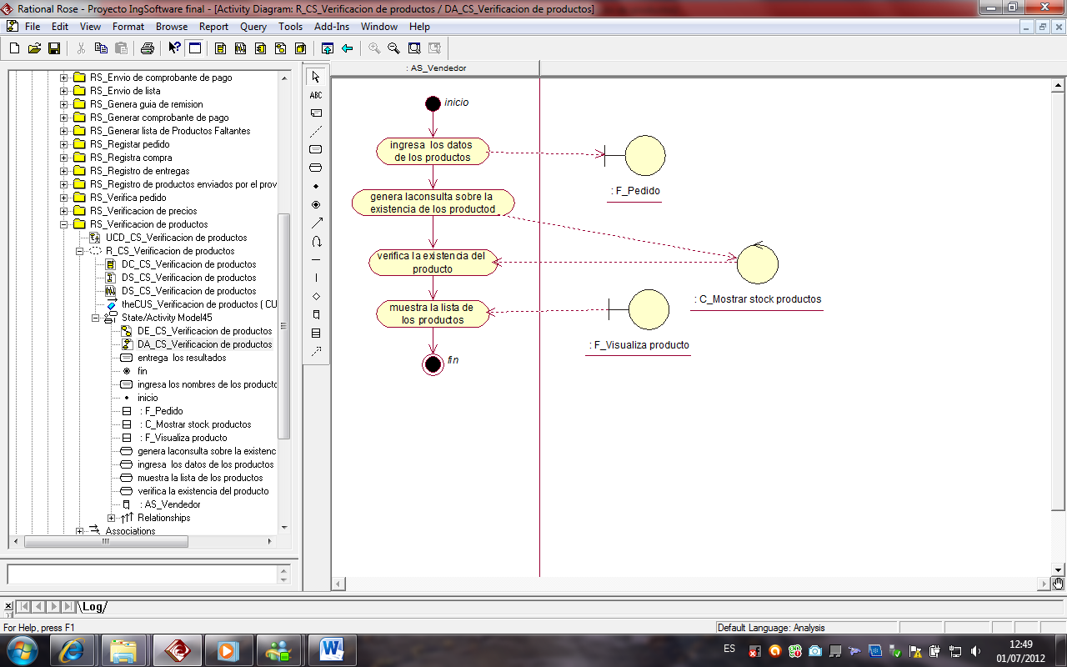

Figura : Diagrama de Actividades CUS Verificación de productos

*e) Diagrama de Estados*

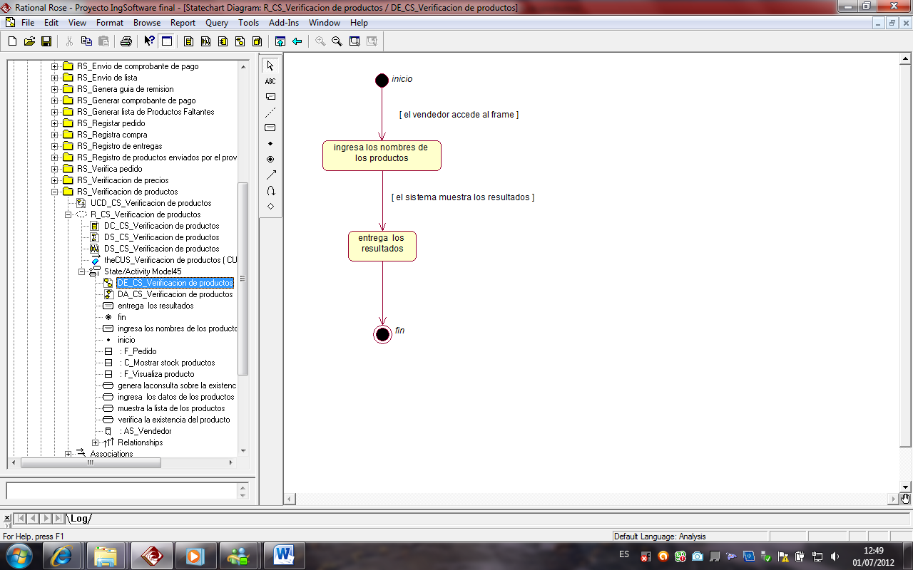

Figura : Diagrama de Estados CUS Verificación de productos

* + - 1. REALIZACIÓN DEL CUS VERIFICACION DEL PEDIDO POR EL DESPACHADOR

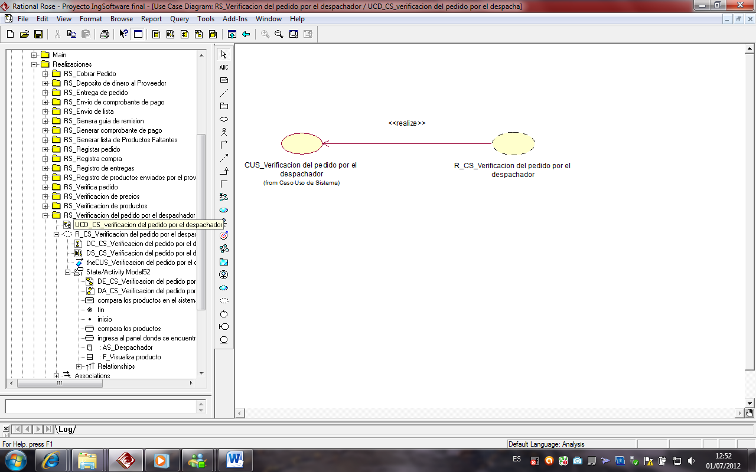

Figura : Realización del caso de uso del sistema Verificación del pedido por el despachador

*a) Diagrama de Clases*

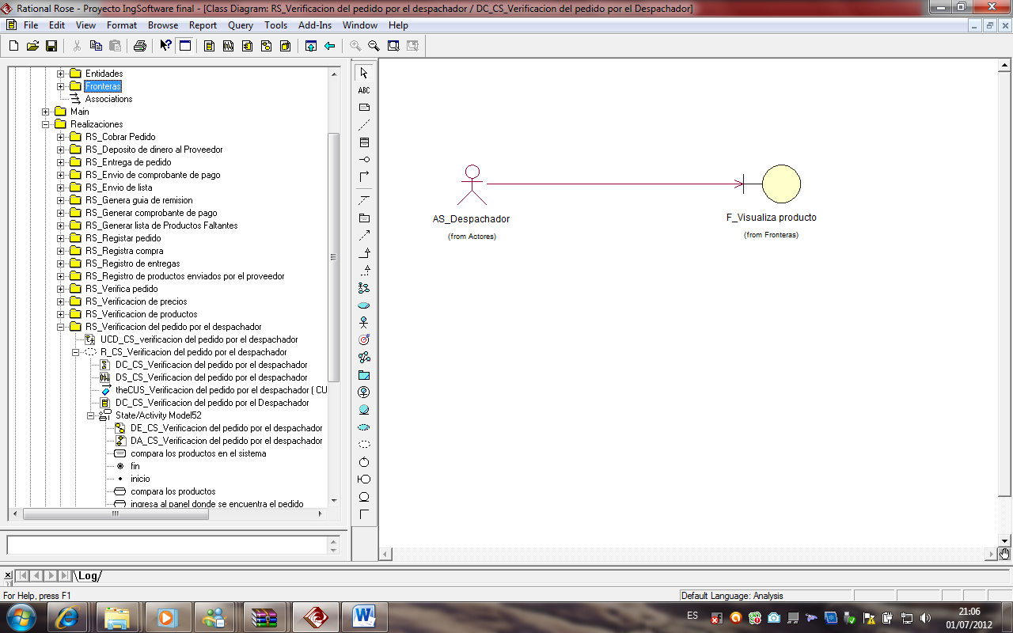

Figura : Diagrama de Clases CUS Verificación del pedido por el despachador

*b) Diagrama de Secuencia*

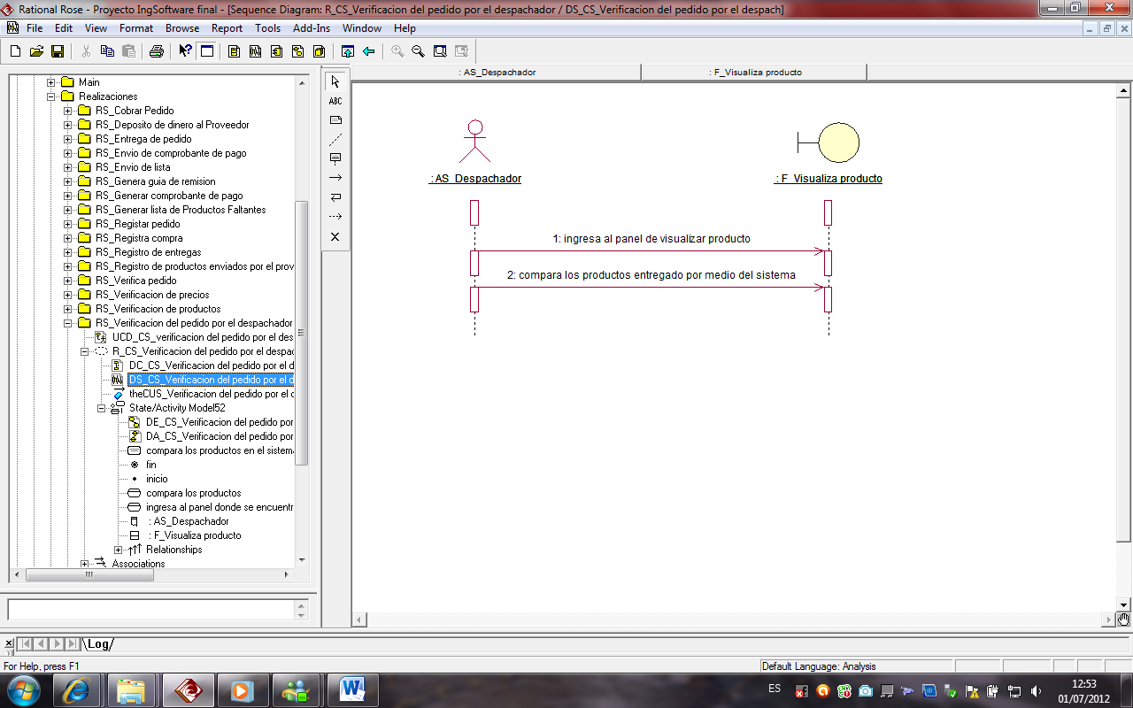

Figura : Diagrama de Secuencia CUS Verificación del pedido por el despachador

*c) Diagrama de Colaboración*

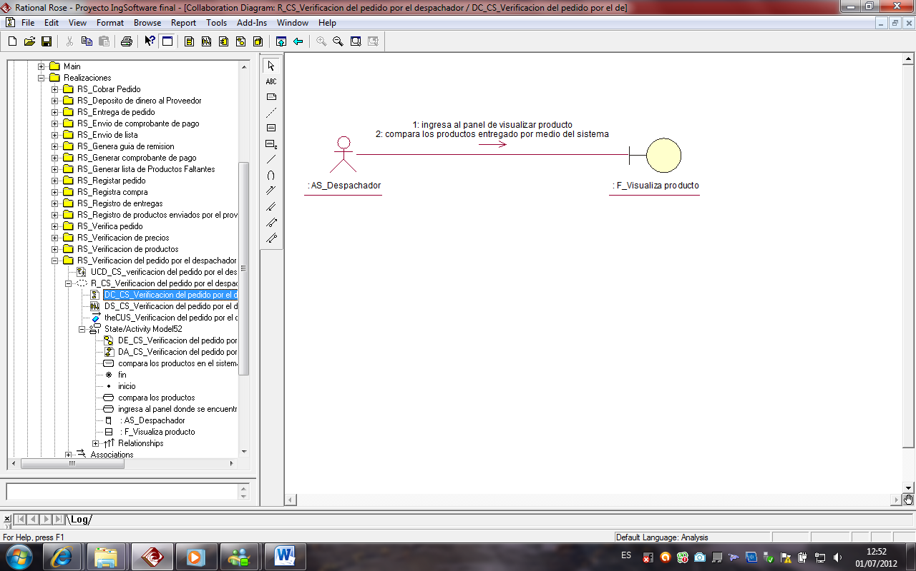

Figura : Diagrama de Colaboración CUS Verificación del pedido por el despachador

*d) Diagrama de Actividades*

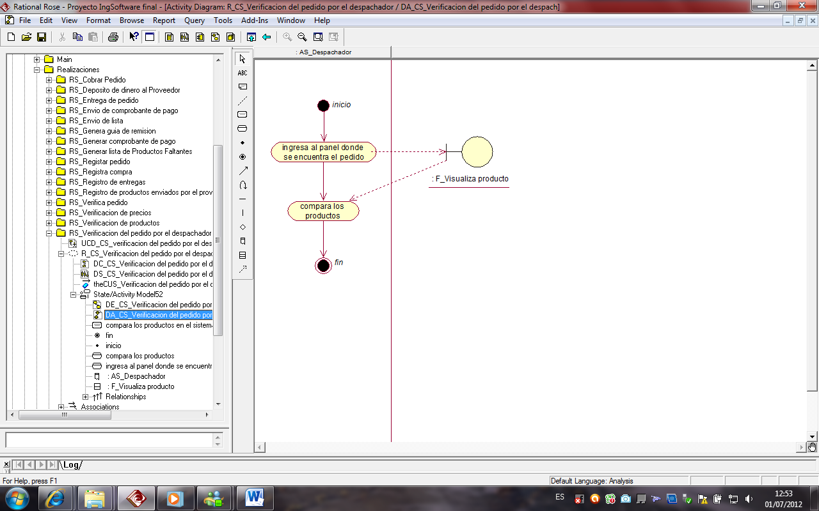

Figura : Diagrama de Actividades CUS Verificación del pedido por el despachador

*e) Diagrama de Estados*

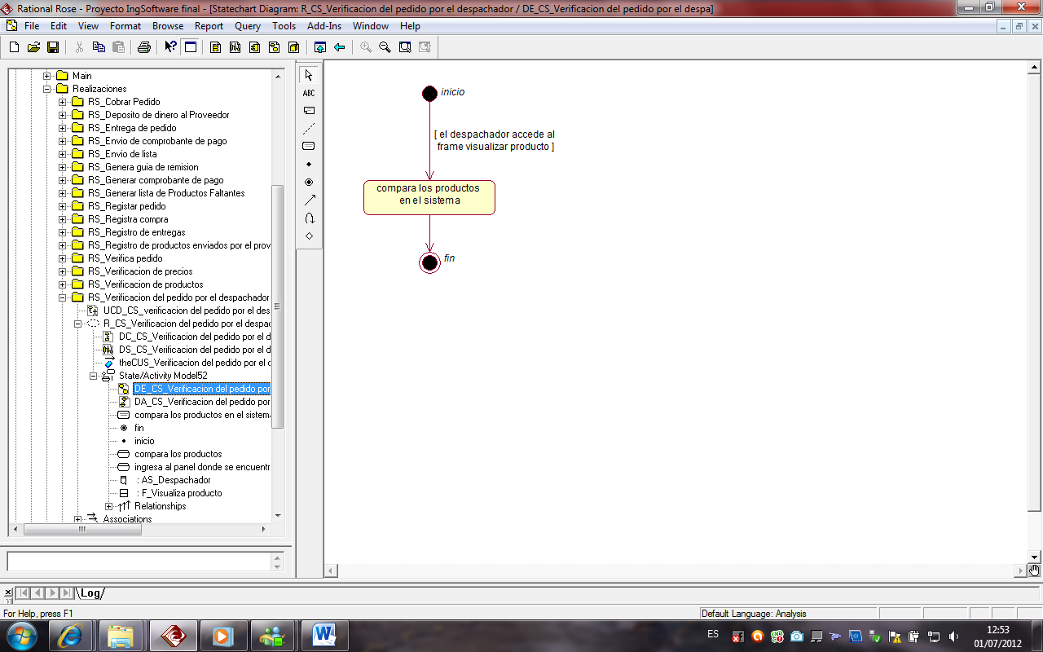

Figura : Diagrama de Estados CUS Verificación del pedido por el despachador

* + - 1. REALIZACIÓN DEL CUS VERIFICAR STOCK DE PRODUCTOS

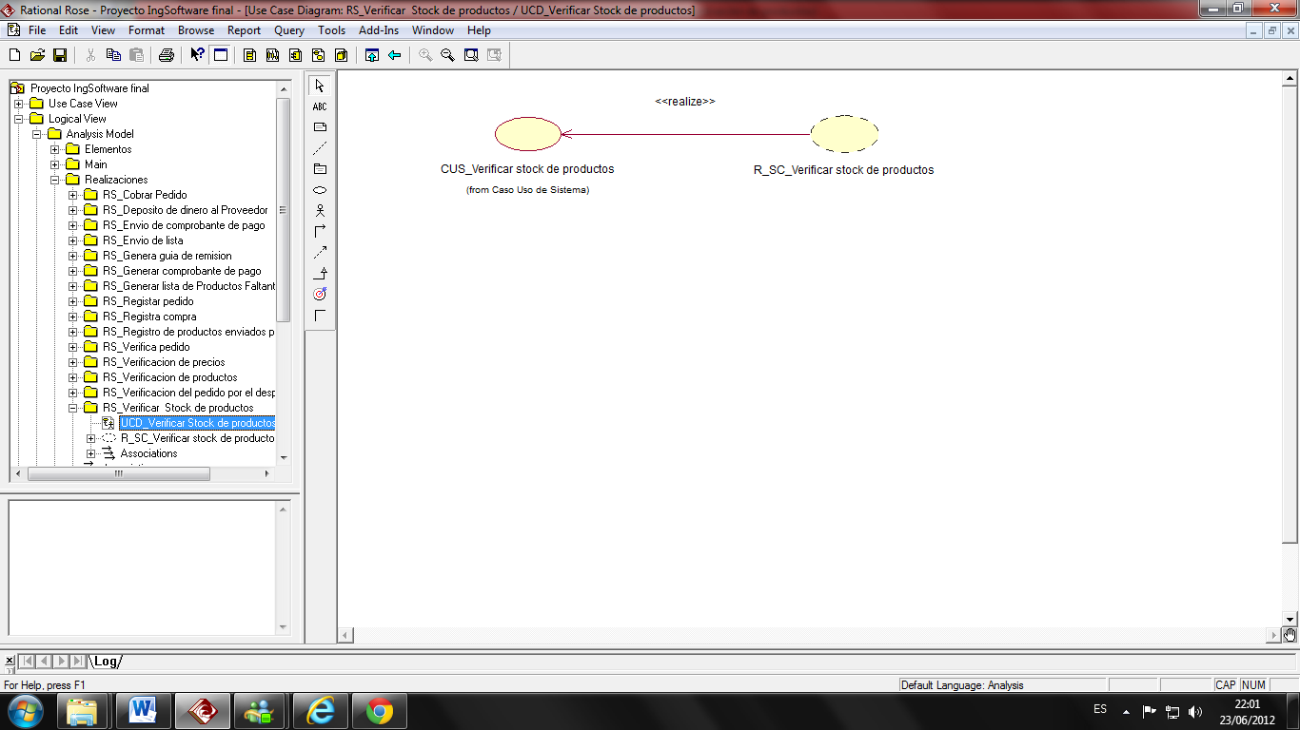

Figura : Realización del caso de uso del sistema Verificar stock de productos

*a) Diagrama de Clases*

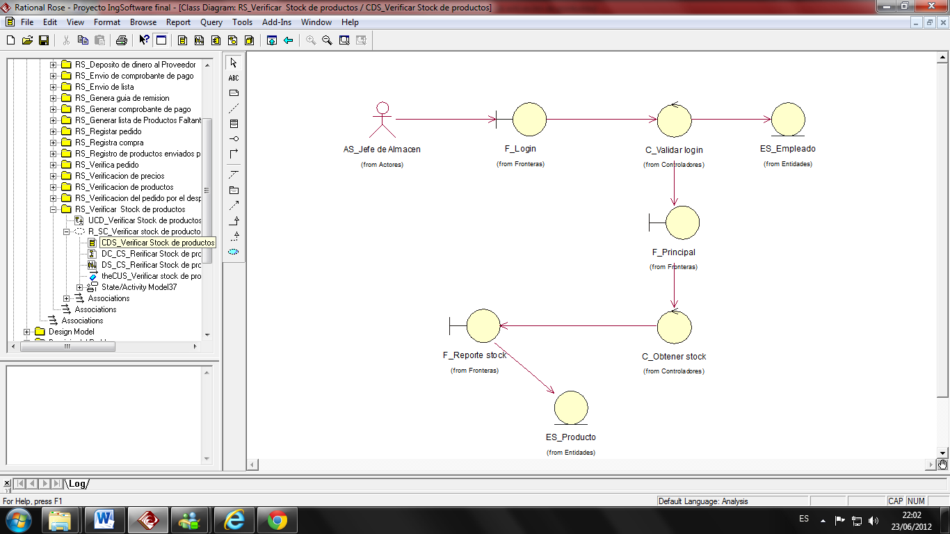

Figura : Diagrama de Clases CUS Verificar stock de productos

*b) Diagrama de Secuencia*

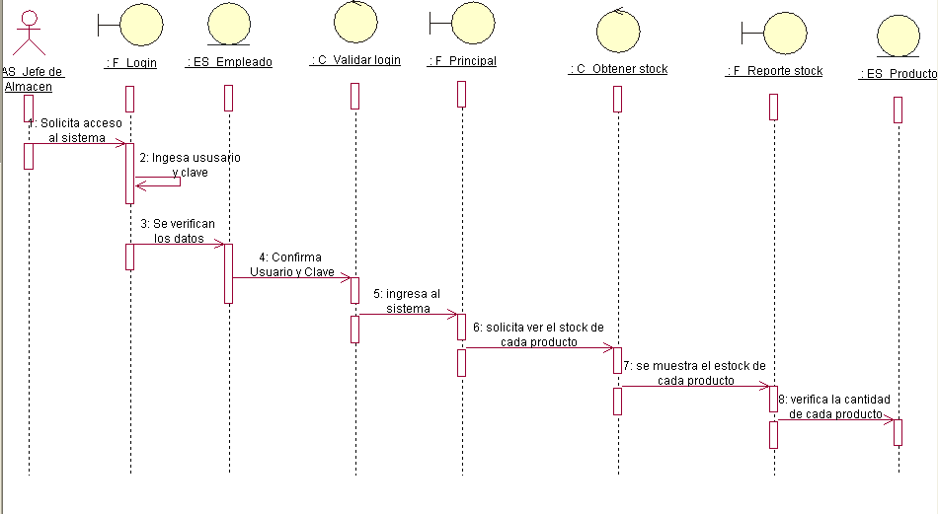

Figura : Diagrama de Secuencia CUS Verificar stock de productos

*c) Diagrama de Colaboración*

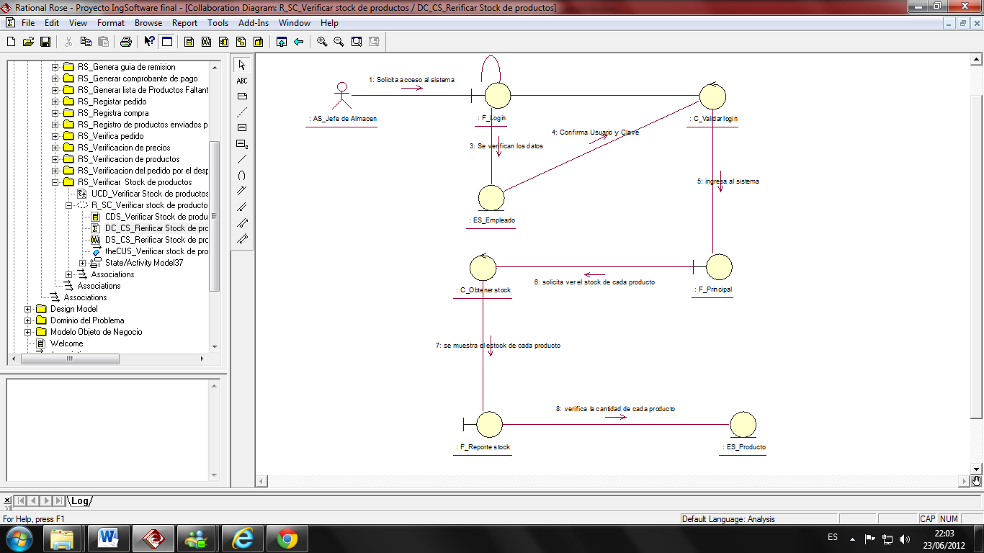

Figura : Diagrama de Colaboración CUS Verificar stock de productos

*d) Diagrama de Actividades*

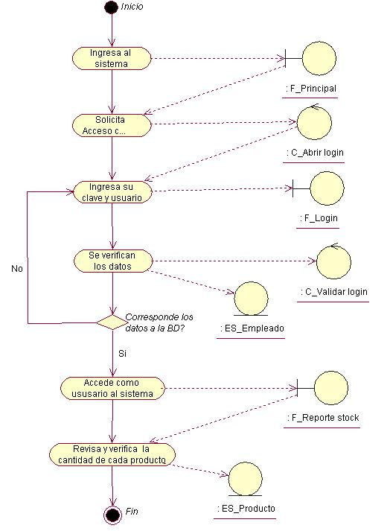

Figura : Diagrama de Actividades CUS Verificar stock de productos

*e) Diagrama de Estados*

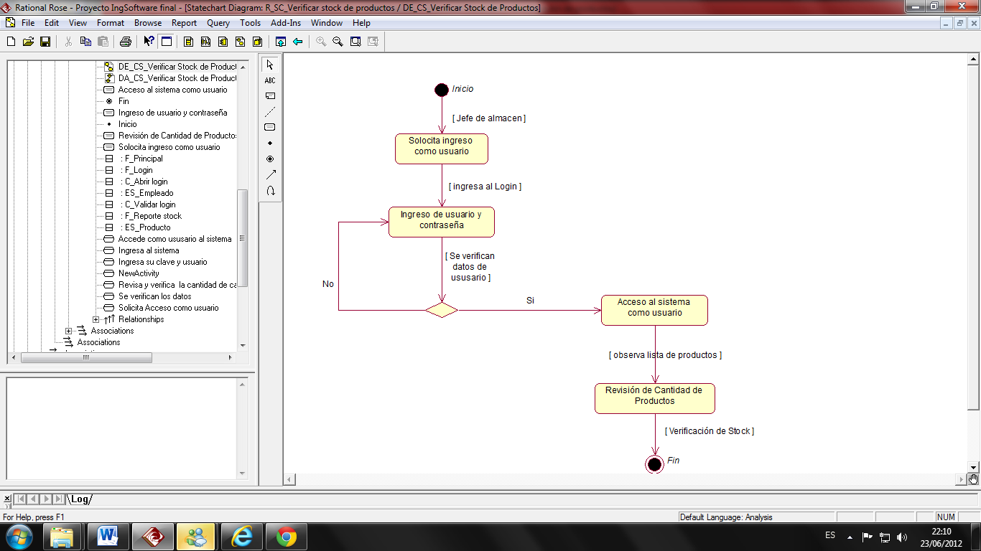

Figura : Diagrama de Estados CUS Verificar stock de productos

# V. DOMINIO DEL PROBLEMA

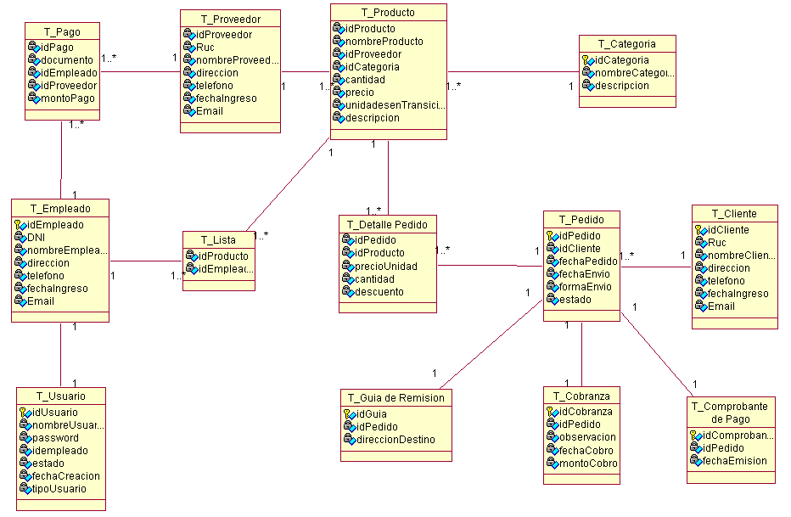

Figura : Modelo Lógico.

# VI. PERSISTENCIA

## DIAGRAMA DEL MODELO FÍSICO EN RATIONAL ROSE

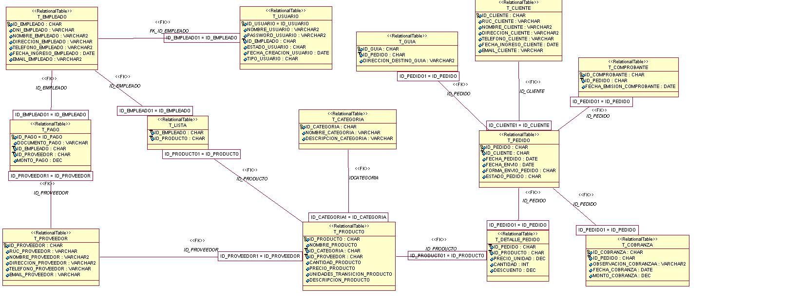

Figura : Diagrama del Modelo Físico en Rational Rose

## SCRIPT PARA SQL SERVER

|  |
| --- |
| BEGIN  CREATE TABLE [dbo].[categoria](  [idCategoria] [int] IDENTITY(1,1) NOT NULL,  [nombreCategoria] [varchar](50) NULL,  [descripcion] [varchar](100) NULL,  CONSTRAINT [PK_Categoria] PRIMARY KEY CLUSTERED  (  [idCategoria] ASC  )WITH (IGNORE_DUP_KEY = OFF) ON [PRIMARY]  ) ON [PRIMARY]  END  BEGIN  CREATE TABLE [dbo].[cliente](  [idCliente] [int] IDENTITY(1,1) NOT NULL,  [ruc] [varchar](11) NULL,  [nombreCliente] [varchar](50) NULL,  [direccion] [varchar](50) NULL,  [telefono] [varchar](10) NULL,  [fechaIngreso] [datetime] NULL,  [Email] [varchar](50) NULL,  CONSTRAINT [PK_Cliente] PRIMARY KEY CLUSTERED  (  [idCliente] ASC  )WITH (IGNORE_DUP_KEY = OFF) ON [PRIMARY]  ) ON [PRIMARY]  END  BEGIN  CREATE TABLE [dbo].[proveedor](  [idProveedor] [int] IDENTITY(1,1) NOT NULL,  [ruc] [varchar](11) NULL,  [nombreProveedor] [varchar](50) NULL,  [direccion] [varchar](80) NULL,  [telefono] [varchar](50) NULL,  [fechaIngreso] [datetime] NULL,  [email] [varchar](50) NULL,  CONSTRAINT [PK_proveedor] PRIMARY KEY CLUSTERED  (  [idProveedor] ASC  )WITH (IGNORE_DUP_KEY = OFF) ON [PRIMARY]  ) ON [PRIMARY]  END  BEGIN  CREATE TABLE [dbo].[empleado](  [idEmpleado] [int] IDENTITY(1,1) NOT NULL,  [DNI] [varchar](8) NULL,  [nombreEmpleado] [varchar](50) NULL,  [direccion] [varchar](80) NULL,  [telefono] [varchar](50) NULL,  [fechaIngreso] [datetime] NULL,  [email] [varchar](50) NULL,  CONSTRAINT [PK_empleado] PRIMARY KEY CLUSTERED  (  [idEmpleado] ASC  )WITH (IGNORE_DUP_KEY = OFF) ON [PRIMARY]  ) ON [PRIMARY]  END  BEGIN  CREATE TABLE [dbo].[usuario](  [idUsuario] [int] IDENTITY(1,1) NOT NULL,  [nombreUsuario] [varchar](50) NULL,  [password] [varchar](50) NULL,  [idEmpleado] [int] NULL,  [estado] [char](1) NULL,  [fechaCreacion] [datetime] NULL,  [tipoUsuario] [char](1) NULL,  CONSTRAINT [PK_Usuario] PRIMARY KEY CLUSTERED  (  [idUsuario] ASC  )WITH (IGNORE_DUP_KEY = OFF) ON [PRIMARY]  ) ON [PRIMARY]  END  BEGIN  CREATE TABLE [dbo].[guia](  [idGuia] [int] IDENTITY(1,1) NOT NULL,  [idPedido] [int] NULL,  [direccionDestino] [varchar](80) NULL,  CONSTRAINT [PK_guia] PRIMARY KEY CLUSTERED  (  [idGuia] ASC  )WITH (IGNORE_DUP_KEY = OFF) ON [PRIMARY]  ) ON [PRIMARY]  END  BEGIN  CREATE TABLE [dbo].[producto](  [idProducto] [int] IDENTITY(1,1) NOT NULL,  [nombreProducto] [varchar](50) NULL,  [idProveedor] [int] NULL,  [idCategoria] [int] NULL,  [cantidad] [int] NULL,  [precio] [decimal](10, 2) NULL,  [unidadesTransicion] [int] NULL,  [descripcion] [varchar](50) NULL,  CONSTRAINT [PK_Producto] PRIMARY KEY CLUSTERED  (  [idProducto] ASC  )WITH (IGNORE_DUP_KEY = OFF) ON [PRIMARY]  ) ON [PRIMARY]  END  BEGIN  CREATE TABLE [dbo].[pedido](  [idPedido] [int] IDENTITY(1,1) NOT NULL,  [idCliente] [int] NULL,  [fechaPedido] [datetime] NULL,  [fechaEnvio] [datetime] NULL,  [formaEnvio] [varchar](1) NULL,  [estado] [varchar](1) NULL,  CONSTRAINT [PK_pedido] PRIMARY KEY CLUSTERED  (  [idPedido] ASC  )WITH (IGNORE_DUP_KEY = OFF) ON [PRIMARY]  ) ON [PRIMARY]  END  BEGIN  CREATE TABLE [dbo].[comprobante](  [idComprobante] [int] IDENTITY(1,1) NOT NULL,  [idPedido] [int] NULL,  [fechaEmision] [datetime] NULL,  CONSTRAINT [PK_Comprobante de pago] PRIMARY KEY CLUSTERED  (  [idComprobante] ASC  )WITH (IGNORE_DUP_KEY = OFF) ON [PRIMARY]  ) ON [PRIMARY]  END  BEGIN  CREATE TABLE [dbo].[detalle_pedido](  [idpedido] [int] NULL,  [idproducto] [int] NULL,  [precioUnidad] [decimal](10, 2) NULL,  [cantidad] [int] NULL,  [descuento] [decimal](10, 2) NULL  ) ON [PRIMARY]  END  BEGIN  CREATE TABLE [dbo].[cobranza](  [idCobranza] [int] IDENTITY(1,1) NOT NULL,  [idPedido] [int] NULL,  [observacion] [varchar](50) NULL,  [fechaCobro] [datetime] NULL,  [montoCobro] [decimal](10, 10) NULL,  CONSTRAINT [PK_Cobranza] PRIMARY KEY CLUSTERED  (  [idCobranza] ASC  )WITH (IGNORE_DUP_KEY = OFF) ON [PRIMARY]  ) ON [PRIMARY]  END  BEGIN  CREATE TABLE [dbo].[lista](  [idProducto] [int] NULL,  [idEmpleado] [int] NULL  ) ON [PRIMARY]  END  BEGIN  CREATE TABLE [dbo].[pago](  [idPago] [int] IDENTITY(1,1) NOT NULL,  [documento] [varchar](20) NULL,  [idEmpleado] [int] NOT NULL,  [idProveedor] [int] NOT NULL,  [montoPago] [decimal](10, 2) NULL,  CONSTRAINT [PK_Pago] PRIMARY KEY CLUSTERED  (  [idPago] ASC  )WITH (IGNORE_DUP_KEY = OFF) ON [PRIMARY]  ) ON [PRIMARY]  END  GO  ALTER TABLE [dbo].[producto] WITH CHECK ADD CONSTRAINT [FK_Producto_Categoria] FOREIGN KEY([idCategoria])  REFERENCES [dbo].[categoria] ([idCategoria])  GO  ALTER TABLE [dbo].[producto] WITH CHECK ADD CONSTRAINT [FK_Producto_proveedor] FOREIGN KEY([idProveedor])  REFERENCES [dbo].[proveedor] ([idProveedor])  GO  ALTER TABLE [dbo].[pedido] WITH CHECK ADD CONSTRAINT [FK_pedido_Cliente] FOREIGN KEY([idCliente])  REFERENCES [dbo].[cliente] ([idCliente])  GO  ALTER TABLE [dbo].[comprobante] WITH CHECK ADD CONSTRAINT [FK_comprobante_pedido] FOREIGN KEY([idPedido])  REFERENCES [dbo].[pedido] ([idPedido])  GO  ALTER TABLE [dbo].[detalle_pedido] WITH CHECK ADD CONSTRAINT [FK_detalle_pedido_pedido] FOREIGN KEY([idpedido])  REFERENCES [dbo].[pedido] ([idPedido])  GO  ALTER TABLE [dbo].[detalle_pedido] WITH CHECK ADD CONSTRAINT [FK_detalle_pedido_Producto] FOREIGN KEY([idproducto])  REFERENCES [dbo].[producto] ([idProducto])  GO  ALTER TABLE [dbo].[cobranza] WITH CHECK ADD CONSTRAINT [FK_Cobranza_pedido] FOREIGN KEY([idPedido])  REFERENCES [dbo].[pedido] ([idPedido])  GO  ALTER TABLE [dbo].[lista] WITH CHECK ADD CONSTRAINT [FK_Lista_empleado] FOREIGN KEY([idEmpleado])  REFERENCES [dbo].[empleado] ([idEmpleado])  GO  ALTER TABLE [dbo].[lista] WITH CHECK ADD CONSTRAINT [FK_Lista_Producto] FOREIGN KEY([idProducto])  REFERENCES [dbo].[producto] ([idProducto])  GO  ALTER TABLE [dbo].[pago] WITH CHECK ADD CONSTRAINT [FK_Pago_empleado] FOREIGN KEY([idEmpleado])  REFERENCES [dbo].[empleado] ([idEmpleado])  GO  ALTER TABLE [dbo].[pago] WITH CHECK ADD CONSTRAINT [FK_Pago_proveedor] FOREIGN KEY([idProveedor])  REFERENCES [dbo].[proveedor] ([idProveedor]) |

## DIAGRAMA DEL MODELO FÍSICO EN SQL SERVER

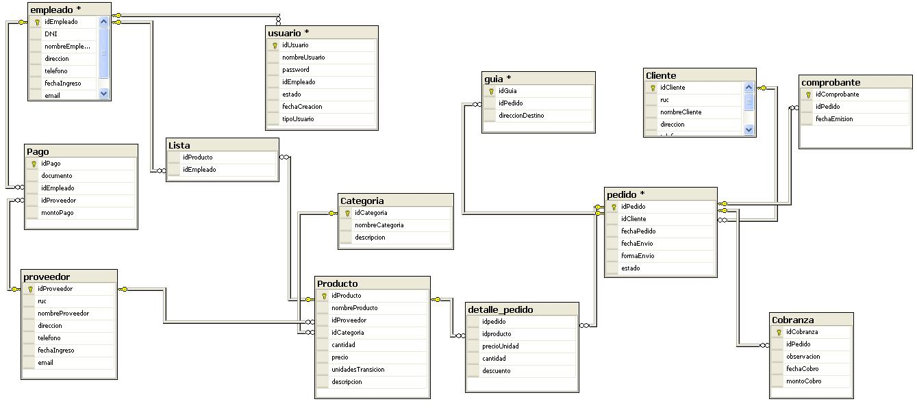

Figura : Diagrama del Modelo Físico en SQL Server

# VII. CONCLUSIONES

- En el proceso de un sistema, existen diferentes tipos de documentación, mediante la ejecución del proyecto para la Ferretería CARPINORTE y con el uso de modelamiento UML hemos experimentado y aprendido diferentes fases del proyecto que no se tenían en cuenta y que resultan muy importantes en un proyecto, realizando la documentación y realizando cada modulo se pueden prever errores y a la vez mejorar procesos que ayuden ampliamente a una empresa, ya sea cortando procesos o añadiendo algunos procesos que resulten funcionales para la empresa.

- Todas las actividades anteriormente expuestas se han cumplido satisfactoriamente, por ello se puede enfatizar que el proyecto Ferretería ha sido provechoso al máximo para todos los entes involucrados, por lo tanto se puede concluir que los objetivos planteados fueron cumplidos, que las expectativas del proyecto fueron superadas y que el aprendizaje fue provechoso e importante.- Después de realizar este trabajo pudimos apreciar que el uso de un sistema adecuado puede representar no solo el mejor manejo de recursos de una empresa o negocio sino que simboliza su mejoramiento a nivel comercial.

# VIII. BIBLIOGRAFÍA

[Fowler + 1999] Fowler Martin con Kendall Scott, “UML Gota a Gota”. Idioma: Español, ISBN: 968 444 364 I. Editorial: Addison Wesley Longman de México.

[Schmuller + 2001] Joseph Schumuller, “Aprendiendo UML en 24 Horas”.

Idioma: Español, ISBN: 968 444 463 X. Editorial: Prentice-Hall

WEB:

* Página de UML del OMG:

http://www.omg.org/uml

* Manual Básico Proyect 2010

http://es.scribd.com/doc/42705734/Manual-basico-de-uso-Project-2010

# 

# IX.ANEXO

* 1. ENTORNO DE INTERACCIÓN

Descripción del entorno en los cuales interactúa la Ferretería (Sistema de y Venta) con la empresa CARPINORTE.

El cliente llega a la empresa para la compra, el vendedor que atiende verifica en el sistema los precios y el stock para la venta, verifica si el cliente esta registrado caso contrario procede a registrarlo, posteriormente realiza el pedido ingresando los productos que el cliente desea comprar. El cliente puede realizar el pedido también por teléfono o por Web enviando un correo a la Secretaria quien se encarga de registrar el pedido.

El cliente se acerca a caja con el número de pedido otorgado por el vendedor, el cajero busca en el sistema el número de pedido y registra el pago hecho por el cliente.

El operario de almacén verifica en el sistema los pedidos pendiente y los prepara para dárselos al despachador, el cliente se acerca al despachador y este procede a entregarle todos los productos verificando que estén en buen estado y cambia el estado del pedido a FINALIZADO. En caso de que el pedido se haga a domicilio el despachador genera guía de remisión con todos los datos del cliente y la dirección de destino, al finalizar el día se registran todos los envíos hechos satisfactoriamente y se cambian a estado de pedido a FINALIZADO.

Para la compra el Jefe de Almacén genera una lista de productos faltantes, la secretaria visualiza en el sistema los proveedores existentes de la lista y hace una lista de proformas la cual será autorizada por el Administrador escogiendo la más conveniente.

En caso la secretaria encuentre algún nuevo proveedor para el producto ingresara al nuevo proveedor.

Una vez realizado el proceso de compra, en caso de que producto no exista se registrara previamente, se registran los productos comprados en el sistema el cual actualizará el Stock, el Jefe de almacén confirma la adquisición y la cajera procede a generar un documento para el pago respectivo.

El administrador tiene la opción para ver los movimientos de caja en el se podrán ver los pagos y cobros realizados durante la fecha seleccionada.

* 1. FRONTERAS DEL SISTEMA DISEÑADAS EN .NET

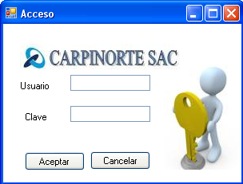

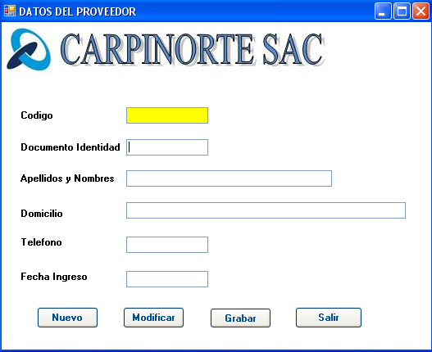

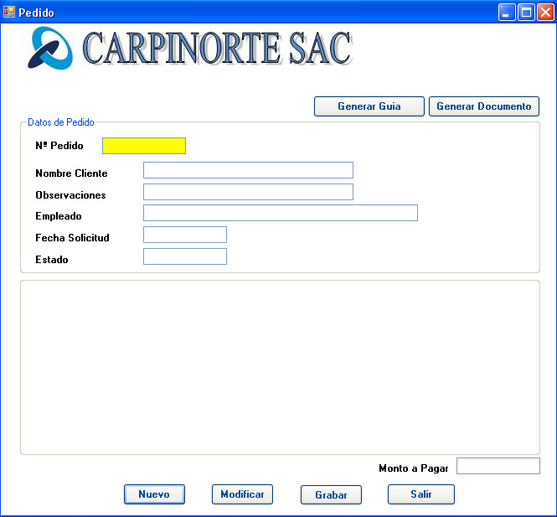

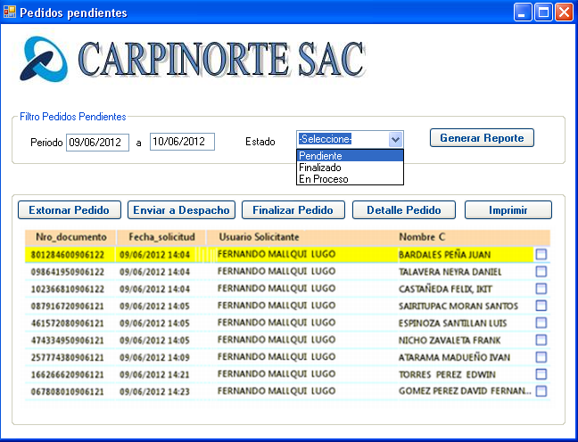

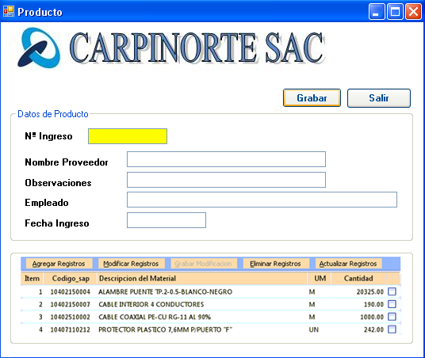

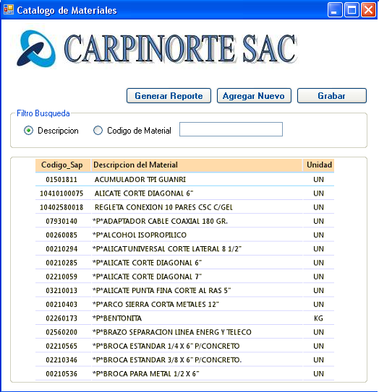

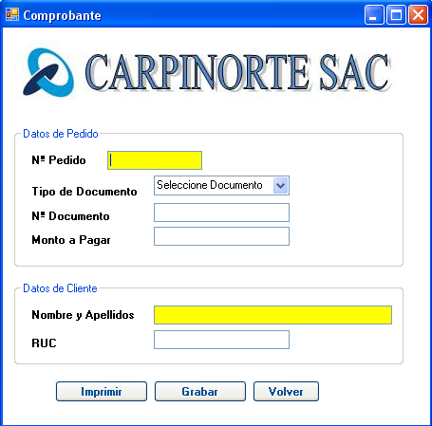

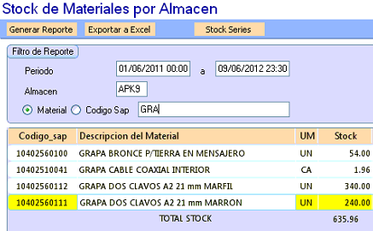

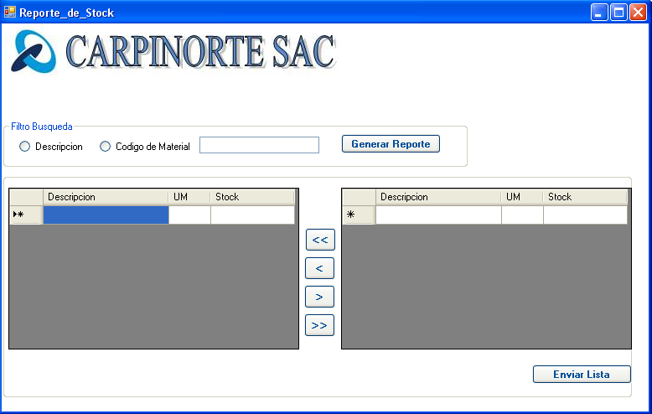

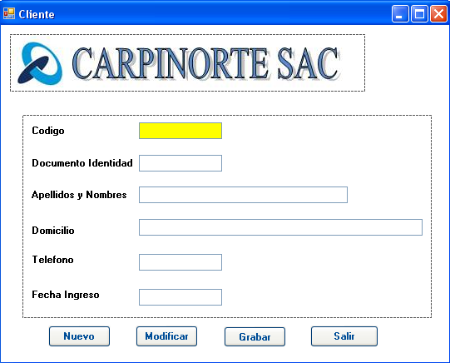

**VISUALIZA PRODUCTO**

